ZM-WCW301
开关柜智能操显装置
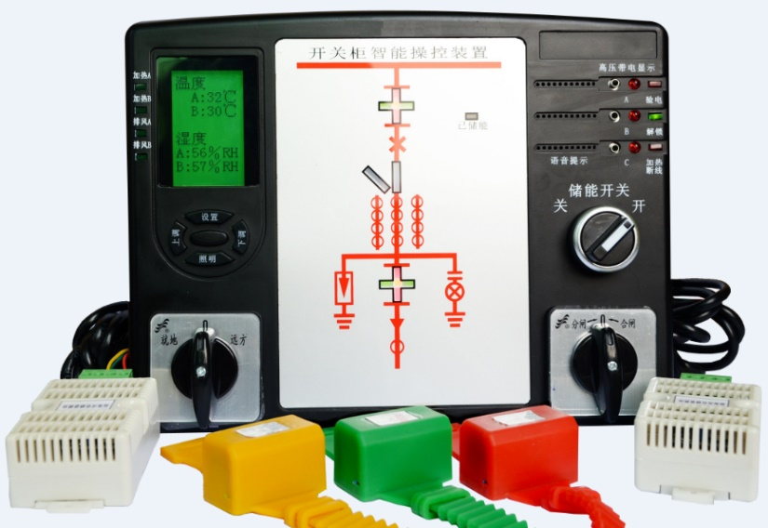
（液晶带测温功能）

Installation & Operation Manual
说 明 书

Installation & Operation Manual
说 明 书

安全和注意事项
危险和警告
◆本装置只能由专业人士进行安装和维护。
◆对于因不遵守本手册的说明而引起的故障，厂家不承担任何责任。
触电、燃烧和爆炸的危险
◆设备只能由取得资格的工作人员才能进行安装和维护。
◆对设备进行任何操作前，应隔离电压输入和切断设备的工作电源。
◆要有一台可靠的电压检测设备来确认电压是否已切断。
◆在将设备通电前，应该将所有的机械部件恢复原位。
◆设备在使用中应该提供正确的额定电压。
◆在通电前应仔细检测所有的接线是否正确。

不注意这些预防措施就有可能会引起严重损害！

目 录
一、产品概述 4
二、技术参数 4
2.1 装置技术参数 4
2.2 无线温度传感器技术参数 5
三、装置面板功能图 6
四、装置功能注释 7
4.1 开关柜状态模拟显示 7
4.2 防误语音提示 8
4.3 分合闸操作功能 8
4.4 加热除湿及排风控制功能 8
4.5 高压带电显示及闭锁功能 9
4.6 无线测温功能 9
4.7 通讯功能 16
五、显示与参数设置 16
5.1显示界面 16
5.2参数查询 16
5.3 参数设置 18
5.4 事件记录 19
六、开孔尺寸与接线图 20
七、功能检测方法 22
八、常见故障说明 23
附录一：通讯协议 25
一、产品概述
该系列开关柜智能操显装置是针对目前中压系统开关技术发展而开发设计的一种多功能智能化开关模拟综合动态指示装置，主要应用于电压等级为0.1～40.5KV的各种户内开关柜。 产品集中指示一次回路模拟状态、手车位置、隔离刀位置、接地刀位置、开关状态、操作机构储能状态；带有高压带电指示、带电闭锁输出、自动加热除湿、实时数字显示温湿度值及加热器故障监测、超高温报警并强制停止加热、智能语音防误提示、红外人体感应、柜内电气接点在线测温、RS485通信接口等多种功能，简化了开关柜面板设计，美化了部局，完善了开关状态指示功能和安全性能的新型电气装置。目前该系列产品已广泛地应用于电力、化工、铁路、矿山、冶金、水泥等诸多行业。

二、技术参数

2.1 装置技术参数
技术参数 |  | 技术指标
使用环境 | 环境温度 | -10℃～+55℃（正常工作）
使用环境 | 环境湿度 | ≤95%
使用环境 | 大气压力 | 80～110KPa
使用环境 | 海拔高度 | ≤2500米
工作电源 | 电 源 | AC85～265V/DC110～370V
工作电源 | 功 耗 | ≤10W
工作电源 | 隔离耐压 | 2KV
工作电源 | 电源跌落 | 200ms
绝缘性能 | 抗电强度 | 外壳与端子之间大于AC2000V
绝缘性能 | 绝缘性能 | 外壳与端子之间大于100ΜΩ
绝缘性能 | 抗 震 性 | 10～55～10Hz 2g 1min
绝缘性能 | 抗 干 扰 | 符合GB/T17626.8-1998标准
环境温湿度测量 | 温度测量范围 | 0℃～+70℃，±1℃
环境温湿度测量 | 湿度测量范围 | 0～99%RH，±5%RH
电气接点在线测温 | 温度测量范围 | -25℃～+200℃，±1℃
电气接点在线测温 | 管理无线传感器数量 | ≤21只
通讯方式 | 通讯接口 | RS485接口
通讯方式 | 通讯协议 | Modbus协议
通讯方式 | 波特率 | 1200bps,2400 bps,4800 bps,9600 bps
通讯方式 | 数据格式 | 8个数据位、1个停止位、无校验
数据保存时间 | 响应时间 | ≤4s
数据保存时间 | 保存时间 | ≥10年
安装方式 |  | 嵌入式安装

2.2 无线温度传感器技术参数
温度测量范围 | -25～+200℃
测量分辨率 | 0.1℃
测量精度 | ±1℃（0~75℃）,±2℃（-25~200℃）
温度采样频率 | 默认1分钟
无线频率 | 2.4GHz
射频标准 | IEEE802.15.4
无线传输距离 | ≤10米/2.4GHz
电池使用寿命 | 8年/2.4GHz
表带材料 | 耐高温硅胶
安装方式 | 捆绑式
外形尺寸 | 主体尺寸：38mm*35mm*24mm，表带总长：385mm
适用安装部位 | 电缆搭接处、母排连接处、上下触头、隔离刀闸等部位

三、装置面板功能图
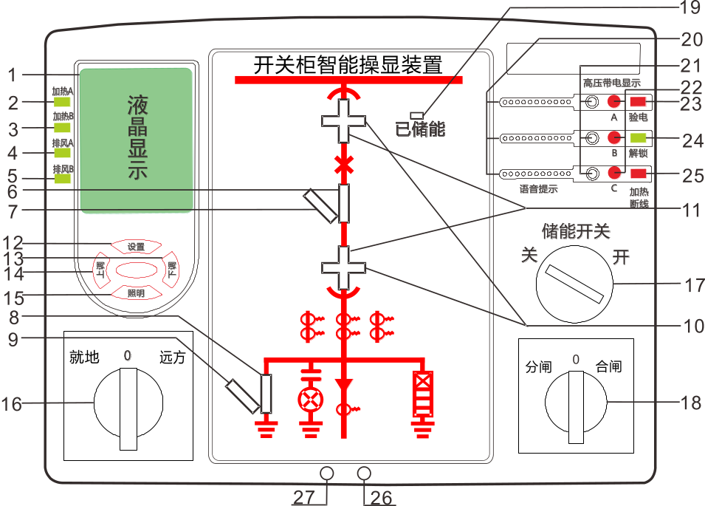
图1、面板功能说明图
序号 | 中文说明 | 序号 | 中文说明
1 | 温湿度数显面板 | 15 | 照明键
2 | 加热器A指示灯 | 16 | 远方\就地转换开关
3 | 加热器B指示灯 | 17 | 储能控制开关
4 | 排风A指示灯 | 18 | 合\分闸转换开关
5 | 排风B指示灯 | 19 | 已储能指示灯
6 | 断路器合指示 | 20 | 语音防误提示
7 | 断路器分指示 | 21 | 验电孔
8 | 接地刀闸合指示 | 22 | 高压带电显示指示灯
9 | 接地刀闸分指示 | 23 | 验电指示灯
10 | 手车试验位置指示 | 24 | 闭锁解除指示灯
11 | 手车工作位置指示 | 25 | 加热断线指示灯
12 | 设置键 | 26 | 红外接收口
13 | 下调键 | 27 | 红外发射口
14 | 上调键

四、装置功能注释

4.1 开关柜状态模拟显示
⑴断路器分、合闸指示：
断路器合闸时，红色模拟条 6 发光
断路器分闸时，绿色模拟条 7 发光
⑵手车工作位置和试验位置：
手车位于工作位置时，红色模拟条 11 发光
手车位于实验位置时，绿色模拟条 10 发光
(注:手车处于工作位置和实验位置之间时，指示灯均为不发光)
⑶接地刀指示：
当接地刀处于分闸状态时,绿色模拟条 9 发光
当接地刀处于合闸状态时,红色模拟条 8 发光
⑷储能：
当已储能时,储能指示灯 19 发光
当未储能时,储能指示灯 19 不发光

4.2 防误语音提示
⑴当接地刀处于分闸状态、断路器处于合闸状态，误将手车从试验位置推至
工作位置时，防误语音提示“请分断路器”同时模拟条10、11、7、8、9闪烁。
⑵当接地刀处于合闸状态、断路器处于分闸状态，误将手车从试验位置推至工作位置时，防误语音提示＂请分接地刀＂，同时模拟条10、11、6、7、9闪烁。
⑶当接地刀处于合闸状态、断路器(负荷开关、接触器)处于合闸状态，误将手车从试验位置推至工作位置时，防误语音提示“请分断路器，请分接地刀”，同时模拟条10、11、7、9闪烁。
注：三条语音提示内容主要针对手车式断路器柜。

4.3 分合闸操作功能
开关柜智能操显装置可按客户实际需求配置最多不超过三只转换开关，也可根据客户实际需要改为相应的按钮，可实现以下操作：
1）分合闸操作；2）储能操作；3）远方/就地操作；4）照明操作。

4.4 加热除湿及排风控制功能
4.4.1 出厂默认：温度上限 +15℃， 下限 +5℃；
湿度上限90%RH， 下限75%RH；
排风上限+40℃， 下限+30℃；
4.4.2 加热启动：当传感器测得的环境温度低于设定的温度下限
值，或者测得的湿度值大于设定的湿度上限值时启动加热。
4.4.3 加热停止：
a)当传感器测得的环境温度高于设定的温度上限值或测得
的湿度低于设定的湿度下限值时，停止加热；
b)当传感器测得的环境温度超过+40℃时无条件停止加热，
防止过热损伤。
4.4.4 排风启动：当传感器测得的环境温度高于设定排风上限时，
启动排风，低于排风下限时，停止排风。

4.5 高压带电显示及闭锁功能
LED启辉电压（kV）：额定相电压×(0.15-0.65)
闭锁启控电压（kV）：额定相电压×0.65
当三相高压同时不带电的状态下，闭锁触点输出闭合，同时解锁指示的红灯
亮。否则闭锁有效，同时启动闭锁无源触点输出。
注：接入电容式高压带电传感器（其输出短路电流不低于220μA±10%）。

4.6 无线测温功能
装置可以同时测量多路电气接点温度，当测量温度大于告警值时，装置输出告警信号。每台操显装置标配3~9点测温(最大可以接收21个测量点温度)。
电气接点在线测温系统由开关柜智能操控装置、接点测温传感器、测温接收模块（已组装在操控装置里）以及台管理软件（非标配）组成。
4.6.1 典型测温系统结构图
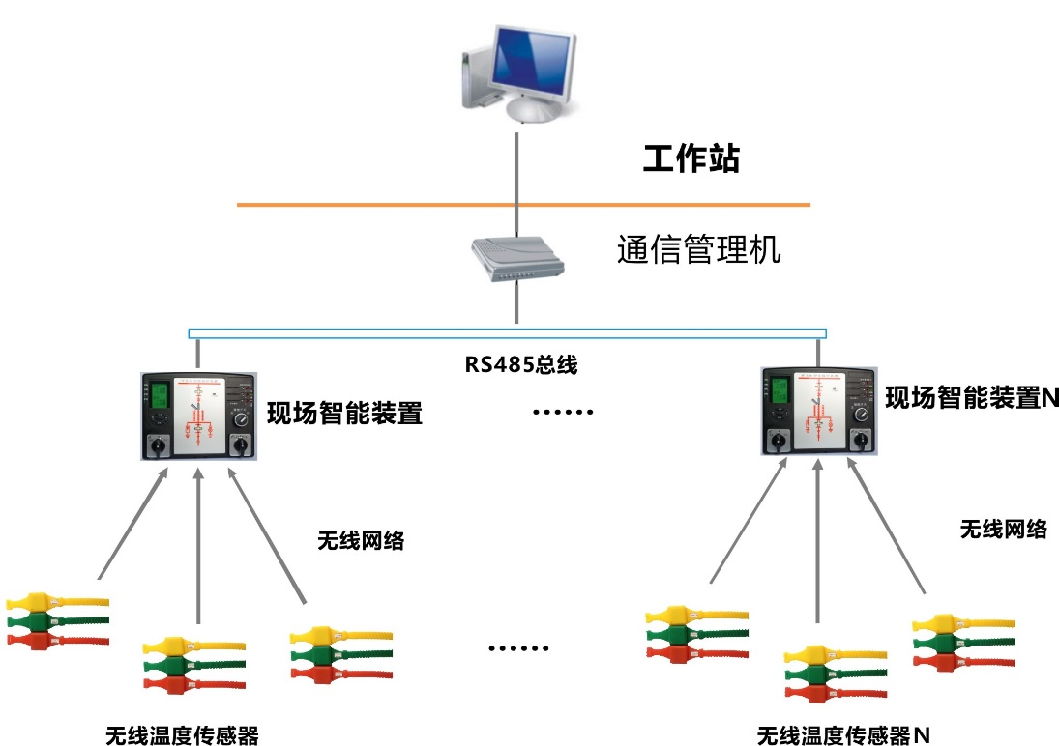
注：具体方案可能根据现场需求有所调整
4.6.2 无线温度传感器
无线温度传感器用于测量高压带电物体表面或接点处的温度，如高压开关柜内的裸露触点、母线连接处、户外刀闸及变压器等的运行温度。无线温度传感器是由温度传感器、信号调理放大、逻辑控制电路、无线调制接口等组成（如下图所示）。传感器将采集到的温度信号通过无线网络发送到无线式温度监测仪。

无线温度传感器原理结构图
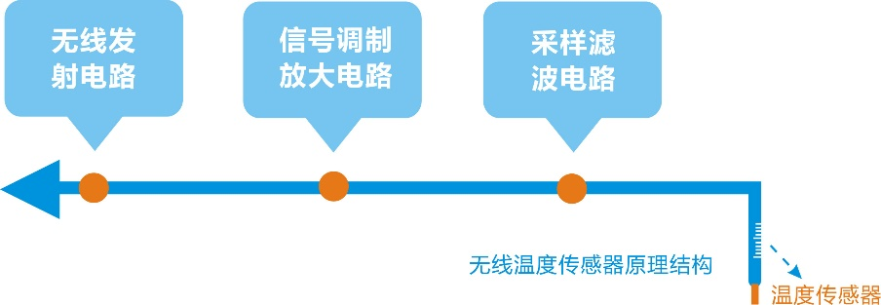
主要功能：
主要功能 | 功能介绍
温度检测功能 | 实时检测被测部位的当前温度
供电电压自检功能 | 实时检测传感器自身的供电电压值
所检测到的数据全部通过无线上传到接收主机

无线温度传感器种类：
传感器类型 | 参数介绍
无线温度传感器（有源） | 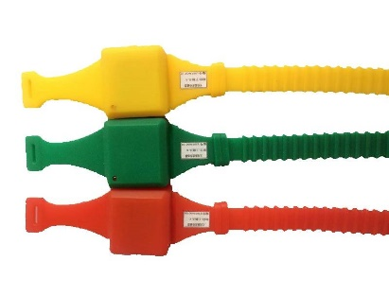
无线温度传感器（有源） | 参数 | 温度测量范围：-25～+200℃
无线温度传感器（有源） | 参数 | 测量精度：±1℃（0~75℃）,±2℃（-20~150℃）
无线温度传感器（有源） | 参数 | 温度采样频率：默认1分钟
无线温度传感器（有源） | 参数 | 无线频率：2.4GHz
无线温度传感器（有源） | 参数 | 无线传输距离：≤10米
无线温度传感器（有源） | 参数 | 电池使用寿命：8年
无线温度传感器（有源） | 参数 | 安装方式：捆绑式
无线温度传感器（有源） | 参数 | 外形尺寸：主体尺寸：38mm*35mm*24mm，表带总长：385mm
无线温度传感器（有源） | 安装方法 | 第一步：传感器配对好智能操显装置主机和高压开关柜。
无线温度传感器（有源） | 安装方法 | 第二步：该面柜子的传感器配对测温部位。
无线温度传感器（有源） | 安装方法 | 第三步：打开传感器开关，并捆绑于相应的测温部位。
无线温度传感器（有源） | 安装方法 | 第四步：如果传感器的探头是带线引出型，用线顶端的探头捆绑于测温部位。
传感器类型 | 参数介绍
无线温度传感器（无源） | 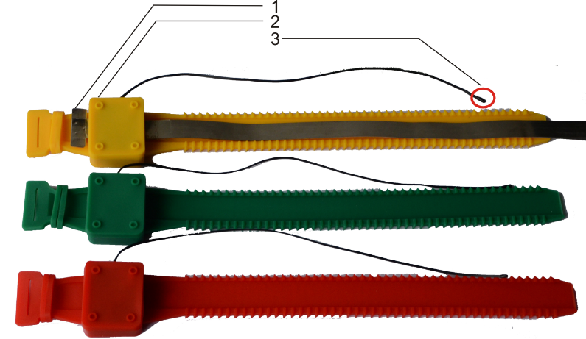  传感器结构：  ①取电合金片：用于感应取电  ②硅胶表带 ：模块主体  ③传感器温度探头 ：用耐高温扎带捆绑于测温部位，检测测温部位温度
无线温度传感器（无源） | 参数 | 温度测量范围：-25～+200℃
无线温度传感器（无源） | 参数 | 测量精度：±1℃（0~75℃）,±2℃（-20~150℃）
无线温度传感器（无源） | 参数 | 温度采样频率：默认10秒
无线温度传感器（无源） | 参数 | 无线频率：2.4GHz
无线温度传感器（无源） | 参数 | 无线传输距离：≤10米
无线温度传感器（无源） | 参数 | 工作电源：感应取电
无线温度传感器（无源） | 参数 | 启动电流：≥8A
无线温度传感器（无源） | 参数 | 安装方式：捆绑式
无线温度传感器（无源） | 参数 | 主体尺寸：46mm*35mm*21mm，表带总长：380mm
无线温度传感器（无源） | 安装 | 第一步：预计安装部位长度，把取电合金片对折1到2次。  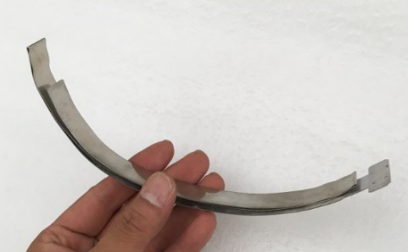
无线温度传感器（无源） | 安装 | 第二步：把折好的取电片插入传感器。  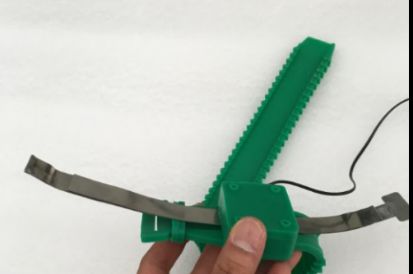
无线温度传感器（无源） | 安装 | 第三步：将模块缠绕在取电部位（电流主路），并拉紧折叠两侧的合金片，然后把尾部反折过来，压紧。  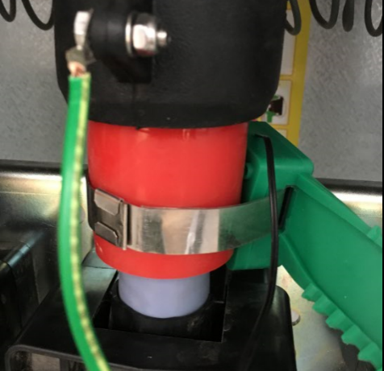
无线温度传感器（无源） | 安装 | 第四步：用硅胶表带包住取电片，并绑紧。然后用扎带把温度探头捆绑在测温部位上。  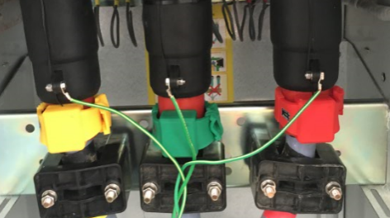
4.6.3 后台监控软件（注：该软件需单独定购）
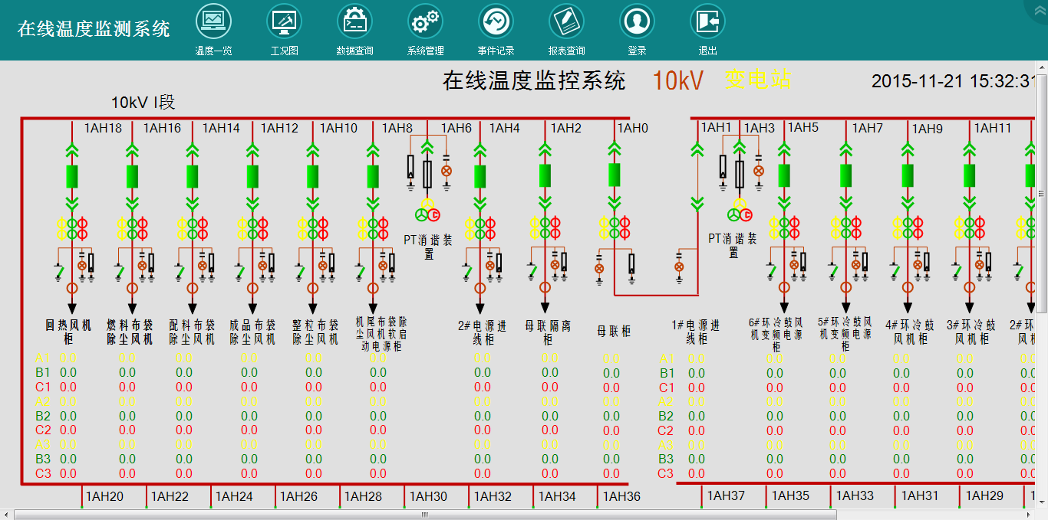
后台监控软件主要包括主监控中心界面、参数设置、温度数据查询、告警以及温度值实时曲线和历史曲线。主要功能如下：
◆ 电气监控系统分布图
在显示界面可以显示一次系统模拟图。
◆ 温度监测：
在监控系统上集中显示被测各点的温度值。
◆ 报警功能：
实际测量到的参数值超过报警值时进行声光报警，并带有语音报警功能（需后台带音响）。
◆ 故障显示：
被测设备温度点的位置非正常工作时显示故障。
◆ 数据库功能：
存储所有被测点的各个时刻的温度值，以便进行数据查询与历史曲线显示。
◆ 权限管理：
可进行权限设置。运行数据的设定、修改等需经有使用权限的系统操作人员操作方生效。

4.7 通讯功能
装置配有标准的RS485通讯接口（Modbus协议，波特率分为1200、2400、4800、9600可选）；
- 显示与参数设置

5.1显示界面
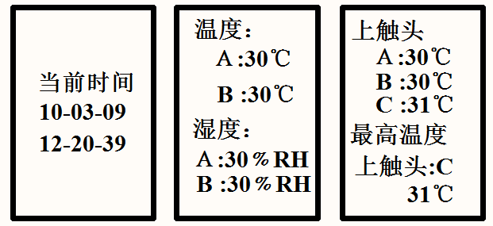
时间 温温度显示 触点温度显示

5.2参数查询
参数类型 |  | 参数代码 | 默认值 | 备注
通讯参数 | 地址 |  | 001
通讯参数 | 波特率 |  | 1200 | 1200bps  2400bps  4800bps  9600bps
温度参数 | 温度上限 | TH | 15℃
温度参数 | 温度下限 | TL | 05℃
湿度参数 | 湿度上限 | HH | 90%RH
湿度参数 | 湿度下限 | HL | 75%RH
排风参数 | 排风上限 | FH | 40℃
排风参数 | 排风下限 | FL | 30℃
测温参数 | 预警温度值 |  | 60℃
测温参数 | 告警温度值 |  | 90℃
参数查询流程：
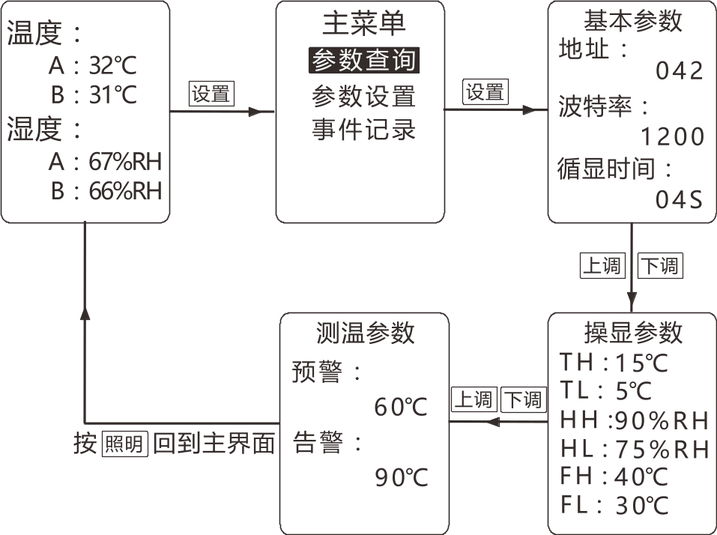

5.3 参数设置
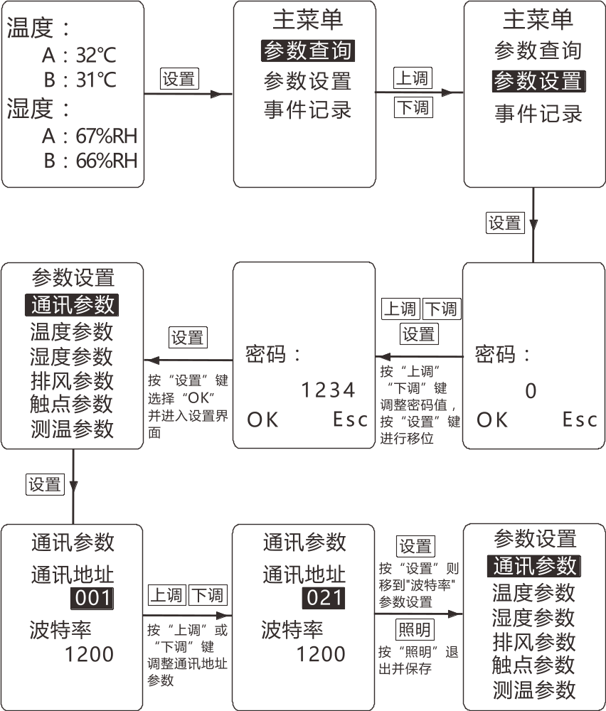
参数设置流程：(以设置通讯地址为例，其它参数设置方法一样)

5.4 事件记录
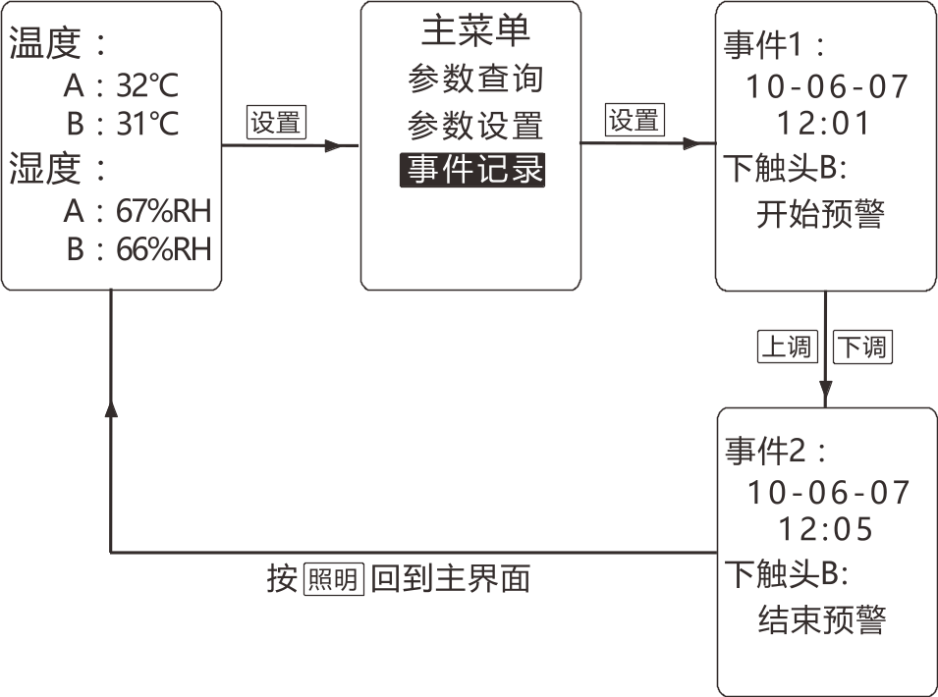

六、开孔尺寸与接线图
装置开孔尺寸:220*165mm
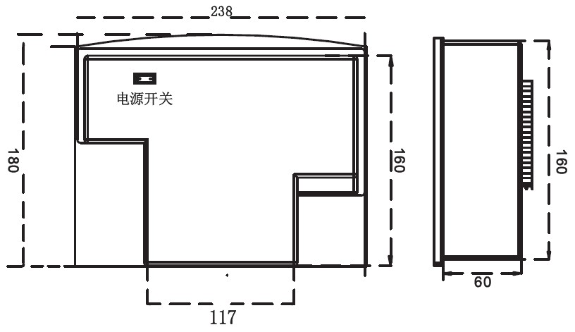
安装方式：嵌入式安装
温湿度传感器外形尺寸（单位：mm）
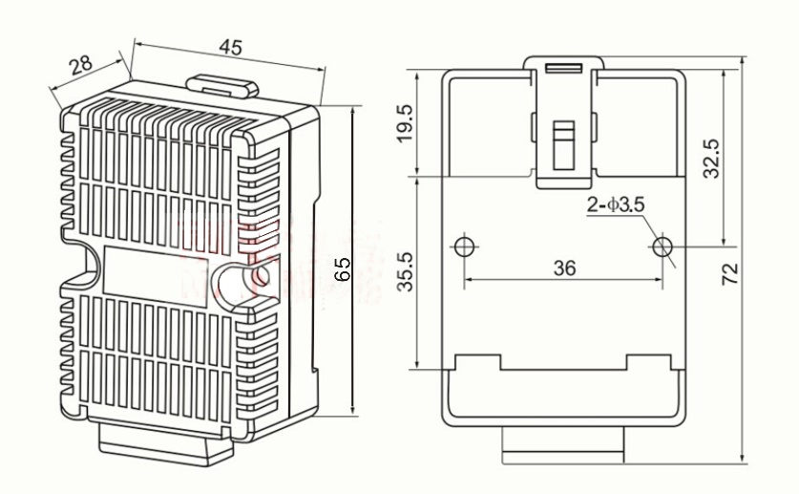

安装方式：35mm导轨安装
接线图
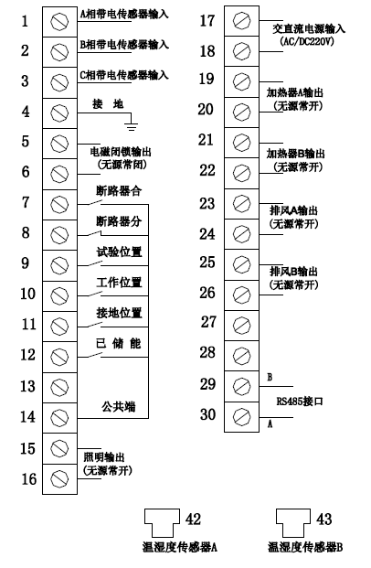 | 1、装置供电电源为17、18端子，接入电压为AC85～265V或DC110～370V。  2、一次回路模拟显示部分端子为：7-14，所有开关量均为无源接点输入。  4、其它按装置端子接线图接好并校对正确后，方可接通工作电源。  5、以上为装置标准端子定义，实际端子定义也可根据用户要求作相应调整。

七、功能检测方法
测试项 | 检测方法
装置加电测试 | 给装置上电瞬间，面板上所有模拟指示灯、已储能灯、加热A灯、加热B灯，排风A灯和排风B灯，同时亮2秒，然后进入正常运行状态。
一次回路模拟显示部分测试 | 装置在通电正常后，可以用一根短接线，将一端接公共端14，另一端分别接到对应的状态显示位置，观察对应的一次回路模拟显示灯是否正常显示即可。
温湿度检测及继电器控制部分测试 | - 接入配套的温湿度传感器，数码管上显示对应的温度和湿度测量值。  - 快速测试装置所有继电器能否正常工作方法：同时按“上调”键和“照明”键，此时，进入继电器测试模式。然后依次按“下调”键，则对应继电器输出。测试完成后，给装置重新上电即可。
高压带电指示部分测试 | 1、装置高压带电指示部分端子从带电传感器上接入测试时，当耐压测试仪输入高压达到额定电压的65%以上时，高压带电全部或对应相红色指示灯亮，闭锁解除绿色指示灯不亮，电磁闭锁输出断开，电磁锁断电。  2、装置高压带电指示部分端子是从AC220V调压器输出接入逐相测试时，当输入电压达到10-30V(注意输入电压最大不能超过60V，否则会造成装置损坏）时，高压带电对应相红色指示灯亮，闭锁解除绿色指示灯不亮，电磁闭锁输出断开，电磁闭锁断电。
无线测温功能部分测试 | - 把无线温度传感器上的开关打开。（有源）  - 给测温部位的回路加>8A电流。（无源）  - 5分钟内温度数据全部显示。
注意：在对开关柜一次系统做耐压试验时，如试验电压超过额定电压，请将本装置1、2、3、4号端子拔出并短接。

八、常见故障说明
功能区 | 常见故障现象 | 判断和排除方法
装置显示 | 装置通电后无任何显示 | - 检查装置背面的电源开关是否处于开的位置。  2、用万用表测量装置背面端子17、18有无正常工作电压。
一次回路模拟显示 | 装置试验/工作位置、接地刀、储能指示灯无相应显示。 | 1、检查装置背面端子7-14是否接入插紧。  2、分别检查开关量输入对应端子7-13与公共端14是否处于无源导通的状态和用导线短接输入端子与公共端短接。
温湿度  显示及  控制 | 温湿度无显示 | 1、检查温湿度传感器及传感器线是否插好，端子是否松脱。  2、使用替换法，把其它装置上正常的温湿度传感器和传感器线装到本装置上，查看温湿度显示是否正常。
温湿度  显示及  控制 | 1)装置加热指示灯和排风指示灯常亮，加热器处于长加热状态，排风处于长排风状态 | 1、观察显示屏是否人为误进入的继电器测试模式，如果误进入了，则给装置重装上电即可。  2、查看装置的温湿度测量值是否达到加热和排风条件。  3、进入的继电器测试模式，测试相应继电器是否正常。
温湿度  显示及  控制 | 2)装置加热指示灯亮时，加热器不加热，断线指示灯亮。 | 1、拔掉相应加热器端子，用万用表的通断档，测量加热输出继电器是否闭合。如果闭合正常，则需检查外部加热器电路。
高压带电指示 | 1、一次高压带电时高压带电指示灯亮缺相或亮度特暗。  2、一次高压带电时闭锁解除指示灯仍亮或闪烁。 | 检查装置高压带电端子接线是否正确可靠；用万用表交流当测量装置端子A、B、C相与接地之间是否有电压，电压一般为10-60V（根据带电传感器不同而定）；如测量电压偏低检查带电传感器的性能参数是否按规定配置，是否符合装置对其要求。
触点温度 | 1、所有触点温度都无显示 | 1、无线温度传感器与操显装置之间是否超出距离范围。  2、查看无线温度传感器的开关是否已经打开（有源）。  3、查看模块是否安装在电流回路的主路上。（无源）  4、查看高压开关柜是否已带负载，电流是否>8A（无源）。  5、查看无线温度传感器的编号与操控装置的编号是否一致。  6、查看操显装置上设置模块地址是否与装置上编号一致。
触点温度 | 2、个别触点温度无显示 | 1、查看无线温度传感器的开关是否已经打开。（有源）  2、查看无线温度传感器的编号与操控装置的编号是否一致。  3、重新开关无线温度传感器开关。（有源）  4、查看模块是否安装在电流回路的主路上。（无源）  5、查看该相电流是否>8A（无源）。
通讯 | 通讯连不上。 | 1、通讯接线端子是否接线插紧。  2、通讯数据线A、B是否接反。  3、通讯协议使用是否正确。  4、接收设备的波特率是否设置正确。  5、接收设备上设置的通讯地址是否与装置标明的一致。

附录一：通讯协议
通讯协议
通讯规约 | Modbus RTU
通讯波特率 | 1200bps、2400bps、4800bps、9600bps（可选）
数据格式 | 数据位 | 8位
数据格式 | 奇偶校验位 | 无
数据格式 | 停止位 | 1位
读命令 | 0x03
写命令 | 0x10
寄存器地址表：
寄存器地址 | 寄存器内容 |  | 实际值 | 单 位 | 备注
智能操显示装置基本数据寄存器
02 | 开关量状态数据 |  |  |  | 表1
05 | A路温度 |  |  | ℃ | 寄存器最高位为符号位（bit15=0表示正，bit15=1表示负）
06 | A路湿度 |  |  | %RH
07 | B路温度 |  |  | ℃
08 | B路湿度 |  |  | %RH
10 | 备 用
智能操显示装置触点测温相关的数据寄存器
31 |  | 第一组测温点1 | * 0.1 | ℃
32 |  | 第一组测温点2 | * 0.1 | ℃
33 |  | 第一组测温点3 | * 0.1 | ℃
34 |  | 第二组测温点4 | * 0.1 | ℃
35 |  | 第二组测温点5 | * 0.1 | ℃
36 |  | 第二组测温点6 | * 0.1 | ℃
37 |  | 第三组测温点7 | * 0.1 | ℃
38 |  | 第三组测温点8 | * 0.1 | ℃
39 |  | 第三组测温点9 | * 0.1 | ℃
40 |  | 第四组测温点10 | * 0.1 | ℃
41 |  | 第四组测温点11 | * 0.1 | ℃
42 |  | 第四组测温点12 | * 0.1 | ℃
43 |  | 第五组测温点13 | * 0.1 | ℃  ℃
44 |  | 第五组测温点14 | * 0.1 | ℃  ℃
45 |  | 第五组测温点15  第六组测温点16 | * 0.1  * 0.1 | ℃  ℃
46
47 |  | 第六组测温点17  第六组测温点18 | * 0.1  * 0.1 | ℃  ℃
48
49 |  | 第七组测温点19  第七组测温点20 | * 0.1  * 0.1 | ℃  ℃
50
51 |  | 第七组测温点21  第八组测温点22 | * 0.1  * 0.1 | ℃  ℃
52
53 |  | 第八组测温点23  第八组测温点24 | * 0.1  * 0.1 | ℃  ℃
54
智能操显示装置参数寄存器
200 | 装置地址
201 | 波特率状态字 |  |  |  | 表2
202 | 温度上限 |  |  | ℃
203 | 温度下限 |  |  | ℃
204 | 湿度上限 |  |  | %RH
205 | 湿度下限 |  |  | %RH
206 | 排风上限 |  |  | ℃
207 | 排风下限 |  |  | ℃
208 | 循显时间 |  |  | S
209 | 触点测温上限 |  |  | ℃
210 | 触点测温上上限 |  |  | ℃
表一 开关量状态
D7….D0位
D0----------第1路开关量信号 D1----------第2路开关量信号
D2----------第3路开关量信号 D3----------第4路开关量信号
D4----------第5路开关量信号 D5----------第6路开关量信号
D6----------第7路开关量信号 D8----------无
表二 波特率状态字
D8………………………….D0
0----------1200bit/s 1----------2400bit/s
2----------4800bit/s 3----------9600bit/s
其它-------1200bit/s

表三：报文实例
读开关柜24个温度采集点的数据报文
0x01 0x03 0x001F 0x0018 0x74 0x06
CRC16H
读寄存器个数
CRC16L
启始寄存器
读命令
装置地址

读开关柜温度数据装置回应报文

0x01 0x03 0x30 0xff 0xff 0xff 0xff 0xff 0xff 0x01 0x14

通道4
27.6℃
通道3
离线

通道2
离线

通道1
离线

数据内
容长度
读响应
地址

0x01 0x11 0x01 0x12 0xff 0xff 0xff 0xff 0xff 0xff 0xff 0xff

通道10
离线

通道8
离线
通道9
离线
通道6
27.4℃
通道7
离线
通道5
27.3℃

0xff 0xff 0xff 0xff 0xff 0xff 0xff 0xff 0xff 0xff 0xff 0xff

通道14
离线
通道15
离线
通道16
离线

通道12
离线

通道13
离线
通道11
离线

0xff 0xff 0xff 0xff 0xff 0xff 0xff 0xff 0xff 0xff 0xff 0xff

通道20
离线
通道21
离线
通道22
离线

通道18
离线

通道19
离线
通道17
离线

0xff 0xff 0xff 0xff 0xC9 0xC9
通道23
离线

CRC16H
CRC16L
通道24
离线

备 注：
1、实际温度＝（高字节数据*256 + 低字节数据）*0.1
2、通道温度数据为0XFFFF表示该通道采集模块离线或该装置系统中没有接入该通道的采集模块

ZM-WCW302
开关柜智能操显装置
（综合型）

Installation & Operation Manual
说 明 书

Installation & Operation Manual
说 明 书

安全和注意事项
危险和警告
◆本装置只能由专业人士进行安装和维护。
◆对于因不遵守本手册的说明而引起的故障，厂家不承担任何责任。
触电、燃烧和爆炸的危险
◆设备只能由取得资格的工作人员才能进行安装和维护。
◆对设备进行任何操作前，应隔离电压输入和切断设备的工作电源。
◆要有一台可靠的电压检测设备来确认电压是否已切断。
◆在将设备通电前，应该将所有的机械部件恢复原位。
◆设备在使用中应该提供正确的额定电压。
◆在通电前应仔细检测所有的接线是否正确。

不注意这些预防措施就有可能会引起严重损害！

目 录
一、产品概述 4
二、技术参数 4
2.1 装置技术参数 4
2.2 无线温度传感器技术参数 6
三、装置面板功能图 7
四、装置功能注释 8
4.1 开关柜状态模拟显示 8
4.2 防误语音提示 8
4.3 分合闸操作功能 9
4.4 加热除湿及排风控制功能 9
4.5 高压带电显示及闭锁功能 10
4.6 无线测温功能 10
4.7 电力参数测量功能 17
4.8 通讯功能 19
五、 显示与参数设置 19
5.1显示界面 20
5.2参数查询 20
5.3 参数设置 22
5.4 事件记录 23
六、开孔尺寸与接线图 24
七、功能检测方法 26
八、常见故障说明 27
附录一：通讯协议 29

一、产品概述
该系列开关柜智能操显装置是针对目前中压系统开关技术发展而开发设计的一种多功能智能化开关模拟综合动态指示装置，主要应用于电压等级为0.1～40.5KV的各种户内开关柜。 产品集中指示一次回路模拟状态、手车位置、隔离刀位置、接地刀位置、开关状态、操作机构储能状态；带有高压带电指示、带电闭锁输出、自动加热除湿、实时数字显示温湿度值及加热器故障监测、超高温报警并强制停止加热、智能语音防误提示、红外人体感应、柜内电气接点在线测温、RS485通信接口等多种功能，简化了开关柜面板设计，美化了部局，完善了开关状态指示功能和安全性能的新型电气装置。目前该系列产品已广泛地应用于电力、化工、铁路、矿山、冶金、水泥等诸多行业。

二、技术参数

2.1 装置技术参数
技术参数 |  | 技术指标
使用环境 | 环境温度 | -10℃～+55℃（正常工作），
使用环境 | 环境湿度 | ≤95%
使用环境 | 大气压力 | 80～110KPa
使用环境 | 海拔高度 | ≤2500米
工作电源 | 电 源 | AC85～265V/DC110～370V
工作电源 | 功 耗 | ≤10W
工作电源 | 隔离耐压 | 2KV
工作电源 | 电源跌落 | 200ms
绝缘性能 | 抗电强度 | 外壳与端子之间大于AC2000V
绝缘性能 | 绝缘性能 | 外壳与端子之间大于100ΜΩ
绝缘性能 | 抗 震 性 | 10～55～10Hz 2g 1min
绝缘性能 | 抗 干 扰 | 符合GB/T17626.8-1998标准
环境温湿度测量 | 温度测量范围 | 0℃～+70℃，±1℃
环境温湿度测量 | 湿度测量范围 | 0～99%RH，±5%RH
电气接点在线测温 | 温度测量范围 | -25℃～+200℃，±1℃
电气接点在线测温 | 管理无线传感器数量 | ≤21只
电力参数 | 分相电流精度 | ±0.2
电力参数 | 分相电压精度 | ±0.5
电力参数 | 有功功率精度 | ±0.5
电力参数 | 无功功率精度 | ±1.0
电力参数 | 有功电能精度 | ±0.5
电力参数 | 无功电能精度 | ±1.0
电力参数 | 电能脉冲输出 | 脉冲输出接口
电力参数 | 计量电压 | 三相三线3×100V，3×380V  三相四线3×57.7V , 3×220V
电力参数 | 基本电流（Ib） | 5A,特殊要求定货时需说明
通讯方式 | 通讯接口 | RS485接口
通讯方式 | 通讯协议 | Modbus协议
通讯方式 | 波特率 | 1200bps,2400 bps,4800 bps,9600 bps
通讯方式 | 数据格式 | 8个数据位、1个停止位、无校验
数据保存时间 | 响应时间 | ≤4s
数据保存时间 | 保存时间 | ≥10年
安装方式 |  | 嵌入式安装

2.2 无线温度传感器技术参数
温度测量范围 | -25～+200℃
测量分辨率 | 0.1℃
测量精度 | ±1℃
温度采样频率 | 默认1分钟
无线频率 | 2.4GHz
射频标准 | IEEE802.15.4
无线传输距离 | ≤10米/2.4GHz
电池使用寿命 | 8年/2.4GHz
表带材料 | 耐高温硅胶
安装方式 | 捆绑式
外形尺寸 | 主体尺寸：38mm*35mm*24mm，表带总长：385mm
适用安装部位 | 电缆搭接处、母排连接处、上下触头、隔离刀闸等部位

三、装置面板功能图
图1、面板功能说明图
序号 | 中文说明 | 序号 | 中文说明
1 | 温湿度数显面板 | 15 | 照明键
2 | 加热器A指示灯 | 16 | 远方\就地转换开关
3 | 加热器B指示灯 | 17 | 储能控制开关
4 | 排风A指示灯 | 18 | 合\分闸转换开关
5 | 排风B指示灯 | 19 | 已储能指示灯
6 | 断路器合指示 | 20 | 语音防误提示
7 | 断路器分指示 | 21 | 验电孔
8 | 接地刀闸合指示 | 22 | 高压带电显示指示灯
9 | 接地刀闸分指示 | 23 | 验电指示灯
10 | 手车试验位置指示 | 24 | 闭锁解除指示灯
11 | 手车工作位置指示 | 25 | 加热断线指示灯
12 | 设置键 | 26 | 红外接收口
13 | 下调键 | 27 | 红外发射口
14 | 上调键

四、装置功能注释

4.1 开关柜状态模拟显示
⑴断路器分、合闸指示：
断路器合闸时，红色模拟条 6 发光
断路器分闸时，绿色模拟条 7 发光
⑵手车工作位置和试验位置：
手车位于工作位置时，红色模拟条 11 发光
手车位于实验位置时，绿色模拟条 10 发光
(注:手车处于工作位置和实验位置之间时，指示灯均为不发光)
⑶接地刀指示：
当接地刀处于分闸状态时,绿色模拟条 9 发光
当接地刀处于合闸状态时,红色模拟条 8 发光
⑷储能：
当已储能时,储能指示灯 19 发光
当未储能时,储能指示灯 19 不发光

4.2 防误语音提示
⑴当接地刀处于分闸状态、断路器处于合闸状态，误将手车从试验位置推至
工作位置时，防误语音提示“请分断路器”同时模拟条10、11、7、8、9闪烁。
⑵当接地刀处于合闸状态、断路器处于分闸状态，误将手车从试验位置推至工作位置时，防误语音提示＂请分接地刀＂，同时模拟条10、11、6、7、9闪烁。
⑶当接地刀处于合闸状态、断路器(负荷开关、接触器)处于合闸状态，误将手车从试验位置推至工作位置时，防误语音提示“请分断路器，请分接地刀”，同时模拟条10、11、7、9闪烁。
注：三条语音提示内容主要针对手车式断路器柜。

4.3 分合闸操作功能
开关柜智能操显装置可按客户实际需求配置最多不超过三只转换开关，也可根据客户实际需要改为相应的按钮，可实现以下操作：
1）分合闸操作；2）储能操作；3）远方/就地操作；4）照明操作。

4.4 加热除湿及排风控制功能
4.4.1 出厂默认：温度上限 +15℃， 下限 +5℃；
湿度上限90%RH， 下限75%RH；
排风上限+40℃， 下限+30℃；
4.4.2 加热启动：当传感器测得的环境温度低于设定的温度下限
值，或者测得的湿度值大于设定的湿度上限值时启动加热。
4.4.3 加热停止：
a)当传感器测得的环境温度高于设定的温度上限值或测得
的湿度低于设定的湿度下限值时，停止加热；
b)当传感器测得的环境温度超过+40℃时无条件停止加热，
防止过热损伤。
4.4.4 排风启动：当传感器测得的环境温度高于设定排风上限时，
启动排风，低于排风下限时，停止排风。

4.5 高压带电显示及闭锁功能
LED启辉电压（kV）：额定相电压×(0.15-0.65)
闭锁启控电压（kV）：额定相电压×0.65
当三相高压同时不带电的状态下，闭锁触点输出闭合，同时解锁指示的红灯
亮。否则闭锁有效，同时启动闭锁无源触点输出。
注：接入电容式高压带电传感器（其输出短路电流不低于220μA±10%）。

4.6 无线测温功能
装置可以同时测量多路电气接点温度，当测量温度大于告警值时，装置输出告警信号。每台操显装置标配3~9点测温(最大可以接收21个测量点温度)。
电气接点在线测温系统由开关柜智能操控装置、接点测温传感器、测温接收模块（已组装在操控装置里）以及台管理软件（非标配）组成。
4.6.1 典型测温系统结构图
注：具体方案可能根据现场需求有所调整
4.6.2 无线温度传感器
无线温度传感器用于测量高压带电物体表面或接点处的温度，如高压开关柜内的裸露触点、母线连接处、户外刀闸及变压器等的运行温度。无线温度传感器是由温度传感器、信号调理放大、逻辑控制电路、无线调制接口等组成（如下图所示）。传感器将采集到的温度信号通过无线网络发送到无线式温度监测仪。

无线温度传感器原理结构图
主要功能：
主要功能 | 功能介绍
温度检测功能 | 实时检测被测部位的当前温度
供电电压自检功能 | 实时检测传感器自身的供电电压值
所检测到的数据全部通过无线上传到接收主机

无线温度传感器种类：
传感器类型 | 参数介绍
无线温度传感器（有源）
无线温度传感器（有源） | 参数 | 温度测量范围：-25～+200℃
无线温度传感器（有源） | 参数 | 测量精度：±1℃
无线温度传感器（有源） | 参数 | 温度采样频率：默认1分钟
无线温度传感器（有源） | 参数 | 无线频率：2.4GHz
无线温度传感器（有源） | 参数 | 无线传输距离：≤10米
无线温度传感器（有源） | 参数 | 电池使用寿命：8年
无线温度传感器（有源） | 参数 | 安装方式：捆绑式
无线温度传感器（有源） | 参数 | 外形尺寸：主体尺寸：38mm*35mm*24mm，表带总长：385mm
无线温度传感器（有源） | 安装方法 | 第一步：传感器配对好智能操显装置主机和高压开关柜。
无线温度传感器（有源） | 安装方法 | 第二步：该面柜子的传感器配对测温部位。
无线温度传感器（有源） | 安装方法 | 第三步：打开传感器开关，并捆绑于相应的测温部位。
无线温度传感器（有源） | 安装方法 | 第四步：如果传感器的探头是带线引出型，用线顶端的探头捆绑于测温部位。
传感器类型 | 参数介绍
无线温度传感器（无源） | 传感器结构：  ①取电合金片：用于感应取电  ②硅胶表带 ：模块主体  ③传感器温度探头 ：用耐高温扎带捆绑于测温部位，检测测温部位温度
无线温度传感器（无源） | 参数 | 温度测量范围：-25～+200℃
无线温度传感器（无源） | 参数 | 测量精度：±1℃
无线温度传感器（无源） | 参数 | 温度采样频率：默认10秒
无线温度传感器（无源） | 参数 | 无线频率：2.4GHz
无线温度传感器（无源） | 参数 | 无线传输距离：≤10米
无线温度传感器（无源） | 参数 | 工作电源：感应取电
无线温度传感器（无源） | 参数 | 启动电流：≥8A
无线温度传感器（无源） | 参数 | 安装方式：捆绑式
无线温度传感器（无源） | 参数 | 主体尺寸：46mm*35mm*21mm，表带总长：380mm
无线温度传感器（无源） | 安装 | 第一步：预计安装部位长度，把取电合金片对折1到2次。
无线温度传感器（无源） | 安装 | 第二步：把折好的取电片插入传感器。
无线温度传感器（无源） | 安装 | 第三步：将模块缠绕在取电部位（电流主路），并拉紧折叠两侧的合金片，然后把尾部反折过来，压紧。
无线温度传感器（无源） | 安装 | 第四步：用硅胶表带包住取电片，并绑紧。然后用扎带把温度探头捆绑在测温部位上。
4.6.3 后台监控软件（注：该软件需单独定购）
后台监控软件主要包括主监控中心界面、参数设置、温度数据查询、告警以及温度值实时曲线和历史曲线。主要功能如下：
◆ 电气监控系统分布图
在显示界面可以显示一次系统模拟图。
◆ 温度监测：
在监控系统上集中显示被测各点的温度值。
◆ 报警功能：
实际测量到的参数值超过报警值时进行声光报警，并带有语音报警功能（需后台带音响）。
◆ 故障显示：
被测设备温度点的位置非正常工作时显示故障。
◆ 数据库功能：
存储所有被测点的各个时刻的温度值，以便进行数据查询与历史曲线显示。
◆ 权限管理：
可进行权限设置。运行数据的设定、修改等需经有使用权限的系统操作人员操作方生效。

4.7 电力参数测量功能
该装置是一款集成了三相多功能电力仪表功能的高压开关柜智能操显装置、该装置可以精确地测量每一相正向、反向的有功电能以及感性和容性的无功电能，并可显示当前各相电流、电压、有功功率、无功功率、合相有功、无功功率等参数。全部性能指标符合GB/T 17883《0.2S级和0.5S级静止式交流有功电能表》和DL/T 614《多功能电能表》标准对多功能电能表的各项技术要求，本系列产品具有百年日历时钟、RS485通讯接口,其性能稳定、精确度高、操作方便，是适应电能管理现代化的理想计量器具 。
4.7.1 测量
该装置提供全方位的测量功能，可以充分满足高压或低压三相电力网络中的对电力参数测量的要求，仪表提供的测量参数如下表：
测量参数 |  | 显 示 | 通 讯
变量有效值
电 压 | 相电压和线电压 | 一、二次侧可选 | 二次侧值
电 流 | 单相和中性线 | 一、二次侧可选 | 二次侧值
有功功率 | 单相和总和 | 一、二次侧可选 | 二次侧值
无功功率 | 单相和总和 | 一、二次侧可选 | 二次侧值
功率因数 | 单相和总和 | 二次侧值 | 一次侧值
频 率 |  | 一次侧值 | 一次侧值
电 能
有功电能 | 输入和输出（可分开计量） | 一次侧值 | 二次侧值
无功电能 | 感性和容性（可分开计量） | 一次侧值 | 二次侧值
4.7.2 电压测量
该装置在测量电压低于300V(相)/520V(线)的时候可以直接接入而不需外接PT,否则必须外接PT,当采用外部PT时，应注意PT的线性度和精度等级，否则会影响仪表的整体测量精度。
该装置电压测量通道的过载能力一般为额定电压的1.3倍，用户在进行设计时应注意这点，防止内部测量电路出现饱和，造成测量不准确。
4.7.3 电流测量
该装置电流测量通道的过载能力一般为额定测量电流的1.3倍，用户在进行设计时应注意，防止内部测量回路饱和，造成测量不准确。
    - 有功功率
计算三相有功功率Pa,Pb,Pc以及总有功功率
4.7.5 无功功率
计算三相无功功率Qa,Qb,Qc以及总无功功率。有功和无功功率是有符号的变量，用户在查询有功功率和无功功率的时候需对此注意。
注 意！
用户在接线时，应注意电压、电流的相序对应关系，否则会造成计算数据错误，而且应注意CT的同名端接线关系，否则会造成功率计算数据为负。
4.7.6 功率因数
改装置可以测量各相功率因数以及总功率因数，测量范围从：-1.00 ～ +1.00，与功率数据一样，接线的对应关系以及CT同名端关系都会影响功率因数的实际计算值。
    - 频率
该装置工作于不同的测量模式时，频率测量的采集通道也是不相同的，在三角形模式下装置默认是通过AB线电压通道测量频率；在其它模式下，该装置是通过A相电压通道测量频率的，如果A相缺相，则取B，如果A,B同时缺相，则取C。
4.7.8 电能计量功能
计量类别：正向有功电能、反向有功电能
感性无功电能、容性无功电能。

4.8 通讯功能
装置配有标准的RS485通讯接口（Modbus协议，波特率分为1200、2400、4800、9600可选）；
- 显示与参数设置

5.1显示界面
时间 温温度显示 触点温度显示

5.2参数查询
参数类型 |  | 参数代码 | 默认值 | 备注
通讯参数 | 地址 |  | 001
通讯参数 | 波特率 |  | 1200 | 1200bps  2400bps  4800bps  9600bps
温度参数 | 温度上限 | TH | 15℃
温度参数 | 温度下限 | TL | 05℃
湿度参数 | 湿度上限 | HH | 90%RH
湿度参数 | 湿度下限 | HL | 75%RH
排风参数 | 排风上限 | FH | 40℃
排风参数 | 排风下限 | FL | 30℃
测温参数 | 预警温度值 |  | 60℃
测温参数 | 告警温度值 |  | 90℃
参数查询流程：

5.3 参数设置
参数设置流程：(以设置通讯地址为例，其它参数设置方法一样)

5.4 事件记录

六、开孔尺寸与接线图
装置开孔尺寸:220*165mm
安装方式：嵌入式安装
温湿度传感器外形尺寸（单位：mm）

安装方式：35mm导轨安装
接线图
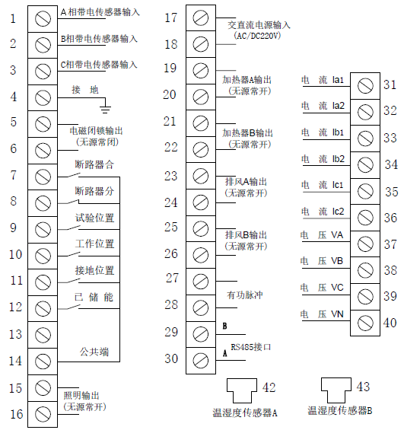 | 1、装置供电电源为17、18端子，接入电压为AC85～265V或DC110～370V。  2、一次回路模拟显示部分端子为：7-14，所有开关量均为无源接点输入。  3、31-34为电流接线端子；35-40为电压接线端子。  4、其它按装置端子接线图接好并校对正确后，方可接通工作电源。  5、以上为装置标准端子定义，实际端子定义也可根据用户要求作相应调整。

七、功能检测方法
测试项 | 检测方法
装置加电测试 | 给装置上电瞬间，面板上所有模拟指示灯、已储能灯、加热A灯、加热B灯，排风A灯和排风B灯，同时亮2秒，然后进入正常运行状态。
一次回路模拟显示部分测试 | 装置在通电正常后，可以用一根短接线，将一端接公共端14，另一端分别接到对应的状态显示位置，观察对应的一次回路模拟显示灯是否正常显示即可。
温湿度检测及继电器控制部分测试 | - 接入配套的温湿度传感器，数码管上显示对应的温度和湿度测量值。  - 快速测试装置所有继电器能否正常工作方法：同时按“上调”键和“照明”键，此时，进入继电器测试模式。然后依次按“下调”键，则对应继电器输出。测试完成后，给装置重新上电即可。
高压带电指示部分测试 | 1、装置高压带电指示部分端子从带电传感器上接入测试时，当耐压测试仪输入高压达到额定电压的65%以上时，高压带电全部或对应相红色指示灯亮，闭锁解除绿色指示灯不亮，电磁闭锁输出断开，电磁锁断电。  2、装置高压带电指示部分端子是从AC220V调压器输出接入逐相测试时，当输入电压达到10-30V(注意输入电压最大不能超过50V，否则会造成装置损坏）时，高压带电对应相红色指示灯亮，闭锁解除绿色指示灯不亮，电磁闭锁输出断开，电磁闭锁断电。
无线测温功能部分测试 | - 把无线温度传感器上的开关打开。  - 5分钟内温度数据全部显示。
电力参数测量功能测试 | - 将电流电压端子接入标准源。  - 查看装置显示的电力参数是否在误差范围之内。
注意：在对开关柜一次系统做耐压试验时，如试验电压超过额定电压，请将本装置1、2、3、4号端子拔出并短接。

八、常见故障说明
功能区 | 常见故障现象 | 判断和排除方法
装置显示 | 装置通电后无任何显示 | - 检查装置背面的电源开关是否处于开的位置。  2、用万用表测量装置背面端子17、18有无正常工作电压。
一次回路模拟显示 | 装置试验/工作位置、接地刀、储能指示灯无相应显示。 | 1、检查装置背面端子7-14是否接入插紧。  2、分别检查开关量输入对应端子7-13与公共端14是否处于无源导通的状态和用导线短接输入端子与公共端短接。
温湿度  显示及  控制 | 温湿度无显示 | 1、检查温湿度传感器及传感器线是否插好，端子是否松脱。  2、使用替换法，把其它装置上正常的温湿度传感器和传感器线装到本装置上，查看温湿度显示是否正常。
温湿度  显示及  控制 | 1)装置加热指示灯和排风指示灯常亮，加热器处于长加热状态，排风处于长排风状态 | 1、观察显示屏是否人为误进入的继电器测试模式，如果误进入了，则给装置重装上电即可。  2、查看装置的温湿度测量值是否达到加热和排风条件。  3、进入的继电器测试模式，测试相应继电器是否正常。
温湿度  显示及  控制 | 2)装置加热指示灯亮时，加热器不加热，断线指示灯亮。 | 1、拔掉相应加热器端子，用万用表的通断档，测量加热输出继电器是否闭合。如果闭合正常，则需检查外部加热器电路。
高压带电指示 | 1、一次高压带电时高压带电指示灯亮缺相或亮度特暗。  2、一次高压带电时闭锁解除指示灯仍亮或闪烁。 | 检查装置高压带电端子接线是否正确可靠；用万用表交流当测量装置端子A、B、C相与接地之间是否有电压，电压一般为10-60V（根据带电传感器不同而定）；如测量电压偏低检查带电传感器的性能参数是否按规定配置，是否符合装置对其要求。
触点温度 | 1、所有触点温度都无显示 | 1、无线温度传感器与操显装置之间是否超出距离范围。  2、查看无线温度传感器的开关是否已经打开（有源）。  3、查看模块是否安装在电流回路的主路上。（无源）  4、查看高压开关柜是否已带负载，电流是否>8A（无源）。  5、查看无线温度传感器的编号与操控装置的编号是否一致。  6、查看操显装置上设置模块地址是否与装置上编号一致。
触点温度 | 2、个别触点温度无显示 | 1、查看无线温度传感器的开关是否已经打开。（有源）  2、查看无线温度传感器的编号与操控装置的编号是否一致。  3、重新开关无线温度传感器开关。（有源）  4、查看模块是否安装在电流回路的主路上。（无源）  5、查看该相电流是否>8A（无源）。
电力参数 | 测量数据不准确 | 1、详见本说明书第4.7章节“电力参数测量功能”
通讯 | 通讯连不上。 | 1、通讯接线端子是否接线插紧。  2、通讯数据线A、B是否接反。  3、通讯协议使用是否正确。  4、接收设备的波特率是否设置正确。  5、接收设备上设置的通讯地址是否与装置标明的一致。

附录一：通讯协议
通讯协议
通讯规约 | Modbus RTU
通讯波特率 | 1200bps、2400bps、4800bps、9600bps（可选）
数据格式 | 数据位 | 8位
数据格式 | 奇偶校验位 | 无
数据格式 | 停止位 | 1位
读命令 | 0x03
写命令 | 0x10
寄存器地址表：
寄存器地址 |  | 寄存器内容 |  |  | 实际值 |  | 单 位 |  | 备注
智能操显示装置基本数据寄存器
02 |  | 开关量状态数据 |  |  |  |  |  |  | 表一
05 |  | A路温度 |  |  |  |  | ℃ |  | 寄存器最高位为符号位（bit15=0表示正，bit15=1表示负）
06 |  | A路湿度 |  |  |  |  | %RH
07 |  | B路温度 |  |  |  |  | ℃
08 |  | B路湿度 |  |  |  |  | %RH
10 |  | 备 用
智能操显示装置触点测温相关的数据寄存器
31 |  | 第一组测温点1 |  |  | * 0.1 |  | ℃
32 |  | 第一组测温点2 |  |  | * 0.1 |  | ℃
33 |  | 第一组测温点3 |  |  | * 0.1 |  | ℃
34 |  | 第二组测温点4 |  |  | * 0.1 |  | ℃
35 |  | 第二组测温点5 |  |  | * 0.1 |  | ℃
36 |  | 第二组测温点6 |  |  | * 0.1 |  | ℃
37 |  | 第三组测温点7 |  |  | * 0.1 |  | ℃
38 |  | 第三组测温点8 |  |  | * 0.1 |  | ℃
39 |  | 第三组测温点9 |  |  | * 0.1 |  | ℃
40 |  | 第四组测温点10 |  |  | * 0.1 |  | ℃
41 |  | 第四组测温点11 |  |  | * 0.1 |  | ℃
42 |  | 第四组测温点12 |  |  | * 0.1 |  | ℃
43 |  | 第五组测温点13 |  |  | * 0.1 |  | ℃  ℃
44 |  | 第五组测温点14 |  |  | * 0.1
45 |  | 第五组测温点15  第六组测温点16 |  |  | * 0.1  * 0.1 |  | ℃  ℃
46
47 |  | 第六组测温点17  第六组测温点18 |  |  | * 0.1  * 0.1 |  | ℃  ℃
48
49 |  | 第七组测温点19  第七组测温点20 |  |  | * 0.1  * 0.1 |  | ℃  ℃
50
51 |  | 第七组测温点21  第八组测温点22 |  |  | * 0.1  * 0.1 |  | ℃  ℃
52
53 |  | 第八组测温点23  第八组测温点24 |  |  | * 0.1  * 0.1 |  | ℃  ℃
54
智能操显示装置参数寄存器
200 |  |  | 装置地址
201 |  |  | 波特率状态字 |  |  |  |  |  | 表二
202 |  |  | 温度上限 |  |  |  | ℃
203 |  |  | 温度下限 |  |  |  | ℃
204 |  |  | 湿度上限 |  |  |  | %RH
205 |  |  | 湿度下限 |  |  |  | %RH
206 |  |  | 排风上限 |  |  |  | ℃
207 |  |  | 排风下限 |  |  |  | ℃
208 |  |  | 循显时间 |  |  |  | S
209 |  |  | 触点测温上限 |  |  |  | ℃
210 |  |  | 触点测温上上限 |  |  |  | ℃
电表参数
401 | 线性频率 |  |  |  |  | Hz
402 | Ia电流 |  |  | *0.01 |  | A
403
404 | Ib电流 |  |  | *0.01 |  | A
405
406 | Ic电流 |  |  | *0.01 |  | A
407
408 | I0电流 |  |  | *0.01 |  | A
409
410 | Ua电压 |  |  | *0.01 |  | V
411
412 | Ub电压 |  |  | *0.01 |  | V
413
414 | Uc电压 |  |  | *0.01 |  | V
415
416 | U0电压 |  |  | *0.01 |  | V
417
418 | Pa 有功功率 |  |  | *0.01 |  | KW
419
420 | Pb 有功功率 |  |  | *0.01 |  | KW
421
422 | Pc 有功功率 |  |  | *0.01 |  | KW
423
424 | P总有功功率 |  |  | *0.01 |  | KW
425
426 | Qa无功功率 |  |  | *0.01 |  | kVar
427
428 | Qb无功功率 |  |  | *0.01 |  | kVar
429
430 | Qc无功功率 |  |  | *0.01 |  | kVar
431
432 | Q总无功功率 |  |  | *0.01 |  | kVar
433
434 | COSa 功率因数 |  |  | *0.1 |  | %
435 | COSb 功率因数 |  |  | *0.1 |  | %
436 | COSc 功率因数 |  |  | *0.1 |  | %
437 | COS总功率因数 |  |  | *0.1 |  | %
438 | (当前)正向有功总电能 |  |  | (*PT*CT)*0.0001 |  | Kwh
439
448 | (当前)反向有功总电能 |  |  | (*PT*CT)*0.0001 |  | Kwh
449
458 | (当前)正向无功总电能 |  |  | (*PT*CT)*0.0001 |  | Kwh
459
468 | (当前)反向无功总电能 |  |  | (*PT*CT)*0.0001 |  | Kwh
469
表一 开关量状态
D7….D0位
D0----------第1路开关量信号 D1----------第2路开关量信号
D2----------第3路开关量信号 D3----------第4路开关量信号
D4----------第5路开关量信号 D5----------第6路开关量信号
D6----------第7路开关量信号 D8----------无
表二 波特率状态字
D8………………………….D0
0----------1200bit/s 1----------2400bit/s
2----------4800bit/s 3----------9600bit/s
其它-------1200bit/s

表三：报文实例
读开关柜24个温度采集点的数据报文
0x01 0x03 0x001F 0x0018 0x74 0x06
CRC16H
读寄存器个数
CRC16L
启始寄存器
读命令
装置地址

读开关柜温度数据装置回应报文

0x01 0x03 0x30 0xff 0xff 0xff 0xff 0xff 0xff 0x01 0x14

通道4
27.6℃
通道3
离线

通道2
离线

通道1
离线

数据内
容长度
读响应
地址

0x01 0x11 0x01 0x12 0xff 0xff 0xff 0xff 0xff 0xff 0xff 0xff

通道10
离线

通道8
离线
通道9
离线
通道6
27.4℃
通道7
离线
通道5
27.3℃

0xff 0xff 0xff 0xff 0xff 0xff 0xff 0xff 0xff 0xff 0xff 0xff

通道14
离线
通道15
离线
通道16
离线

通道12
离线

通道13
离线
通道11
离线

0xff 0xff 0xff 0xff 0xff 0xff 0xff 0xff 0xff 0xff 0xff 0xff

通道20
离线
通道21
离线
通道22
离线

通道18
离线

通道19
离线
通道17
离线

0xff 0xff 0xff 0xff 0xC9 0xC9
通道23
离线

CRC16H
CRC16L
通道24
离线

备 注：
1、实际温度＝（高字节数据*256 + 低字节数据）*0.1
2、通道温度数据为0XFFFF表示该通道采集模块离线或该装置系统中没有接入该通道的采集模块

ZM-WCW303
电气触点在线测温装置

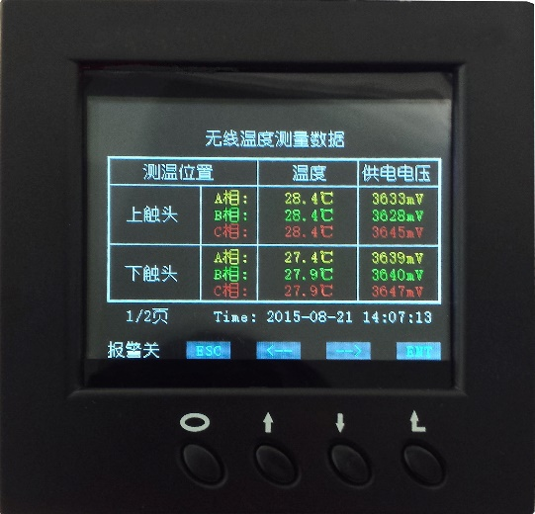

Installation & Operation Manual
说 明 书
V1.3

安全和注意事项
危险和警告
■本装置只能由专业人士进行安装和维护。
■对于因不遵守本手册的说明而引起的故障，厂家不承担任何责任。

触电、燃烧和爆炸的危险
■设备只能由取得资格的工作人员才能进行安装和维护。
■对设备进行任何操作前，应隔离电压输入和切断设备的工作电源.
■要有一台可靠的电压检测设备来确认电压是否已切断。
■在将设备通电前，应该将所有的机械部件恢复原位。
■设备在使用中应该提供正确的额定电压。
■在通电前应仔细检测所有的接线是否正确。

不注意这些预防措施就有可能会引起严重损害！

目 录
一、概述 4
二、无线测温系统结构 4
2.1 无线测温系统结构图 4
2.2 无线温度传感器 5
2.3 无线测温主机 10
三、显示与参数设置 12
3.1 显示面板 12
3.2 参数设置 13
3.2.1 报警开关设置 13
3.2.2 参数查看 14
3.2.3 参数设置 15
3.2.4 极限温度记录 18
3.2.5 温度报警记录 19
3.2.6 温度失衡记录 20
3.2.7 恢复出厂设置 20
3.2.8 清除所有用户数据 21
四、接线方式 23
五、外形尺寸及安装方式 23
六、无线测温系统典型组网方式 24
七、维修及维护 24
7.1 有限保用条款 24
7.2 有限保用范围 25
7.3 法律责任范围 25
附录一：典型接线图 26
附录二：通讯协议 27

一、概述
高压电气设备温度监测点都处于高电压、大电流、强磁场的环境中，甚至有的监测点还处在密闭的空间中，由于强电磁噪声和高压绝缘、空间的限制等问题，通常的温度测量方法无法解决这些问题而无法使用。我公司自主开发设计的无线式温度监测系统采用无线电波进行信号传输。传感器安装在高压设备上，与接收设备之间无电气连接，因此该系统从根本上解决了高压设备接点运行温度不易实时在线监测的难题。
无线式温度监测系统具有极高的可靠性和安全性，且价格相对低廉，可直接安装到每台高压开关、母线接头、户外刀闸或变压器上。系统配备标准通讯接口，可联网运行。通过上位机软件，可记录高压设备实时运行温度的数据。为高压设备的维修提供累积数据，实现了高压设备热故障预知维修。

二、无线测温系统结构

2.1 无线测温系统结构图
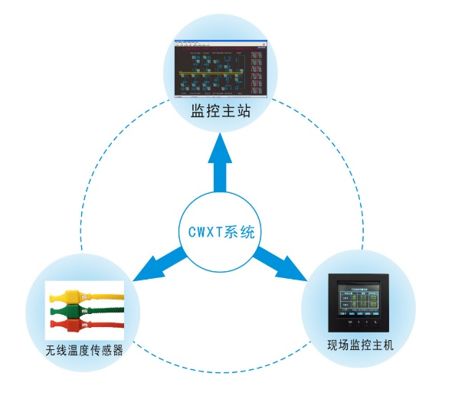

2.2 无线温度传感器
无线温度传感器用于测量高压带电物体表面或接点处的温度，如高压开关柜内的裸露触点、母线连接处、户外刀闸及变压器等的运行温度。无线温度传感器是由温度传感器、信号调理放大、逻辑控制电路、无线调制接口等组成（如下图所示）。传感器将采集到的温度信号通过无线网络发送到无线式温度监测仪。
无线温度传感器原理结构图
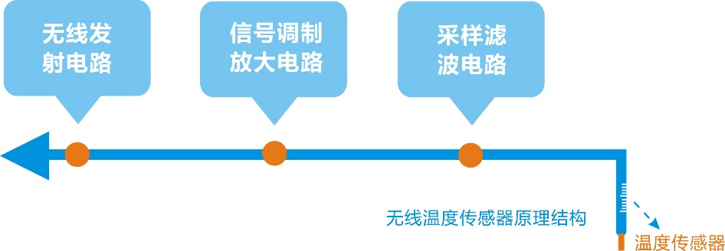
主要功能：
主要功能 | 功能介绍
温度监测功能 | 实时监测被测部位的当前温度
供电电压自检功能 | 实时检测传感器自身的供电电压值
所检测到的数据全部通过无线上传到接收主机

无线温度传感器种类：
传感器类型 | 参数介绍
无线温度传感器（有源） | 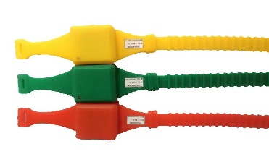
无线温度传感器（有源） | 参数 | 温度测量范围：-25～+200℃
无线温度传感器（有源） | 参数 | 测量精度：±1℃（0~75℃）,±2℃（-20~150℃）
无线温度传感器（有源） | 参数 | 温度采样频率：默认1分钟
无线温度传感器（有源） | 参数 | 无线频率：2.4GHz/433MHz
无线温度传感器（有源） | 参数 | 无线传输距离：≤10米（2.4GHz）/≤200米（433MHz）
无线温度传感器（有源） | 参数 | 电池使用寿命：8年
无线温度传感器（有源） | 参数 | 安装方式：捆绑式
无线温度传感器（有源） | 参数 | 外形尺寸：主体尺寸：38mm*35mm*24mm，表带总长：385mm
无线温度传感器（有源） | 安装方法 | 第一步：传感器配对好测温主机和高压开关柜号。
无线温度传感器（有源） | 安装方法 | 第二步：该面柜子的传感器配对测温部位。
无线温度传感器（有源） | 安装方法 | 第三步：打开传感器开关，并捆绑于相应的测温部位。
无线温度传感器（有源） | 安装方法 | 第四步：如果传感器的探头是带线引出型，用线顶端的探头捆绑于测温部位。
无线温度传感器（有源） | 安装部位 | 移开式高压开关柜：母排， 静触头，电缆搭接等部位。
无线温度传感器（有源） | 安装部位 | 固定式高压开关柜：母排， 隔离刀闸，电缆搭接等部位。
传感器类型 | 参数介绍
无线温度传感器（无源） | 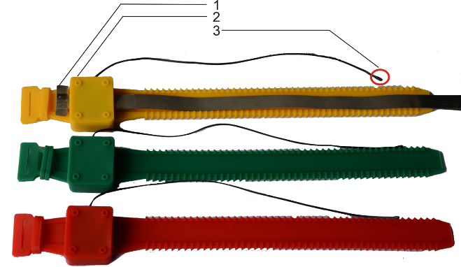  传感器结构：  ①取电合金片：用于感应取电  ②硅胶表带 ：模块主体  ③传感器温度探头 ：用耐高温扎带捆绑于测温部位，检测测温部位温度
无线温度传感器（无源） | 参数 | 温度测量范围：-25～+200℃
无线温度传感器（无源） | 参数 | 测量精度：±1℃（0~75℃）,±2℃（-20~150℃）
无线温度传感器（无源） | 参数 | 温度采样频率：默认10秒
无线温度传感器（无源） | 参数 | 无线频率：2.4GHz/433MHz
无线温度传感器（无源） | 参数 | 无线传输距离：≤10米（2.4GHz）/≤200米（433MHz）
无线温度传感器（无源） | 参数 | 工作电源：感应取电
无线温度传感器（无源） | 参数 | 启动电流：>5A（满足国家能源行业标准NB/T 42086-2016规定的启动电流 : 不大于0.05倍一次额定电流（大于400A）或20A）
无线温度传感器（无源） | 参数 | 安装方式：捆绑式
无线温度传感器（无源） | 参数 | 主体尺寸：46mm*35mm*21mm，表带总长：380mm
无线温度传感器（无源） | 安装部位 | 移开式高压开关柜：母排， 静触头，电缆搭接等部位。
无线温度传感器（无源） | 安装部位 | 固定式高压开关柜：母排， 隔离刀闸，电缆搭接等部位。
无线温度传感器（无源） | 安装 | 第一步：预计安装部位长度，把取电合金片对折1到2次。
无线温度传感器（无源） | 安装 | 第二步：把折好的取电片插入传感器。
无线温度传感器（无源） | 安装 | 第三步：将模块缠绕在取电部位（电流主路），并拉紧折叠两侧的合金片，然后把尾部反折过来，压紧。
无线温度传感器（无源） | 安装 | 第四步：用硅胶表带包住取电片，并绑紧。然后用扎带把温度探头捆绑在测温部位上。  安装注意事项：  1、断路器动触头安装如图：  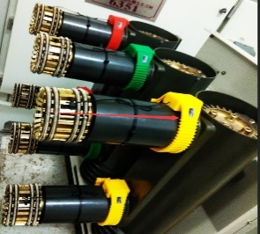  注意：测温模块尽量往后靠与接触头保持距离，确保有足够的安全距离。测温探头固定紧防止来回晃动。  2、电缆头安装如图：  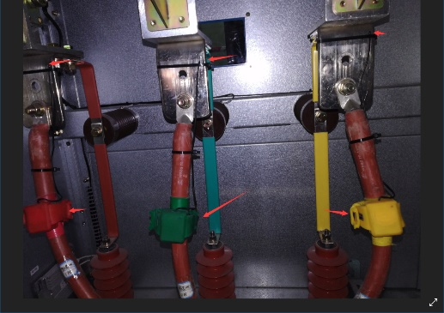  注意：模块与模块之间有足够的安全距离，禁止紧挨在一起，以免在运行过程中出现放电情况。测温探头固定紧防止来回晃动。
传感器类型 | 参数介绍
微型无源无线温度传感器 | 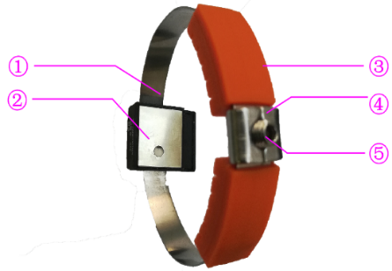  传感器结构：  - 取电合金片：用于感应取电  - 后盖片：感应温度  - 软硅胶：加深连接强度  - 连接头：连接取单片双头  - 螺丝：固定取电片
微型无源无线温度传感器 | 参数 | 温度测量范围：-40～+125℃
微型无源无线温度传感器 | 参数 | 测量精度：±0.5℃（0~65℃）,±1℃（-40~125℃）
微型无源无线温度传感器 | 参数 | 温度采样频率：默认最低5秒（自适应根据电流大小调节）
微型无源无线温度传感器 | 参数 | 无线频率：868MHz
微型无源无线温度传感器 | 参数 | 无线传输距离：≤100米（空旷距离）
微型无源无线温度传感器 | 参数 | 工作电源：感应取电
微型无源无线温度传感器 | 参数 | 启动电流：>5A（满足国家能源行业标准NB/T 42086-2016规定的启动电流 : 不大于0.05倍一次额定电流（大于400A）或20A）
微型无源无线温度传感器 | 参数 | 安装方式：捆绑式
微型无源无线温度传感器 | 参数 | 主体尺寸：28.5*23.6*12.1
微型无源无线温度传感器 | 安装部位 | 移开式高压开关柜：母排， 静触头，电缆搭接等部位。  低压柜：出线桩头、断路器进出线端。
微型无源无线温度传感器 | 安装部位 | 固定式高压开关柜：母排， 隔离刀闸，电缆搭接等部位。
微型无源无线温度传感器 | 安装部位 | 低压开关柜：空开进线、出线、电缆出线等部位。
微型无源无线温度传感器 | 安装 | 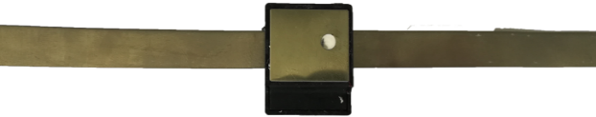  第一步：预计安装部位长度，取合适长度穿过模块。
微型无源无线温度传感器 | 安装 | 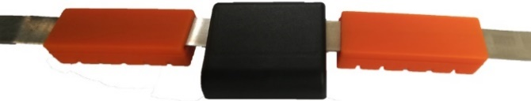  第二步：把取电片跟软硅胶插入传感器（软硅胶有波纹的一面朝下跟感应温度位置一致）
微型无源无线温度传感器 | 安装 | 第三步：将模块缠绕在取电部位（电流主路）让测温点部位接触到要测温部位，并拉紧两侧的合金片，把取电片两头放置卡扣底下重叠。  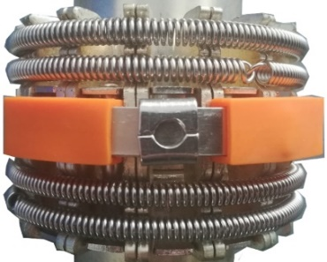
微型无源无线温度传感器 | 安装 | 第四步：用内六角扳手拧紧螺丝，把软硅胶推连接头两侧。  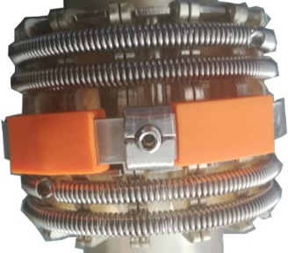  安装完整如下图：  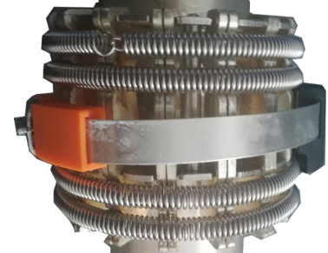
传感器类型 | 参数介绍
无线温度传感器（户外） | 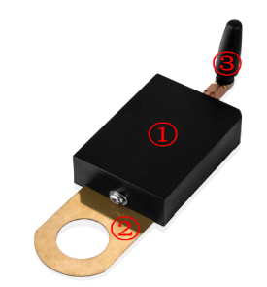  传感器结构：  - 外壳：模块主机  - 铜片：安装螺丝孔、感应温度探头  - 天线：发送信号
无线温度传感器（户外） | 参数 | 温度测量范围：-25～+200℃
无线温度传感器（户外） | 参数 | 测量精度：≤±1℃
无线温度传感器（户外） | 参数 | 温度采样频率：变化≤2℃时，5分钟发送1次；  变化>2℃时，1分钟发送1次，
无线温度传感器（户外） | 参数 | 无线频率：433MHz
无线温度传感器（户外） | 参数 | 无线传输距离：≤200米
无线温度传感器（户外） | 参数 | 电池使用寿命：8年
无线温度传感器（户外） | 参数 | 安装方式：捆绑式
无线温度传感器（户外） | 参数 | 主体尺寸：60mm*45mm*25mm，总长：105mm
无线温度传感器（户外） | 安装 | 镙栓固定
 | 安装部位 | 户外隔离刀闸、穿墙线夹套管接头、变压器进出桩头、户外软连接铜排搭接

2.3 无线测温主机
无线测温主机是一款集温度传感器工作状态的监测、现场温度显示，报警提示和输出，事件记录及数据记录于一体的现场温度监测仪，并可修改现场无线温度传感器的地址等参数。
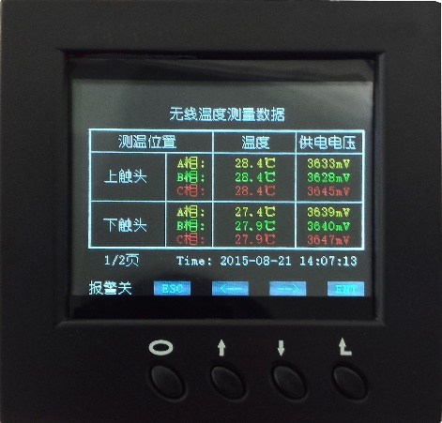
无线测温主机
主要功能：
主要功能 |  | 功能介绍
基本功能 | 接收数据 | 接收无线温度传感器上传的温度和传感器工作电压
基本功能 | 显示数据 | 彩色显示接收到的数据，显示效果更直观，背光开关可控，适用多种应用场合
基本功能 | 时钟显示 | 实时时钟显示，并作为事件记录的时间基准
基本功能 | 参数设置 | 所有参数灵活可设，操作方便，掉电数据不丢失
基本功能 | 报警输出 | 当有报警事件发生时，继电器干接点信号输出并发出蜂鸣报警声音提示
高级功能 | 极限温度记录 | 按月记录每个测温点的最高温和最低温，同时记录相应的供电电压与发生时间，当跨年度使用时，自动覆盖上一年的该月数据
高级功能 | 温度报警记录 | 记录曾发生过报警的测温位置的每一相的温度、开始时间和结束时间，最多可保存100条记录，当超过100条记录时，自动覆盖最早的记录
高级功能 | 温度失衡记录 | 当同一组测温位置三相温度不相等时，按月记录当前该组每一相的温度及发生时间，并计算出失衡度，当跨年度使用时，自动覆盖上一年的该月数据
高级功能 | 密码管理 | 采用密码管理方式，设置参数时必须输入密码，密码分为用户密码和系统密码，输入系统密码可进行更高级的设置功能
技术指标：
技术参数 |  | 技术指标
无线参数 | 无线频率 | 2.4GHz、433MHz 可选
无线参数 | 管理无线传感器数量 | ≤24只
通讯参数 | 通讯接口 | RS485通讯接口，通讯距离≤1200m（不加中继）
通讯参数 | 主机组网数量 | ≤128只
通讯参数 | 通讯规约 | Modbus规约《无线测温系统通讯协议》
通讯参数 | 波特率 | 1200、2400、4800、9600、19200 bps 可选
报警默认参数 | 温度报警值 | 上限值：+90℃，下限值：－20℃
报警默认参数 | 温度告警值 | 上限值：+60℃，下限值：－10℃
报警默认参数 | 告警电压值 | 2700mV
继电器干接点参数 |  | AC220V/5A（1组无源常开/常闭触点）
工作电压 |  | AC85～265V/DC110～370V
整机功耗 |  | ≤5VA
工作温度 |  | -10℃~+70℃
工作湿度 |  | ≤90%RH,不结露，无腐蚀
海拔 |  | ≤2500米
防护等级 |  | IP20
绝缘电阻 |  | ≥100MΩ(温度在10~30℃,相对湿度小于80%)
安装方式 |  | 嵌入式安装

三、显示与参数设置

3.1 显示面板
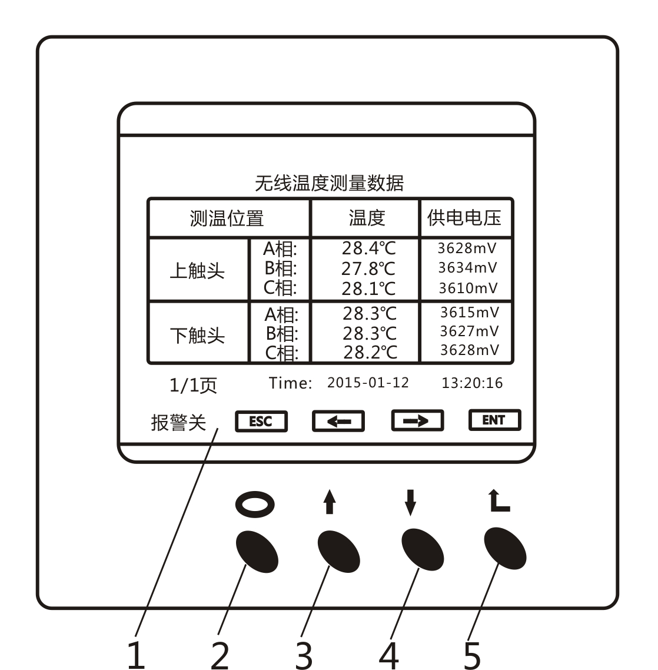
图例说明:
- 液晶显示区域
- 退出键
- 上翻键
- 下翻键
- 确认键

3.2 参数设置

3.2.1 报警开关设置
报警开关用于设置报警事件发生时是否发出报警声，有报警事件发生时，若报警开关打开则发出报警声，若没打开则不会发出报警声；无论报警开关是否打开，系统都会记录报警事件。
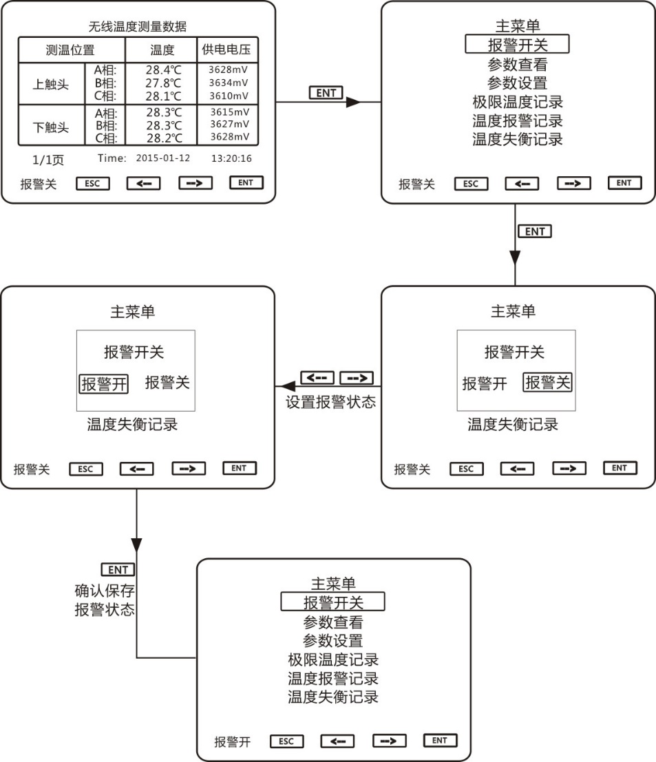

3.2.2 参数查看
参数查看用于查看装置当前的参数设置情况，可查看通讯参数、无线参数、和报警参数，无需输入密码，查看方式如下图所示，其它参数查看方法与此一致。

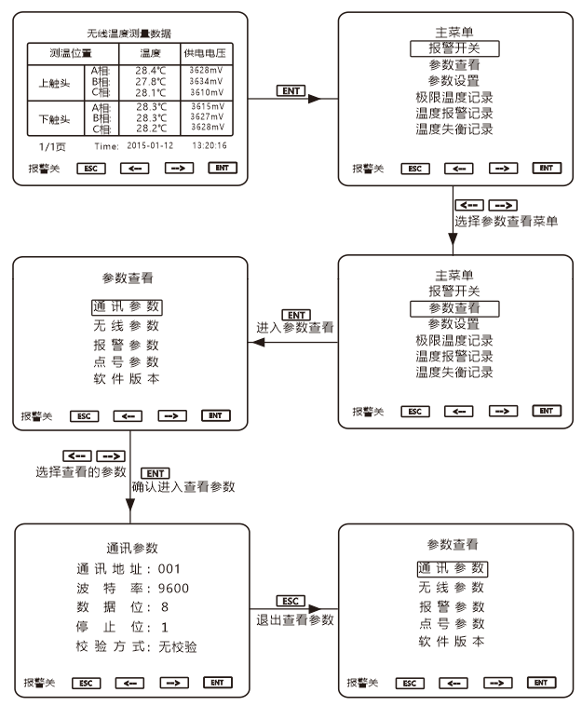

3.2.3 参数设置
参数设置用于设置系统参数，输入用户密码可设置常用的参数，一般设置错误也不会对装置带来严重的后果（如接收不到无线数据等等），若无意中设置错误，只需恢复出厂设置即可使装置正常工作。
输入系统密码可进行更高级的设置，可设本机无线地址、显示组名等等，并可修改无线温度传感器的地址、工作方式、温度补偿等等，本项设置需要用户有一定的耐心和专业知识，一般不建议修改，本手册也未给出设置方式，若用户需要设置，请与厂家联系。
用户密码出厂值：2000
系统密码出厂值：5102
所有密码均可修改，使用系统密码进入可修改用户密码和系统密码，使用用户密码进入只可修改用户密码，若密码均被修改后并忘记了密码，请与厂家联系。
注意：用户进行时间设置时，进入时间设置界面后，同时按ESC键和ENT键进入设置菜单，按ENT键选择设置项目，按 和 键修改设置值，按ESC键退出并保存设置时间。
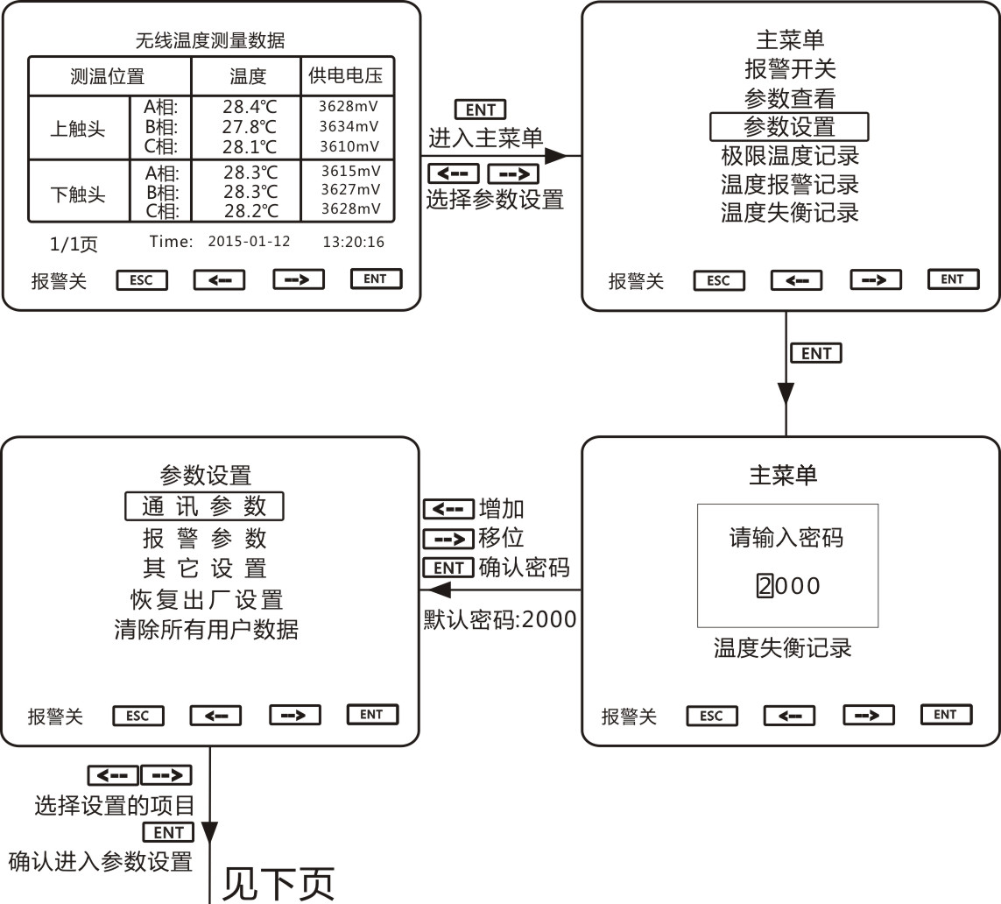

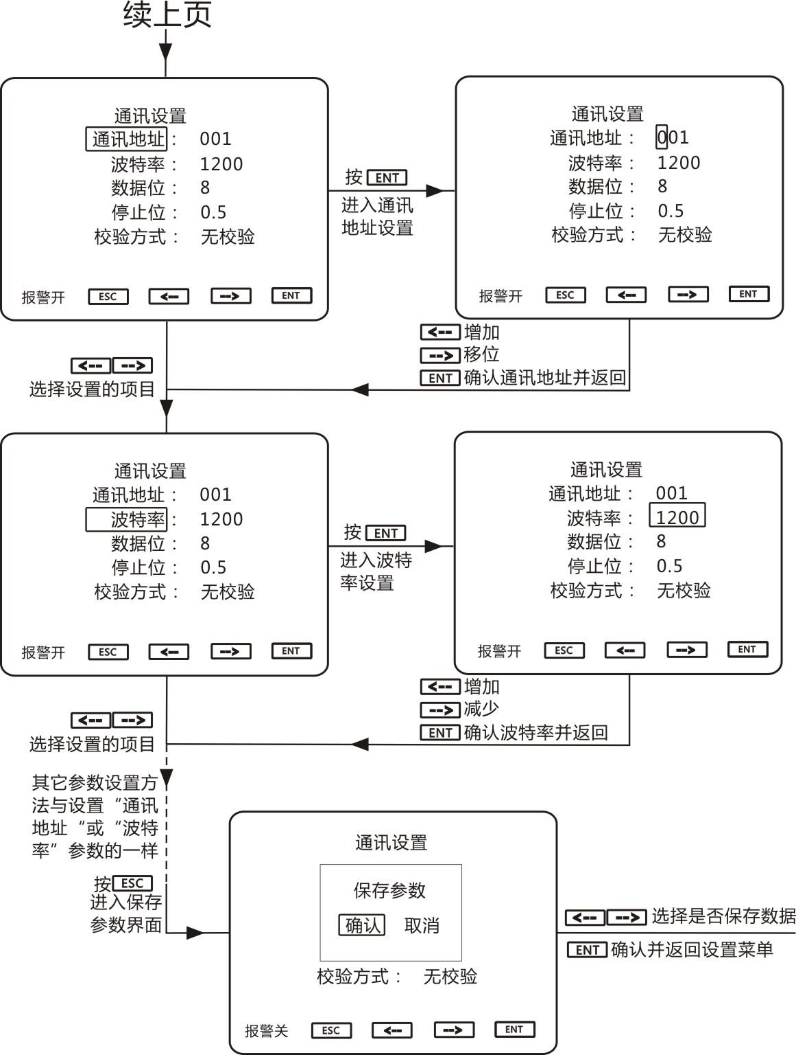

3.2.4 极限温度记录
极限温度记录：按月记录每个测温点的最高温和最低温，同时记录相应的供电电压与发生时间，当跨年度使用时，自动覆盖上一年的该月数据，其查看方法如下图：
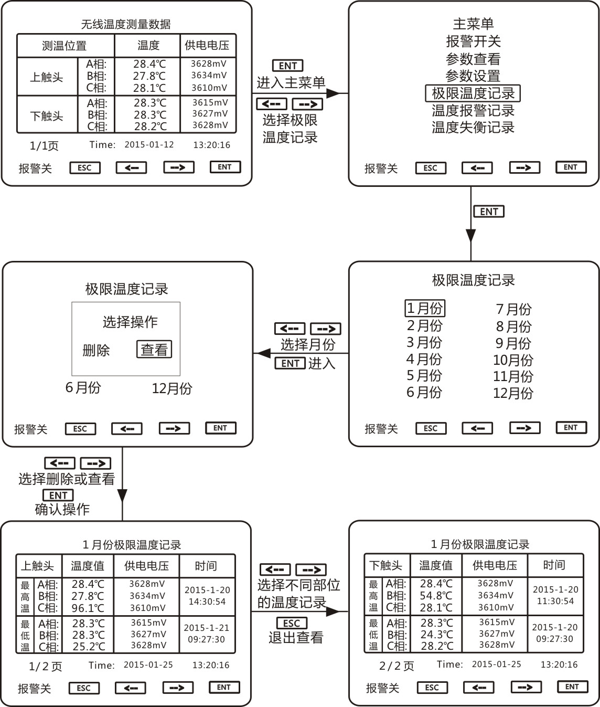

3.2.5 温度报警记录
温度报警分为高温报警和低温报警两种类型：
高温报警：当一个或多个测温点的温度超过报警温度上限时，发生高温报警事件，此时直至温度低于温度告警上限时报警事件才会清除。
低温报警：当一个或多个测温点的温度低于报警温度下限时，发生低温报警事件，此时直至温度高于温度告警下限时报警事件才会清除。
发生报警事件后，若报警开关打开，装置立即发出报警声，10分钟后无论报警事件有没有清除，系统主动关闭报警声。报警事件清除后，再次发生报警事件时，报警声重新开启，依此类推。
发生报警事件后，相应的测温点显示的温度值闪烁，直至报警清除。
报警事件的记录：发生报警事件后，若10分钟后报警事件还存在，系统则开始记录报警事件数据，记录的数据以当前的温度值和时间为准，若报警记录中的温度数据低于温度报警上限时，用户可在极限温度本月的记录中查看最高的温度值和发生时间，当报警事件清除后，系统立即以当前时间为准记录结束时间。若装置在报警事件清除前发生了断电，结束时间将不被记录。若报警事件持续时间小于10分钟，本次报警事件将不会被记录。
温度报警记录：记录曾发生过报警的测温位置的每一相的温度、开始时间和结束时间，最多可保存100条记录，当超过100条记录时，自动覆盖最早的记录。白色温度表示未超过报警值，红色温度表示超过了报警值。
其查看方法与＂极限温度记录＂的查看方法一致，请参考＂极限温度记录＂的查看方法．

3.2.6 温度失衡记录
温度失衡记录：当同一组测温位置三相温度不相等时，按月记录当前该组每一相的温度及发生时间，并计算出失衡度，该记录记录的是本月失衡率最大时的温度数据及发生时间，当跨年度使用时，自动覆盖上一年的该月数据。注意：当三相温度值全部为正数或全部为负数时才会计算失衡率，三相温度值不全（温度缺相）也不计算失衡率。
失衡率的计算公式：
失衡率 = (温度最大值 – 温度最小值) / 三相温度的平均值
其查看方法与＂极限温度记录＂的查看方法一致，请参考＂极限温度记录＂的查看方法。

3.2.7 恢复出厂设置
当用户无意修改了设置参数导致主机不能正常工作时，可尝试恢复出厂设置，若恢复出厂设置后仍未能正常工作，请与厂家联系。

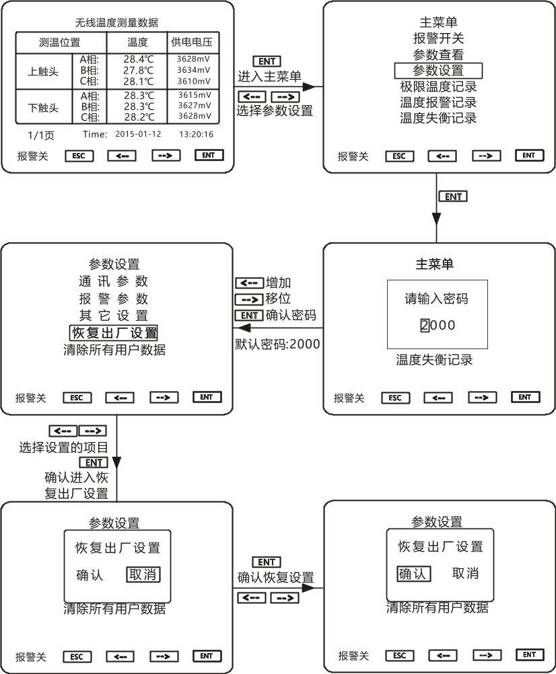

3.2.8 清除所有用户数据
该项操作将会把所有的极限温度记录、温度事件记录和温度失衡记录全部清除，所以用户要小心操作，若执行了清除操作，丢失的数据无法再找回。
极限温度记录和温度失衡记录也可以按月清除，此方法不会清除其它数据，温度事件记录也可以独立清除，不会清除极限温度记录和温度失衡记录。
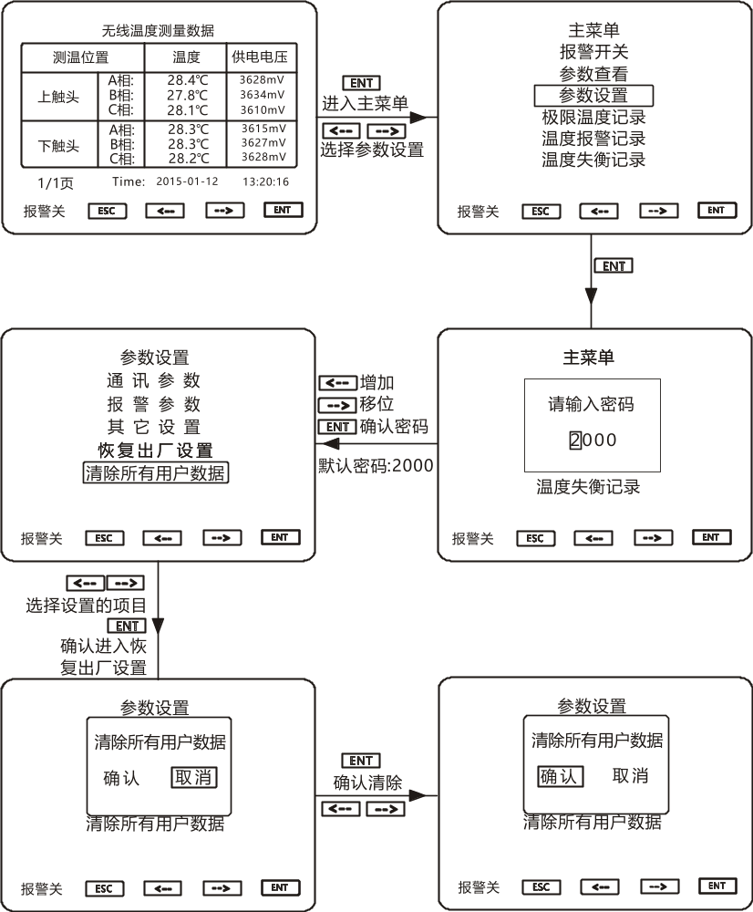

四、接线方式
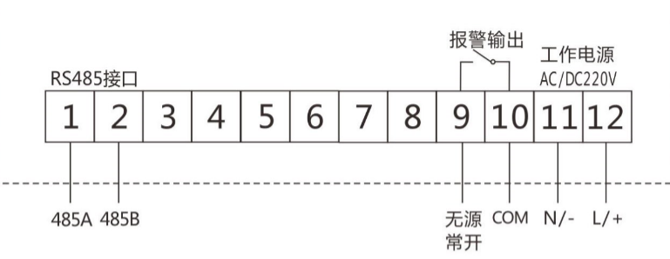

五、外形尺寸及安装方式

测温主机外形尺寸（单位：mm）
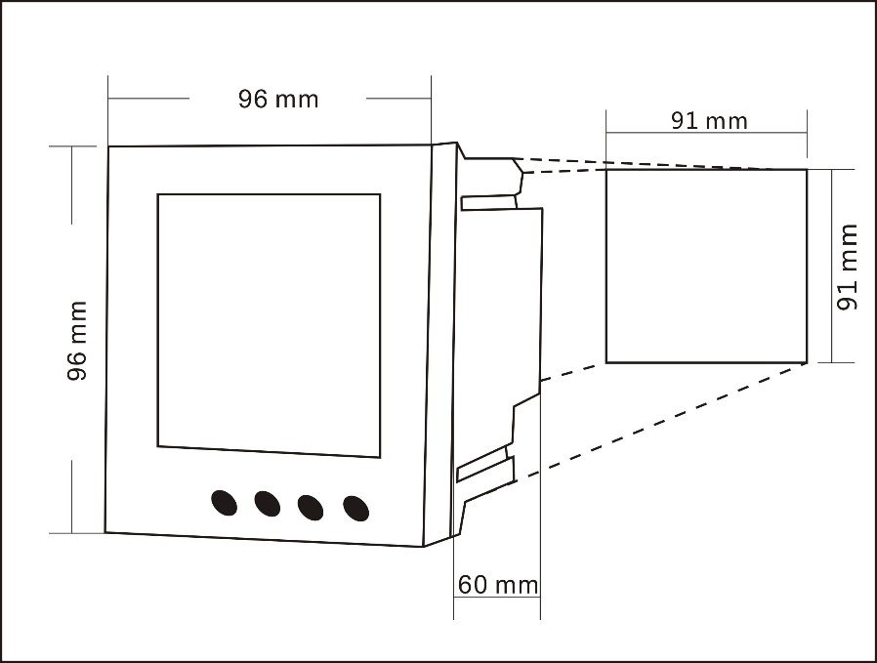
开孔尺寸：９１mm*９１mm
测温主机安装方式：嵌入式安装

六、无线测温系统典型组网方式
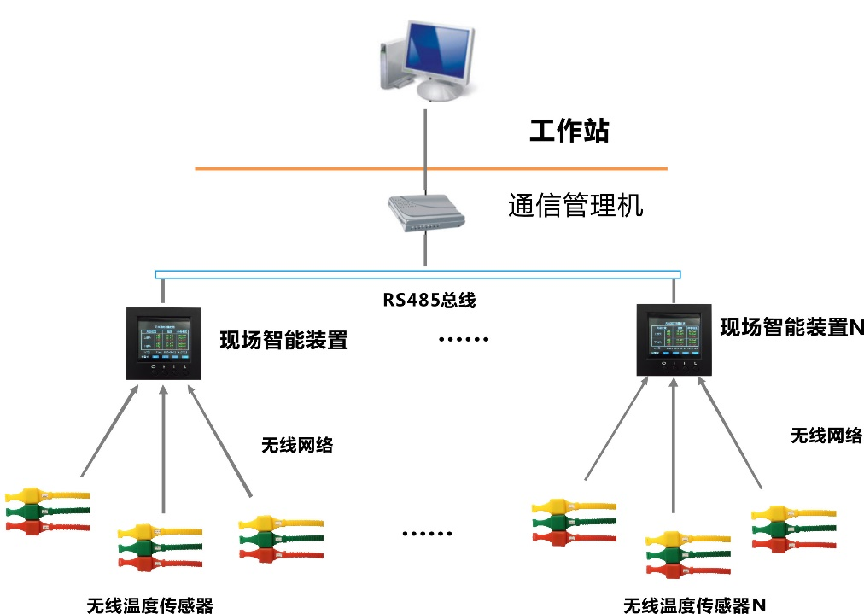
备注：此图为典型的组网方式，实际应用中根据项目情况可能有所改变。

七、维修及维护
我公司对本产品提供一年有限保修期。在保修期内，若产品存在质量问题，您将得到无偿的服务，关于免费保修的具体条款，请见7.1、7.2、7.3章节，我公司能够常年提供产品的备品备件，并对产品提供终身维护。

7.1 有限保用条款
我公司保证，无线式温度在线监测系统如正确安装及使用，由买方购入系统之日起计壹年内，系统所用材料及做工应无缺陷。若任何受本“有限保用条款”规定的无线式温度在线监测系统所含的部件在保用期内失效，而失效的原因在本有限保用条款的的保障范围，我公司将免费更换存在问题的部件。
本“有限保用条款”及任何根据国家法律存在的默示保证，只适用于系统原购买者，并只在该原购买者继续拥有该系统期间有效。

7.2 有限保用范围
我公司限用条款的保障范围不包括因外在因素的损失，包括意外事故、电力故障、不按照产品规定操作、使用不当或疏忽、改装、修理和安装不当。经更换的系统部件受本书面保用条款保障，保用期为原来保用期余下时间或半年，两者以较长者为准。

7.3 法律责任范围
我公司据本保证而需要承担的责任只限于上文所述的修理更换，这些补救措施是对违反保证所做的唯一和全部法律补救措施，凡因不履行保证的行为或基于任何其它法律而引起的直接、特殊、附带或相应而生的损害，我公司将不为此承担责任，该等损害包括不限于利润损失、停工、商誉、设备与财产的损害或更换，以及任何为复原而导致的费用。

附录一：典型接线图
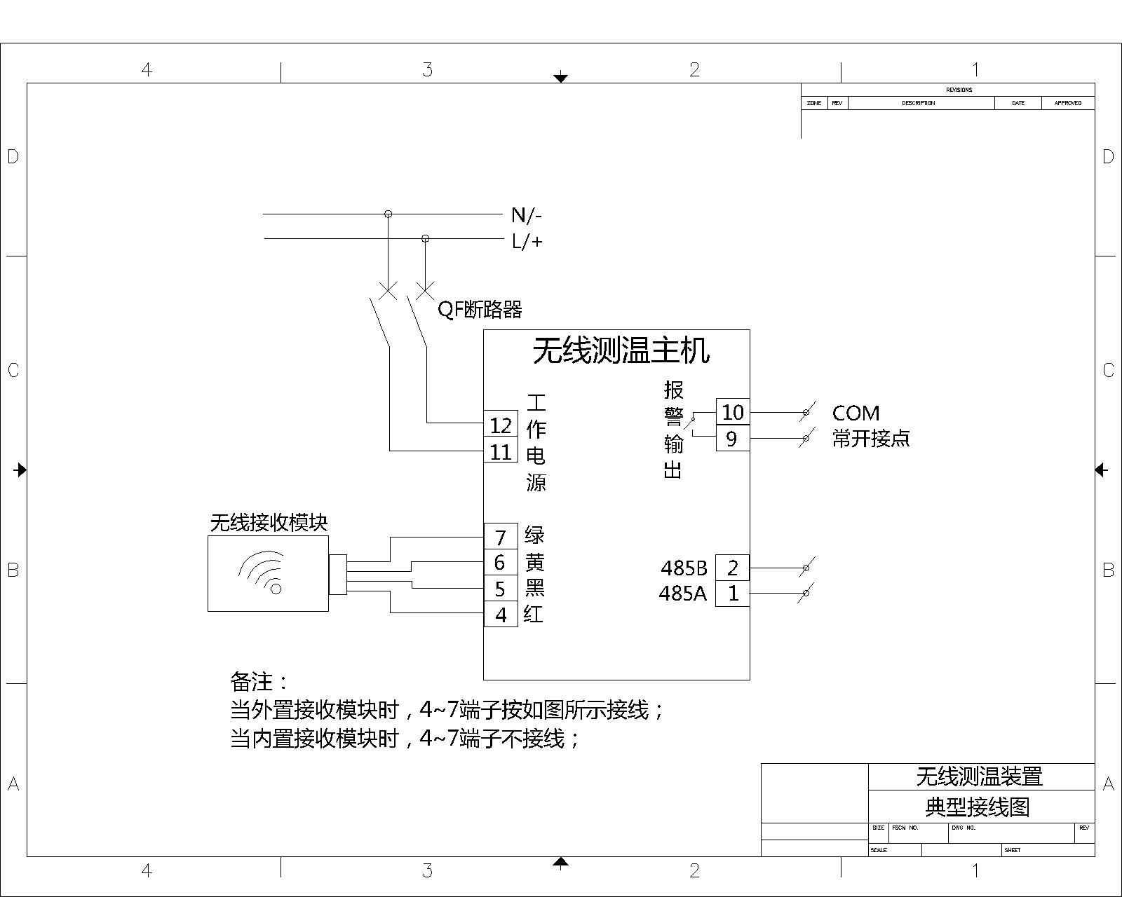

附录二：通讯协议
通讯协议
通讯规约 | Modbus RTU
通讯波特率 | 1200bps、2400bps、4800bps、9600bps（可选）
数据格式 | 数据位 | 8位
数据格式 | 奇偶校验位 | 无
数据格式 | 停止位 | 1位
读命令 | 0x03
写命令 | 0x10
寄存器地址表：
寄存器地址 | 寄存器内容 |  | 实际值 | 单位 |  |  | 备注
通讯参数
01 | 装置地址 |  | 1~255 |  |  |  | 1-255,广播地址为0
02 | 通讯波特率状态字 |  | 0~3 |  |  |  | 0: 1200 1: 2400 2: 4800 3: 9600
03 | 校验位 |  | 0~2 |  |  |  | 0: 无校验 1: 奇校验 2: 偶校验
04 | 数据位 |  | 0~1 |  |  |  | 0: 8位 1: 9位
05 | 停止位 |  | 0~3 |  |  |  | 0: 0.5位 1: 1位 2: 1.5位 3: 2位
时间参数
21 | 年年 |  |  |  |  |  | YYYY（BCD码格式）
22 | 月日 |  |  |  |  |  | MMDD（BCD码格式）
23 | 周时 |  |  |  |  |  | WWhh（BCD码格式）
24 | 分秒 |  |  |  |  |  | mmss（BCD码格式）
1001 | 触点测温高温预警 |  |  | ℃
1002 | 触点测温高温报警 |  |  | ℃
1003 | 触点测温低温预警 |  |  | ℃ |  |  | 仅用低8位，有符号8位数据类型
1004 | 触点测温低温报警 |  |  | ℃ |  |  | 仅用低8位，有符号8位数据类型
采集点温度数据
1133 | 采集点1温度数据 |  | * 0.1 |  | ℃ |  | (16位有符号数据类型,高位在前)
1134 | 采集点2温度数据 |  | * 0.1 |  | ℃
1135 | 采集点3温度数据 |  | * 0.1 |  | ℃
1136 | 采集点4温度数据 |  | * 0.1 |  | ℃
1137 | 采集点5温度数据 |  | * 0.1 |  | ℃
1138 | 采集点6温度数据 |  | * 0.1 |  | ℃
1139 | 采集点7温度数据 |  | * 0.1 |  | ℃
1140 | 采集点8温度数据 |  | * 0.1 |  | ℃
1141 | 采集点9温度数据 |  | * 0.1 |  | ℃
1142 | 采集点10温度数据 |  | * 0.1 |  | ℃
1143 | 采集点11温度数据 |  | * 0.1 |  | ℃
1144 | 采集点12温度数据 |  | * 0.1 |  | ℃
1145 | 采集点13温度数据 |  | * 0.1 |  | ℃
1146 | 采集点14温度数据 |  | * 0.1 |  | ℃
1147 | 采集点15温度数据 |  | * 0.1 |  | ℃
1148 | 采集点16温度数据 |  | * 0.1 |  | ℃
1149 | 采集点17温度数据 |  | * 0.1 |  | ℃
1150 | 采集点18温度数据 |  | * 0.1 |  | ℃
1151 | 采集点19温度数据 |  | * 0.1 |  | ℃
1152 | 采集点20温度数据 |  | * 0.1 |  | ℃
1153 | 采集点21温度数据 |  | * 0.1 |  | ℃
1154 | 采集点22温度数据 |  | * 0.1 |  | ℃
1155 | 采集点23温度数据 |  | * 0.1 |  | ℃
1156 | 采集点24温度数据 |  | * 0.1 |  | ℃
采集点供电电压数据
1157 |  | 采集点1电压值 |  |  | mV |  | (16位无符号数据类型,高位在前)
1158 |  | 采集点2电压值 |  |  | mV
1159 |  | 采集点3电压值 |  |  | mV
1160 |  | 采集点4电压值 |  |  | mV
1161 |  | 采集点5电压值 |  |  | mV
1162 |  | 采集点6电压值 |  |  | mV
1163 |  | 采集点7电压值 |  |  | mV
1164 |  | 采集点8电压值 |  |  | mV
1165 |  | 采集点9电压值 |  |  | mV
1166 |  | 采集点10电压值 |  |  | mV
1167 |  | 采集点11电压值 |  |  | mV
1168 |  | 采集点12电压值 |  |  | mV
1169 |  | 采集点13电压值 |  |  | mV
1170 |  | 采集点14电压值 |  |  | mV
1171 |  | 采集点15电压值 |  |  | mV
1172 |  | 采集点16电压值 |  |  | mV
1173 |  | 采集点17电压值 |  |  | mV
1174 |  | 采集点18电压值 |  |  | mV
1175 |  | 采集点19电压值 |  |  | mV
1176 |  | 采集点20电压值 |  |  | mV
1177 |  | 采集点21电压值 |  |  | mV
1178 |  | 采集点22电压值 |  |  | mV
1179 |  | 采集点23电压值 |  |  | mV
1180 |  | 采集点24电压值 |  |  | mV
极限记录
1201 |  | 一月份第1组极限记录
1202 |  | 一月份第2组极限记录
1203 |  | 一月份第3组极限记录
1204 |  | 一月份第4组极限记录
1205 |  | 一月份第5组极限记录
1206 |  | 一月份第6组极限记录
1207 |  | 一月份第7组极限记录 |  |  |  |  | 每组共读30个寄存器，60个字节。数据格式：  A相  月最高温  供电电压  月(高8位)日(低8位)  时(高8位)分(低8位)  保留位  月最低温  供电电压  月(高8位)日(低8位)  时(高8位)分(低8位)  保留位  B相  月最高温  供电电压  月(高8位)日(低8位)  时(高8位)分(低8位)  保留位  月最低温  供电电压  月(高8位)日(低8位)  时(高8位)分(低8位)  保留位  C相  月最高温  供电电压  月(高8位)日(低8位)  时(高8位)分(低8位)  保留位  月最低温  供电电压  月(高8位)日(低8位)  时(高8位)分(低8位)  保留位
1208 |  | 一月份第8组极限记录
1209 |  | 二月份第1组极限记录
1210 |  | 二月份第2组极限记录
1211 |  | 二月份第3组极限记录
1212 |  | 二月份第4组极限记录
1213 |  | 二月份第5组极限记录
1214 |  | 二月份第6组极限记录
1215 |  | 二月份第7组极限记录
1216 |  | 二月份第8组极限记录
1217 |  | 三月份第1组极限记录
1218 |  | 三月份第2组极限记录
1219 |  | 三月份第3组极限记录
1220 |  | 三月份第4组极限记录
1221 |  | 三月份第5组极限记录
1222 |  | 三月份第6组极限记录
1223 |  | 三月份第7组极限记录
1224 |  | 三月份第8组极限记录
1225 |  | 四月份第1组极限记录
1226 |  | 四月份第2组极限记录
1227 |  | 四月份第3组极限记录
1228 |  | 四月份第4组极限记录
1229 |  | 四月份第5组极限记录
1230 |  | 四月份第6组极限记录
1231 |  | 四月份第7组极限记录
1232 |  | 四月份第8组极限记录
1233 |  | 五月份第1组极限记录
1234 |  | 五月份第2组极限记录
1235 |  | 五月份第3组极限记录
1236 |  | 五月份第4组极限记录
1237 |  | 五月份第5组极限记录
1238 |  | 五月份第6组极限记录
1239 |  | 五月份第7组极限记录
1240 |  | 五月份第8组极限记录
1241 |  | 六月份第1组极限记录
1242 |  | 六月份第2组极限记录
1243 |  | 六月份第3组极限记录
1244 |  | 六月份第4组极限记录
1245 |  | 六月份第5组极限记录
1246 |  | 六月份第6组极限记录 |  |  |  |  | 每组共读30个寄存器，60个字节。数据格式：  A相  月最高温  供电电压  月(高8位)日(低8位)  时(高8位)分(低8位)  保留位  月最低温  供电电压  月(高8位)日(低8位)  时(高8位)分(低8位)  保留位  B相  月最高温  供电电压  月(高8位)日(低8位)  时(高8位)分(低8位)  保留位  月最低温  供电电压  月(高8位)日(低8位)  时(高8位)分(低8位)  保留位  C相  月最高温  供电电压  月(高8位)日(低8位)  时(高8位)分(低8位)  保留位  月最低温  供电电压  月(高8位)日(低8位)  时(高8位)分(低8位)  保留位
1247 |  | 六月份第7组极限记录
1248 |  | 六月份第8组极限记录
1249 |  | 七月份第1组极限记录
1250 |  | 七月份第2组极限记录
1251 |  | 七月份第3组极限记录
1252 |  | 七月份第4组极限记录
1253 |  | 七月份第5组极限记录
1254 |  | 七月份第6组极限记录
1255 |  | 七月份第7组极限记录
1256 |  | 七月份第8组极限记录
1257 |  | 八月份第1组极限记录
1258 |  | 八月份第2组极限记录
1259 |  | 八月份第3组极限记录
1260 |  | 八月份第4组极限记录
1261 |  | 八月份第5组极限记录
1262 |  | 八月份第6组极限记录
1263 |  | 八月份第7组极限记录
1264 |  | 八月份第8组极限记录
1265 |  | 九月份第1组极限记录
1266 |  | 九月份第2组极限记录
1267 |  | 九月份第3组极限记录
1268 |  | 九月份第4组极限记录
1269 |  | 九月份第5组极限记录
1270 |  | 九月份第6组极限记录
1271 |  | 九月份第7组极限记录
1272 |  | 九月份第8组极限记录
1273 |  | 十月份第1组极限记录
1274 |  | 十月份第2组极限记录
1275 |  | 十月份第3组极限记录
1276 |  | 十月份第4组极限记录
1277 |  | 十月份第5组极限记录
1278 |  | 十月份第6组极限记录
1279 |  | 十月份第7组极限记录
1280 |  | 十月份第8组极限记录
1281 |  | 十一月份第1组极限记录
1282 |  | 十一月份第2组极限记录
1283 |  | 十一月份第3组极限记录
1284 |  | 十一月份第4组极限记录
1285 |  | 十一月份第5组极限记录
1286 |  | 十一月份第6组极限记录
1287 |  | 十一月份第7组极限记录
1288 |  | 十一月份第8组极限记录
1289 |  | 十二月份第1组极限记录
1290 |  | 十二月份第2组极限记录
1291 |  | 十二月份第3组极限记录
1292 |  | 十二月份第4组极限记录
1293 |  | 十二月份第5组极限记录
1294 |  | 十二月份第6组极限记录
1295 |  | 十二月份第7组极限记录
1296 |  | 十二月份第8组极限记录
失衡记录
1301 |  | 一月份第1组失衡记录 |  |  |  |  |  | 每组共读11个寄存器，22个字节。数据格式：  失衡率  A相温度  B相温度  C相温度  A相电压  B相电压  C相电压  年  月(高8位)日(低8位)  时(高8位)分(低8位)  秒
1302 |  | 一月份第2组失衡记录
1303 |  | 一月份第3组失衡记录
1304 |  | 一月份第4组失衡记录
1305 |  | 一月份第5组失衡记录
1306 |  | 一月份第6组失衡记录
1307 |  | 一月份第7组失衡记录
1308 |  | 一月份第8组失衡记录
1309 |  | 二月份第1组失衡记录
1310 |  | 二月份第2组失衡记录
1311 |  | 二月份第3组失衡记录
1312 |  | 二月份第4组失衡记录
1313 |  | 二月份第5组失衡记录
1314 |  | 二月份第6组失衡记录
1315 |  | 二月份第7组失衡记录
1316 |  | 二月份第8组失衡记录
1317 |  | 三月份第1组失衡记录
1318 |  | 三月份第2组失衡记录
1319 |  | 三月份第3组失衡记录
1320 |  | 三月份第4组失衡记录
1321 |  | 三月份第5组失衡记录
1322 |  | 三月份第6组失衡记录
1323 |  | 三月份第7组失衡记录
1324 |  | 三月份第8组失衡记录
1325 |  | 四月份第1组失衡记录
1326 |  | 四月份第2组失衡记录
1327 |  | 四月份第3组失衡记录
1328 |  | 四月份第4组失衡记录
1329 |  | 四月份第5组失衡记录
1330 |  | 四月份第6组失衡记录
1331 |  | 四月份第7组失衡记录
1332 |  | 四月份第8组失衡记录
1333 |  | 五月份第1组失衡记录
1334 |  | 五月份第2组失衡记录
1335 |  | 五月份第3组失衡记录 |  |  |  |  |  | 每组共读11个寄存器，22个字节。数据格式：  失衡率  A相温度  B相温度  C相温度  A相电压  B相电压  C相电压  年  月(高8位)日(低8位)  时(高8位)分(低8位)  秒
1336 |  | 五月份第4组失衡记录
1337 |  | 五月份第5组失衡记录
1338 |  | 五月份第6组失衡记录
1339 |  | 五月份第7组失衡记录
1340 |  | 五月份第8组失衡记录
1341 |  | 六月份第1组失衡记录
1342 |  | 六月份第2组失衡记录
1343 |  | 六月份第3组失衡记录
1344 |  | 六月份第4组失衡记录
1345 |  | 六月份第5组失衡记录
1346 |  | 六月份第6组失衡记录
1347 |  | 六月份第7组失衡记录
1348 |  | 六月份第8组失衡记录
1349 |  | 七月份第1组失衡记录
1350 |  | 七月份第2组失衡记录
1351 |  | 七月份第3组失衡记录
1352 |  | 七月份第4组失衡记录
1353 |  | 七月份第5组失衡记录
1354 |  | 七月份第6组失衡记录
1355 |  | 七月份第7组失衡记录
1356 |  | 七月份第8组失衡记录
1357 |  | 八月份第1组失衡记录
1358 |  | 八月份第2组失衡记录
1359 |  | 八月份第3组失衡记录
1360 |  | 八月份第4组失衡记录
1361 |  | 八月份第5组失衡记录
1362 |  | 八月份第6组失衡记录
1363 |  | 八月份第7组失衡记录
1364 |  | 八月份第8组失衡记录
1365 |  | 九月份第1组失衡记录
1366 |  | 九月份第2组失衡记录
1367 |  | 九月份第3组失衡记录
1368 |  | 九月份第4组失衡记录
1369 |  | 九月份第5组失衡记录
1370 |  | 九月份第6组失衡记录
1371 |  | 九月份第7组失衡记录
1372 |  | 九月份第8组失衡记录
1373 |  | 十月份第1组失衡记录
1374 |  | 十月份第2组失衡记录
1375 |  | 十月份第3组失衡记录
1376 |  | 十月份第4组失衡记录
1377 |  | 十月份第5组失衡记录
1378 |  | 十月份第6组失衡记录 |  |  |  |  |  | 每组共读11个寄存器，22个字节。数据格式：  失衡率  A相温度  B相温度  C相温度  A相电压  B相电压  C相电压  年  月(高8位)日(低8位)  时(高8位)分(低8位)  秒
1379 |  | 十月份第7组失衡记录
1380 |  | 十月份第8组失衡记录
1381 |  | 十一月份第1组失衡记录
1382 |  | 十一月份第2组失衡记录
1383 |  | 十一月份第3组失衡记录
1384 |  | 十一月份第4组失衡记录
1385 |  | 十一月份第5组失衡记录
1386 |  | 十一月份第6组失衡记录
1387 |  | 十一月份第7组失衡记录
1388 |  | 十一月份第8组失衡记录
1389 |  | 十二月份第1组失衡记录
1390 |  | 十二月份第2组失衡记录
1391 |  | 十二月份第3组失衡记录
1392 |  | 十二月份第4组失衡记录
1393 |  | 十二月份第5组失衡记录
1394 |  | 十二月份第6组失衡记录
1395 |  | 十二月份第7组失衡记录
1396 |  | 十二月份第8组失衡记录
报警记录
1401 |  | 最新1条报警记录 |  |  |  |  |  | 每组共读17个寄存器，34个字节。数据格式：  第几组  报警类型(0x0001: 高温报警；0x0002: 低温报警)  A相温度  B相温度  C相温度  A相电压  B相电压  C相电压  年  月(高8位)日(低8位)  时(高8位)分(低8位)  秒  保留位  恢复时间 -> 年  恢复时间 -> 月(高8位)日(低8位)  恢复时间 -> 时(高8位)分(低8位)  恢复时间 -> 秒
1402
1403
… |  | ……
1410 |  | 最新10条报警记录
注：以上记录数据为0x0000、0x7FFF或0xFFFF表示没有数据；报警记录数量不足返回异常代码0x02

ZM-WCW304
无线温度集中监测系统

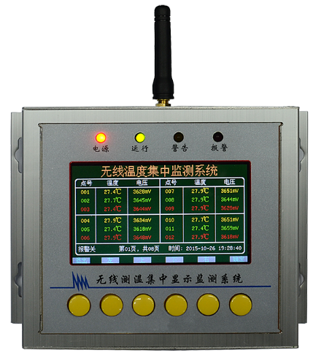

Installation & Operation Manual
说 明 书
V1.5

安全和注意事项
危险和警告
■本装置只能由专业人士进行安装和维护。
■对于因不遵守本手册的说明而引起的故障，厂家不承担任何责任。

触电、燃烧和爆炸的危险
■设备只能由取得资格的工作人员才能进行安装和维护。
■对设备进行任何操作前，应隔离电压输入和切断设备的工作电源.
■要有一台可靠的电压检测设备来确认电压是否已切断。
■在将设备通电前，应该将所有的机械部件恢复原位。
■设备在使用中应该提供正确的额定电压。
■在通电前应仔细检测所有的接线是否正确。

不注意这些预防措施就有可能会引起严重损害！

目 录
一、概述 4
二、无线测温系统结构 4
2.1 无线测温系统结构图 4
2.2 无线温度传感器 5
2.3 无线测温主机 10
三、显示与参数设置 12
3.1 显示面板 12
3.2 参数设置 12
3.2.1 报警开关设置 12
3.2.2 参数查看 13
3.2.3 参数设置 14
3.2.5 温度报警记录 18
四、接线方式 20
五、外形尺寸及安装方式 20
六、无线测温系统典型组网方式 21
七、维修及维护 22
7.1 有限保用条款 22
7.2 有限保用范围 22
7.3 法律责任范围 22
附录一：典型接线图 24
附录二：通讯协议 25

一、概述
高压电气设备温度监测点都处于高电压、大电流、强磁场的环境中，甚至有的监测点还处在密闭的空间中，由于强电磁噪声和高压绝缘、空间的限制等问题，通常的温度测量方法无法解决这些问题而无法使用。我公司自主开发设计的无线式温度监测系统采用无线电波进行信号传输。传感器安装在高压设备上，与接收设备之间无电气连接，因此该系统从根本上解决了高压设备接点运行温度不易实时在线监测的难题。
无线式温度监测系统具有极高的可靠性和安全性，且价格相对低廉，可直接安装到每台高压开关、母线接头、户外刀闸或变压器上。系统配备标准通讯接口，可联网运行。通过上位机软件，可记录高压设备实时运行温度的数据。为高压设备的维修提供累积数据，实现了高压设备热故障预知维修。

二、无线测温系统结构

2.1 无线测温系统结构图
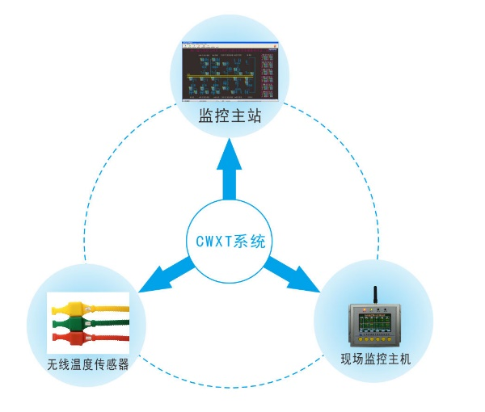

2.2 无线温度传感器
无线温度传感器用于测量高压带电物体表面或接点处的温度，如高压开关柜内的裸露触点、母线连接处、户外刀闸及变压器等的运行温度。无线温度传感器是由温度传感器、信号调理放大、逻辑控制电路、无线调制接口等组成（如下图所示）。传感器将采集到的温度信号通过无线网络发送到无线式温度监测仪。
无线温度传感器原理结构图
主要功能：
主要功能 | 功能介绍
温度检测功能 | 实时检测被测部位的当前温度
供电电压自检功能 | 实时检测传感器自身的供电电压值
所检测到的数据全部通过无线上传到接收主机

无线温度传感器种类：
传感器类型 | 参数介绍
无线温度传感器（有源） | 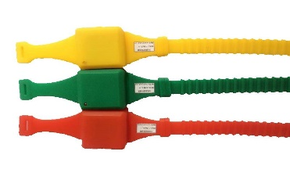
无线温度传感器（有源） | 参数 | 温度测量范围：-25～+200℃
无线温度传感器（有源） | 参数 | 测量精度：±1℃（0~75℃）,±2℃（-20~150℃）
无线温度传感器（有源） | 参数 | 温度采样频率：默认1分钟
无线温度传感器（有源） | 参数 | 无线频率：433MHz
无线温度传感器（有源） | 参数 | 无线传输距离：≤200米（433MHz）
无线温度传感器（有源） | 参数 | 电池使用寿命：8年
无线温度传感器（有源） | 参数 | 安装方式：捆绑式
无线温度传感器（有源） | 参数 | 外形尺寸：主体尺寸：38mm*35mm*24mm，表带总长：385mm
无线温度传感器（有源） | 安装方法 | 第一步：传感器配对好测温主机和高压开关柜号。
无线温度传感器（有源） | 安装方法 | 第二步：该面柜子的传感器配对测温部位。
无线温度传感器（有源） | 安装方法 | 第三步：打开传感器开关，并捆绑于相应的测温部位。
无线温度传感器（有源） | 安装方法 | 第四步：如果传感器的探头是带线引出型，用线顶端的探头捆绑于测温部位。
无线温度传感器（有源） | 安装部位 | 移开式高压开关柜：母排， 静触头，电缆搭接等部位。
无线温度传感器（有源） | 安装部位 | 固定式高压开关柜：母排， 隔离刀闸，电缆搭接等部位。
传感器类型 | 参数介绍
无线温度传感器（无源） | 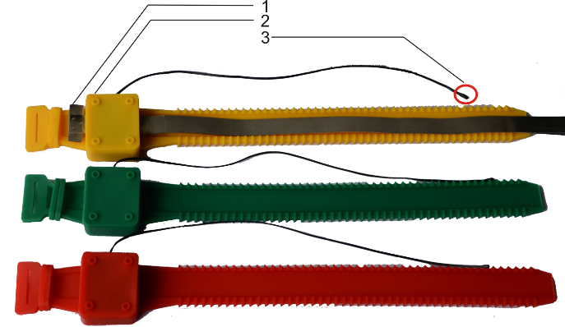  传感器结构：  ①取电合金片：用于感应取电  ②硅胶表带 ：模块主体  ③传感器温度探头 ：用耐高温扎带捆绑于测温部位，检测测温部位温度
无线温度传感器（无源） | 参数 | 温度测量范围：-25～+200℃
无线温度传感器（无源） | 参数 | 测量精度：±1℃（0~75℃）,±2℃（-20~150℃）
无线温度传感器（无源） | 参数 | 温度采样频率：默认10秒
无线温度传感器（无源） | 参数 | 无线频率：433MHz
无线温度传感器（无源） | 参数 | 无线传输距离：≤200米（433MHz）
无线温度传感器（无源） | 参数 | 工作电源：感应取电
无线温度传感器（无源） | 参数 | 启动电流：>5A（满足国家能源行业标准NB/T 42086-2016规定的启动电流 : 不大于0.05倍一次额定电流（大于400A）或20A）
无线温度传感器（无源） | 参数 | 安装方式：捆绑式
无线温度传感器（无源） | 参数 | 主体尺寸：46mm*35mm*21mm，表带总长：380mm
无线温度传感器（无源） | 安装部位 | 移开式高压开关柜：母排， 静触头，电缆搭接等部位。
无线温度传感器（无源） | 安装部位 | 固定式高压开关柜：母排， 隔离刀闸，电缆搭接等部位。
无线温度传感器（无源） | 安装 | 第一步：预计安装部位长度，把取电合金片对折1到2次。
无线温度传感器（无源） | 安装 | 第二步：把折好的取电片插入传感器。
无线温度传感器（无源） | 安装 | 第三步：将模块缠绕在取电部位（电流主路），并拉紧折叠两侧的合金片，然后把尾部反折过来，压紧。
无线温度传感器（无源） | 安装 | 第四步：用硅胶表带包住取电片，并绑紧。然后用扎带把温度探头捆绑在测温部位上。  安装注意事项：  1、断路器动触头安装如图：  注意：测温模块尽量往后靠与接触头保持距离，确保有足够的安全距离。测温探头固定紧防止来回晃动。  2、电缆头安装如图：  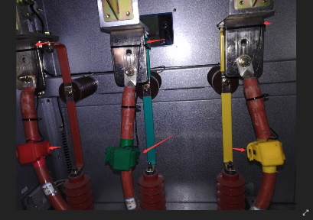  注意：模块与模块之间有足够的安全距离，禁止紧挨在一起，以免在运行过程中出现放电情况。测温探头固定紧防止来回晃动。
传感器类型 | 参数介绍
微型无源无线温度传感器 | 传感器结构：  - 取电合金片：用于感应取电  - 后盖片：感应温度  - 软硅胶：加深连接强度  - 连接头：连接取单片双头  - 螺丝：固定取电片
微型无源无线温度传感器 | 参数 | 温度测量范围：-40～+125℃
微型无源无线温度传感器 | 参数 | 测量精度：±0.5℃（0~65℃）,±1℃（-40~125℃）
微型无源无线温度传感器 | 参数 | 温度采样频率：默认最低5秒（自适应根据电流大小调节）
微型无源无线温度传感器 | 参数 | 无线频率：868MHz
微型无源无线温度传感器 | 参数 | 无线传输距离：≤100米（空旷距离）
微型无源无线温度传感器 | 参数 | 工作电源：感应取电
微型无源无线温度传感器 | 参数 | 启动电流：>5A（满足国家能源行业标准NB/T 42086-2016规定的启动电流 : 不大于0.05倍一次额定电流（大于400A）或20A）
微型无源无线温度传感器 | 参数 | 安装方式：捆绑式
微型无源无线温度传感器 | 参数 | 主体尺寸：28.5*23.6*12.1
微型无源无线温度传感器 | 安装部位 | 移开式高压开关柜：母排， 静触头，电缆搭接等部位。  低压柜：出线桩头、断路器进出线端。
微型无源无线温度传感器 | 安装部位 | 固定式高压开关柜：母排， 隔离刀闸，电缆搭接等部位。
微型无源无线温度传感器 | 安装部位 | 低压开关柜：空开进线、出线、电缆出线等部位。
微型无源无线温度传感器 | 安装 | 第一步：预计安装部位长度，取合适长度穿过模块。
微型无源无线温度传感器 | 安装 | 第二步：把取电片跟软硅胶插入传感器（软硅胶有波纹的一面朝下跟感应温度位置一致）
微型无源无线温度传感器 | 安装 | 第三步：将模块缠绕在取电部位（电流主路）让测温点部位接触到要测温部位，并拉紧两侧的合金片，然后把两头到卡扣底下重叠。
微型无源无线温度传感器 | 安装 | 第四步：用内六角扳手拧紧螺丝，把软硅胶推连接头两侧。  安装完整如下图：
传感器类型 | 参数介绍
无线温度传感器（户外） | 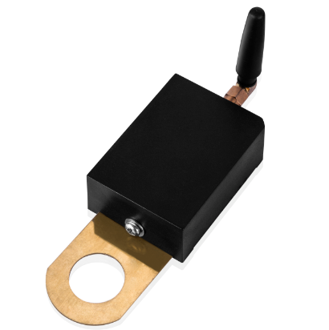  传感器结构：  - 外壳：模块主机  - 铜片：安装螺丝孔、感应温度探头  - 天线：发送信号
无线温度传感器（户外） | 参数 | 温度测量范围：-25～+200℃
无线温度传感器（户外） | 参数 | 测量精度：≤±1℃
无线温度传感器（户外） | 参数 | 温度采样频率：变化≤2℃时，5分钟发送1次；  变化>2℃时，1分钟发送1次，
无线温度传感器（户外） | 参数 | 无线频率：433MHz
无线温度传感器（户外） | 参数 | 无线传输距离：≤200米
无线温度传感器（户外） | 参数 | 电池使用寿命：8年
无线温度传感器（户外） | 参数 | 安装方式：捆绑式
无线温度传感器（户外） | 参数 | 主体尺寸：60mm*45mm*25mm，总长：105mm
无线温度传感器（户外） | 安装 | 镙栓固定
 | 安装部位 | 户外隔离刀闸、穿墙线夹套管接头、变压器进出桩头、户外软连接铜排搭接

2.3 无线测温主机
无线测温主机是一款集温度传感器工作状态的监测、现场温度显示，报警提示和输出，事件记录及数据记录于一体的现场温度监测仪，并可修改现场无线温度传感器的地址等参数。
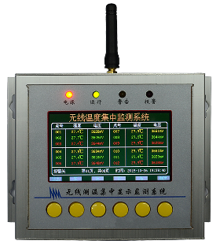
无线测温主机
主要功能：
主要功能 |  | 功能介绍
基本功能 | 接收数据 | 接收无线温度传感器上传的温度和传感器工作电压
基本功能 | 显示数据 | 彩色显示接收到的数据，显示效果更直观，背光开关可控，适用多种应用场合
基本功能 | 时钟显示 | 实时时钟显示，并作为事件记录的时间基准
基本功能 | 参数设置 | 所有参数灵活可设，操作方便，掉电数据不丢失
基本功能 | 报警输出 | 当有报警事件发生时，继电器干接点信号输出并发出蜂鸣报警声音提示
基本功能 | 温度报警记录 | 记录曾发生过报警的测温位置的温度、开始时间和结束时间，最多可保存200条记录，当超过200条记录时，自动覆盖最早的记录
基本功能 | 密码管理 | 采用密码管理方式，设置参数时必须输入密码，密码分为用户密码和系统密码，输入系统密码可进行更高级的设置功能
技术指标：
技术参数 |  | 技术指标
无线参数 | 无线频率 | 433MHz
无线参数 | 管理无线传感器数量 | ≤240只
通讯参数 | 通讯接口 | RS485通讯接口，通讯距离≤1200m（不加中继）
通讯参数 | 主机组网数量 | ≤128台
通讯参数 | 通讯规约 | Modbus规约《无线测温系统通讯协议》
通讯参数 | 波特率 | 1200、2400、4800、9600、19200 bps 可选
报警默认参数 | 温度报警值 | 上限值：+90℃，下限值：－20℃
报警默认参数 | 温度告警值 | 上限值：+60℃，下限值：－10℃
报警默认参数 | 告警电压值 | 2700mV
继电器干接点参数 |  | AC220V/5A（1组无源常开/常闭触点）
工作电压 |  | AC85～265V/DC110～370V
整机功耗 |  | ≤5VA
工作温度 |  | -10℃~+70℃
工作湿度 |  | ≤90%RH,不结露，无腐蚀
海拔 |  | ≤2500米
防护等级 |  | IP20
绝缘电阻 |  | ≥100MΩ(温度在10~30℃,相对湿度小于80%)
安装方式 |  | 壁挂式安装

三、显示与参数设置

3.1 显示面板
图例说明:
- 电源指示灯
- 运行指示灯
- 警告指示灯
- 报警指示灯
- 液晶显示区
- 按键
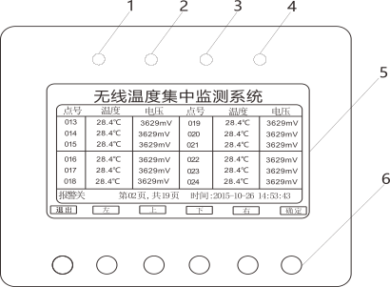

3.2 参数设置

3.2.1 报警开关设置
报警开关用于设置报警事件发生时是否发出报警声，有报警事件发生时，若报警开关打开则发出报警声，若没打开则不会发出报警声；无论报警开关是否打开，系统都会记录报警事件。
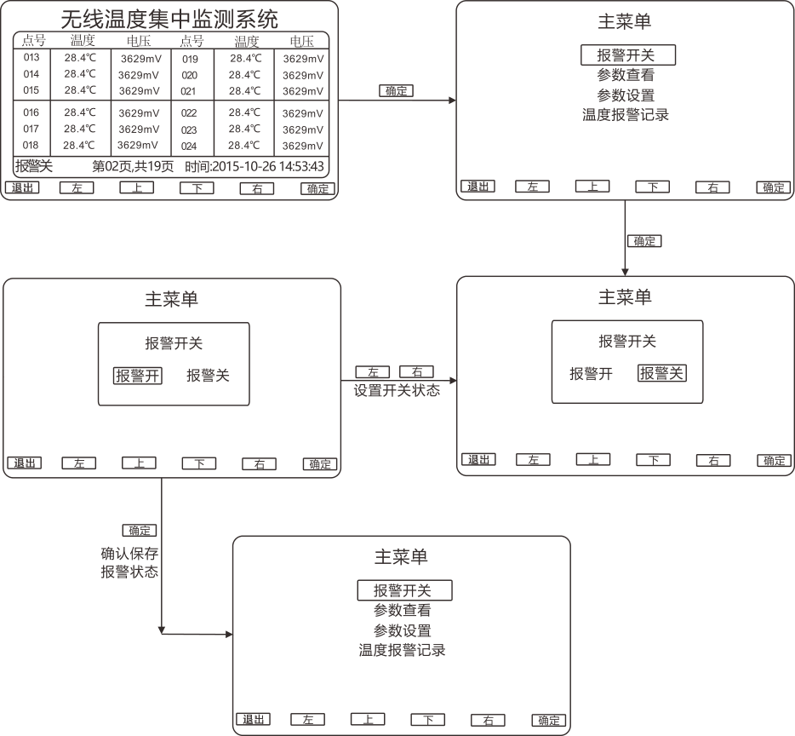

3.2.2 参数查看
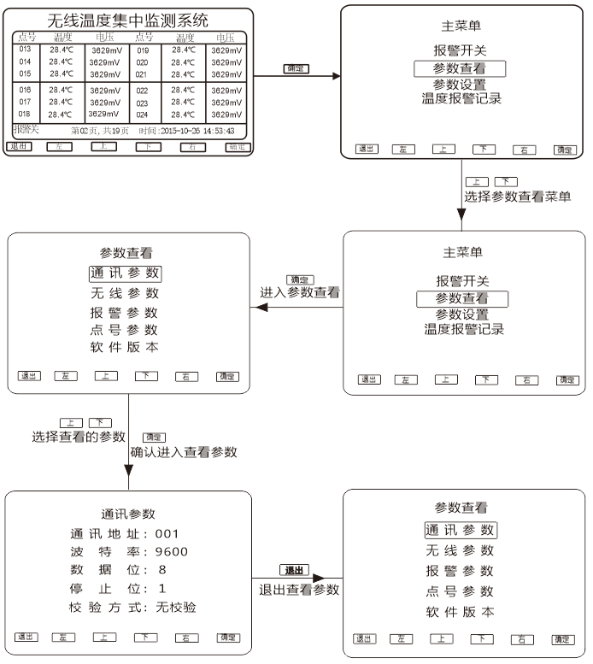参数查看用于查看装置当前的参数设置情况，可查看通讯参数、无线参数、和报警参数，无需输入密码，查看方式如下图所示，其它参数查看方法与此一致。

3.2.3 参数设置
参数设置用于设置系统参数，输入用户密码可设置常用的参数，一般设置错误也不会对装置带来严重的后果（如接收不到无线数据等等），若无意中设置错误，只需恢复出厂设置即可使装置正常工作。
输入系统密码可进行更高级的设置，可设本机无线地址等等，并可修改无线温度传感器的地址、工作方式、温度补偿等等，本项设置需要用户有一定的耐心和专业知识，一般不建议修改，本手册也未给出设置方式，若用户需要设置，请与厂家联系。
用户密码出厂值：2000
系统密码出厂值：5102
所有密码均可修改，使用系统密码进入可修改用户密码和系统密码，使用用户密码进入只可修改用户密码，若密码均被修改后并忘记了密码，请与厂家联系。
注意：用户进行时间设置时，进入时间设置界面后，按“确定”键进入设置菜单，再次按“确定”键选择设置项目，按 “左” 和“右”键修改设置值，按“退出”键退出并保存设置时间。

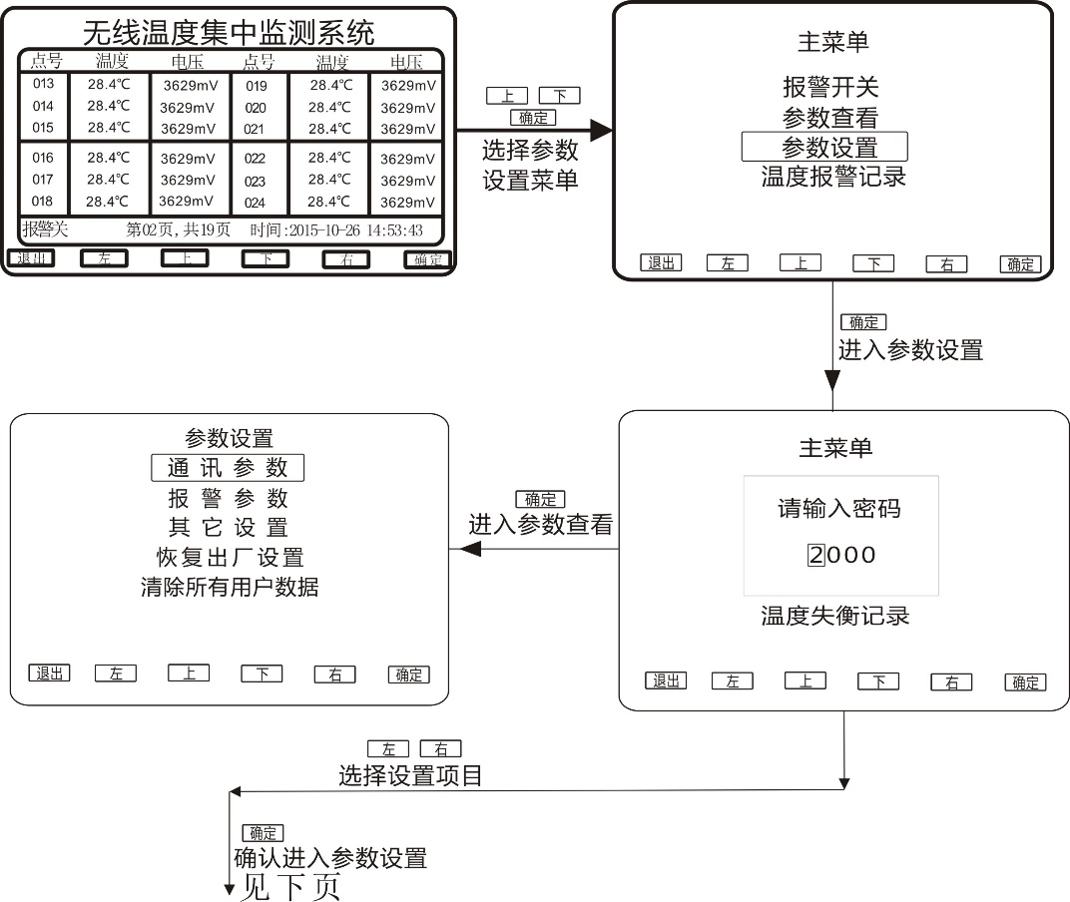
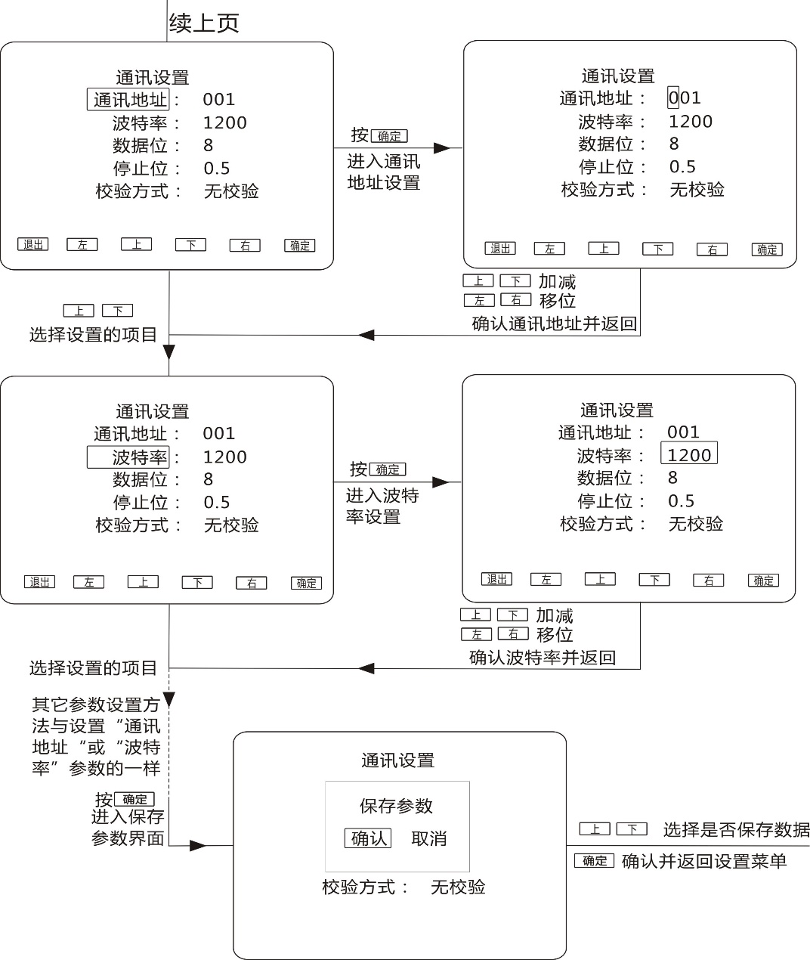

3.2.5 温度报警记录
温度报警分为高温报警和低温报警两种类型：
高温报警：当一个或多个测温点的温度超过报警温度上限时，发生高温报警事件，此时直至温度低于温度告警上限时报警事件才会清除。
低温报警：当一个或多个测温点的温度低于报警温度下限时，发生低温报警事件，此时直至温度高于温度告警下限时报警事件才会清除。
发生报警事件后，若报警开关打开，装置立即发出报警声，10分钟后无论报警事件有没有清除，系统主动关闭报警声。报警事件清除后，再次发生报警事件时，报警声重新开启，依此类推。
发生报警事件后，相应的测温点显示的温度值闪烁，直至报警清除。
报警事件的记录：发生报警事件后，若10分钟后报警事件还存在，系统则开始记录报警事件数据，记录的数据以当前的温度值和时间为准，若报警记录中的温度数据低于温度报警上限时，用户可在极限温度本月的记录中查看最高的温度值和发生时间，当报警事件清除后，系统立即以当前时间为准记录结束时间。若装置在报警事件清除前发生了断电，结束时间将不被记录。若报警事件持续时间小于10分钟，本次报警事件将不会被记录。
温度报警记录：记录曾发生过报警的测温位置的温度、开始时间和结束时间，最多可保存200条记录，当超过200条记录时，自动覆盖最早的记录。

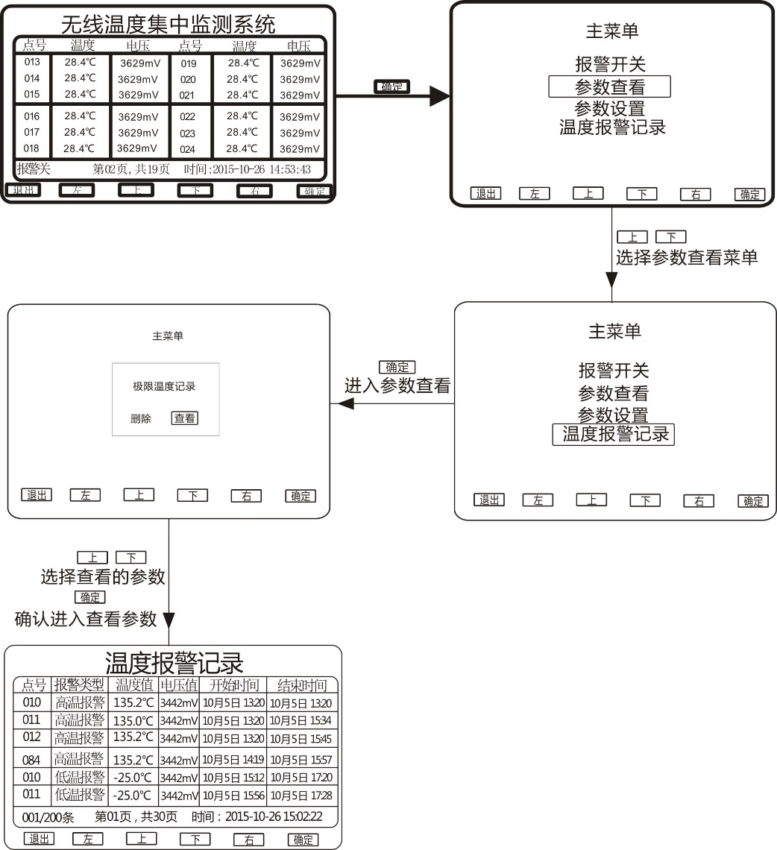

四、接线方式
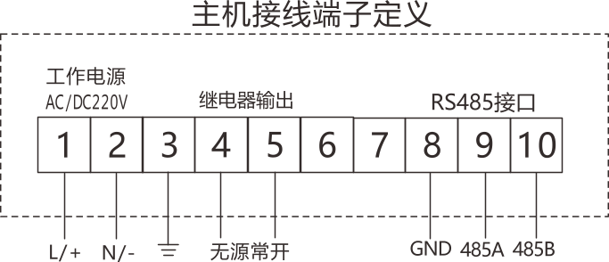

五、外形尺寸及安装方式
测温主机外形尺寸（单位：mm）
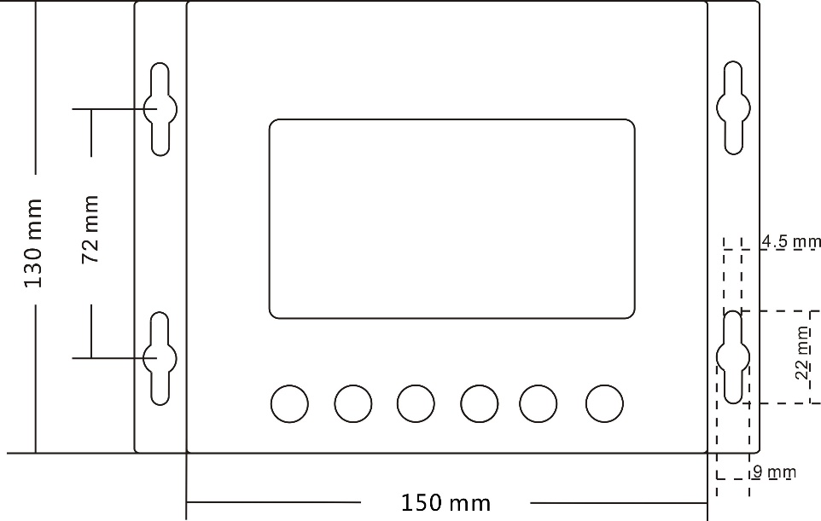
测温主机安装方式：壁挂式安装

六、无线测温系统典型组网方式
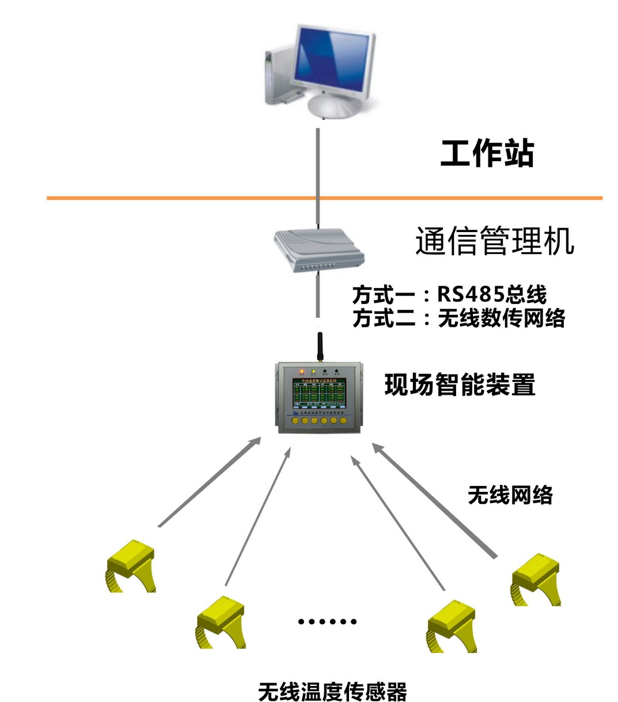
注：此图为典型的组网方式，实际应用中根据项目情况可能有所改变。

七、维修及维护
我公司对本产品提供一年有限保修期。在保修期内，若产品存在质量问题，您将得到无偿的服务，关于免费保修的具体条款，请见7.1、7.2、7.3章节，我公司能够常年提供产品的备品备件，并对产品提供终身维护。

7.1 有限保用条款
我公司保证，无线式温度在线监测系统如正确安装及使用，由买方购入系统之日起计壹年内，系统所用材料及做工应无缺陷。若任何受本“有限保用条款”规定的无线式温度在线监测系统所含的部件在保用期内失效，而失效的原因在本有限保用条款的的保障范围，我公司将免费更换存在问题的部件。
本“有限保用条款”及任何根据国家法律存在的默示保证，只适用于系统原购买者，并只在该原购买者继续拥有该系统期间有效。

7.2 有限保用范围
我公司限用条款的保障范围不包括因外在因素的损失，包括意外事故、电力故障、不按照产品规定操作、使用不当或疏忽、改装、修理和安装不当。经更换的系统部件受本书面保用条款保障，保用期为原来保用期余下时间或半年，两者以较长者为准。

附录一：典型接线图
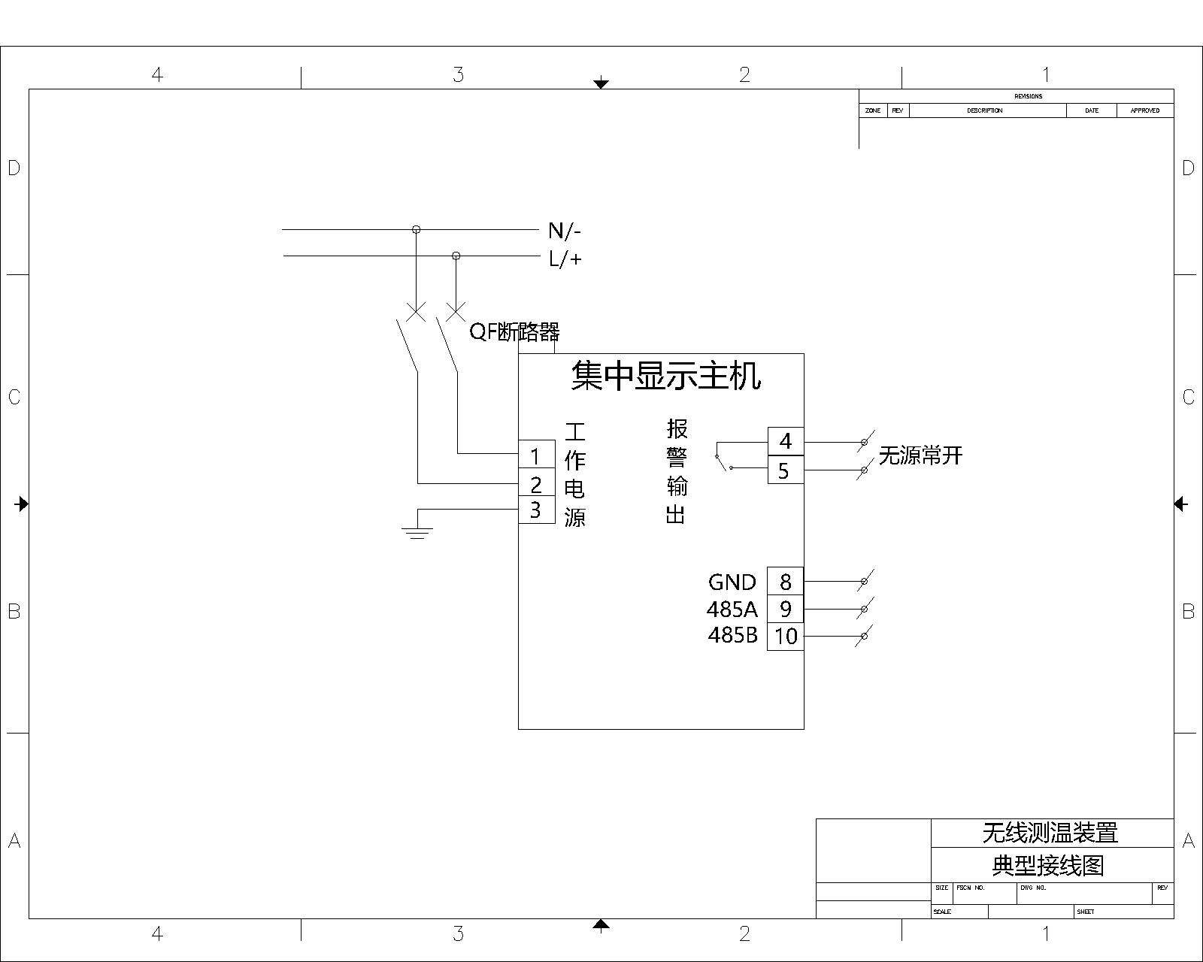

附录二：通讯协议
通讯协议
通讯规约 | Modbus RTU
通讯波特率 | 1200bps、2400bps、4800bps、9600bps（可选）
数据格式 | 数据位 | 8位
数据格式 | 奇偶校验位 | 无
数据格式 | 停止位 | 1位
读命令 | 0x03
写命令 | 0x10
寄存器地址表：
寄存器地址 | 寄存器内容 | 实际值 | 单位 | 备注
通讯参数
01 | 装置地址 | 1~255 |  | 1-255,广播地址为0
02 | 通讯波特率状态字 | 0~3 |  | 0: 1200 1: 2400 2: 4800 3: 9600
03 | 校验位 | 0~2 |  | 0: 无校验 1: 奇校验 2: 偶校验
04 | 数据位 | 0~1 |  | 0: 8位 1: 9位
05 | 停止位 | 0~3 |  | 0: 0.5位 1: 1位 2: 1.5位 3: 2位
时间参数
21 | 年年 |  |  | YYYY（BCD码格式）
22 | 月日 |  |  | MMDD（BCD码格式）
23 | 周时 |  |  | WWhh（BCD码格式）
24 | 分秒 |  |  | mmss（BCD码格式）
1001 | 触点测温高温预警 |  | ℃
1002 | 触点测温高温报警 |  | ℃
1003 | 触点测温低温预警 |  | ℃ | 仅用低8位，有符号8位数据类型
1004 | 触点测温低温报警 |  | ℃ | 仅用低8位，有符号8位数据类型
采集点温度数据
1501 | 采集点1温度数据 | * 0.1 | ℃ | (16位有符号数据类型,高位在前)
1502 | 采集点2温度数据 | * 0.1 | ℃ | (16位有符号数据类型,高位在前)
1503 | 采集点3温度数据 | * 0.1 | ℃ | (16位有符号数据类型,高位在前)
…… | …… | …… | ……
2218 | 采集点718温度数据 | * 0.1 | ℃ | 注意：实际地址最大值根据采集点数量自动调整。例如集显主机设置了100个测温点，则地址最大值为100。
2219 | 采集点719温度数据 | * 0.1 | ℃ | 注意：实际地址最大值根据采集点数量自动调整。例如集显主机设置了100个测温点，则地址最大值为100。
2220 | 采集点720温度数据 | * 0.1 | ℃ | 注意：实际地址最大值根据采集点数量自动调整。例如集显主机设置了100个测温点，则地址最大值为100。
采集点供电电压数据
2501 | 采集点1电压值 |  | mV | (16位无符号数据类型,高位在前)
2502 | 采集点2电压值 |  | mV | (16位无符号数据类型,高位在前)
2503 | 采集点3电压值 |  | mV | (16位无符号数据类型,高位在前)
…… | …… | …… | …… | …….
3218 | 采集点718电压值 |  | mV | 注意：实际地址最大值根据采集点数量自动调整。例如集显主机设置了100个测温点，则地址最大值为100
3219 | 采集点719电压值 |  | mV | 注意：实际地址最大值根据采集点数量自动调整。例如集显主机设置了100个测温点，则地址最大值为100
3220 | 采集点720电压值 |  | mV
报警记录
1401 | 最新1条报警记录 |  | 每组共读13个寄存器，26个字节。数据格式：  点号  报警类型(0x0001: 高温报警；0x0002: 低温报警)  温度值  供电电压值  报警时间 -> 年  报警时间 -> 月(高8位)日(低8位)  报警时间 -> 时(高8位)分(低8位)  报警时间 -> 秒  保留位  恢复时间 -> 年  恢复时间 -> 月(高8位)日(低8位)  恢复时间 -> 时(高8位)分(低8位)  恢复时间 -> 秒
1402 | 最新2条报警记录
1403 | 最新3条报警记录
… | …….
1410 | 最新10条报警记录
注意：读取采集点信息（温度、电压等）时，寄存器地址不能超过设置的采集点数量。

ZM-WCW305
触摸式无线测温集中监测系统

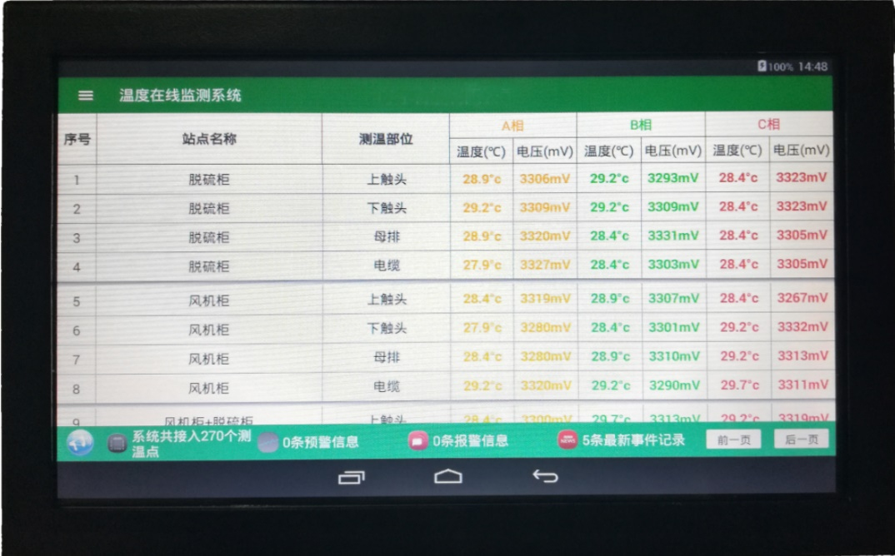

Installation & Operation Manual
说 明 书
V1.5

安全和注意事项
危险和警告
■本装置只能由专业人士进行安装和维护。
■对于因不遵守本手册的说明而引起的故障，厂家不承担任何责任。

触电、燃烧和爆炸的危险
■设备只能由取得资格的工作人员才能进行安装和维护。
■对设备进行任何操作前，应隔离电压输入和切断设备的工作电源.
■要有一台可靠的电压检测设备来确认电压是否已切断。
■在将设备通电前，应该将所有的机械部件恢复原位。
■设备在使用中应该提供正确的额定电压。
■在通电前应仔细检测所有的接线是否正确。

不注意这些预防措施就有可能会引起严重损害！

目 录
一、概述 5
二、无线测温系统结构 7
2.1 无线测温系统结构图 7
2.2 无线温度传感器 8
2.3 触摸式无线测温主机 17
三、显示与参数设置 20
3.1 主显示界面 20
3.2 菜单栏 21
3.3 事件及操作记录查询 22
3.3.1 预警事件记录 23
3.3.2 报警事件记录 23
3.3.3 参数变更事件记录 24
3.3.4 传感器恢复事件记录 24
3.3.5 触摸屏与总线设备通信异常事件记录 25
3.3.6 数据导出到Excel 26
3.4 历史数据查询 26
3.4.1历史曲线查询 27
3.4.2历史值查询 27
3.4.3最高历史温度 28
3.5设备参数查询 28
3.6 设备参数设置 29
3.6.1设备参数修改 30
3.7系统参数 32
四、 背部端子接线图 33
五、外形尺寸及安装方式 34
六、无线测温系统典型组网方式 35
七、维修及维护 36
7.1 有限保用条款 36
7.2 有限保用范围 36
附录一：典型接线原理图 37
附录二：通讯规约 37

一、概述
高压电气设备温度监测点都处于高电压、大电流、强磁场的环境中，甚至有的监测点还处在密闭的空间中，由于强电磁噪声和高压绝缘、空间的限制等问题，通常的温度测量方法无法解决这些问题导致无法使用。我公司自主开发设计的无线温度监测系统采用无线电波进行信号传输。传感器安装在高压设备上，与接收设备之间无电气连接，因此该系统从根本上解决了高压设备接点运行温度不易实时在线监测的难题。
无线温度监测系统具有极高的可靠性和安全性，可直接安装到每台高压开关、母线接头、户外刀闸、变压器等容易产生高温的电气接点处。系统配备标准通讯接口，可联网运行。通过上位机软件，可记录高压设备实时运行温度的数据。为高压设备的维修提供历史数据，实现了高压设备热故障预知维护。

二、无线测温系统结构

2.1 无线测温系统结构图
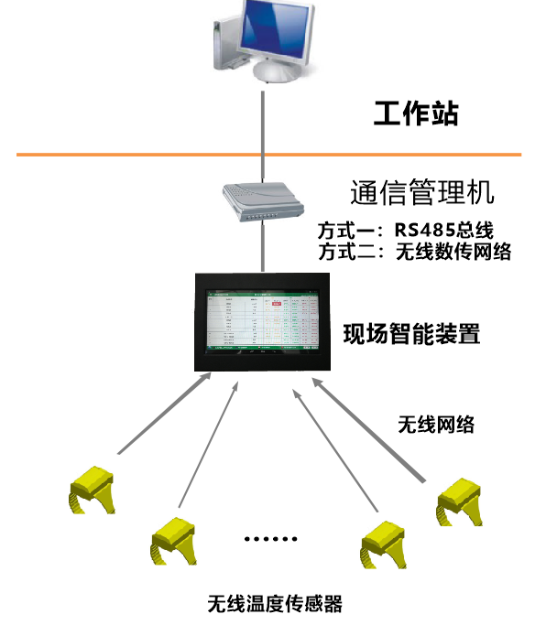

2.2 无线温度传感器
无线温度传感器用于测量高压带电物体表面或接点处的温度，如高压开关柜内的裸露触点、母线连接处、户外刀闸及变压器等的运行温度。无线温度传感器是由温度传感器、信号调制放大、逻辑控制电路、无线调制接口等组成（如下图所示）。传感器将采集到的温度信号通过无线网络发送到无线测温主机
无线温度传感器原理结构图
主要功能：
主要功能 | 功能介绍
温度检测功能 | 实时检测被测部位的当前温度
供电电压自检功能 | 实时检测传感器自身的供电电压值
所检测到的数据全部通过无线上传到无线测温主机
无线温度传感器种类：
传感器类型 | 参数介绍
无线温度传感器（有源） | 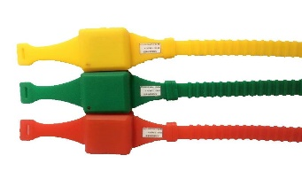
无线温度传感器（有源） | 参数 | 温度测量范围：-25～+200℃
无线温度传感器（有源） | 参数 | 测量精度：±1℃（0~75℃）,±2℃（-20~150℃）
无线温度传感器（有源） | 参数 | 温度采样频率：默认1分钟（可设置）
无线温度传感器（有源） | 参数 | 无线频率：2.4GHz/433MHz
无线温度传感器（有源） | 参数 | 无线传输距离：≤10米（2.4GHz）/≤200米（433MHz）
无线温度传感器（有源） | 参数 | 电池使用寿命：5~8年
无线温度传感器（有源） | 参数 | 安装方式：捆绑式
无线温度传感器（有源） | 参数 | 外形尺寸：主体尺寸：38mm*35mm*24mm，表带总长：385mm
无线温度传感器（有源） | 安装方法 | 第一步：传感器配对好测温主机和高压开关柜号。
无线温度传感器（有源） | 安装方法 | 第二步：该面柜子的传感器配对测温部位。
无线温度传感器（有源） | 安装方法 | 第三步：打开传感器开关，并捆绑于相应的测温部位。
无线温度传感器（有源） | 安装方法 | 第四步：如果传感器的探头是带线引出型，用线顶端的探头捆绑于测温部位。
无线温度传感器（有源） | 安装部位 | 移开式高压开关柜：母排， 静触头，电缆搭接等部位。
无线温度传感器（有源） | 安装部位 | 固定式高压开关柜：母排， 隔离刀闸，电缆搭接等部位。
 | 安装示例 | 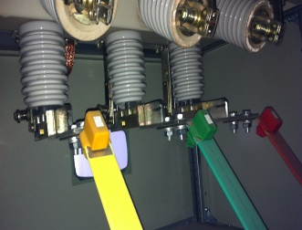  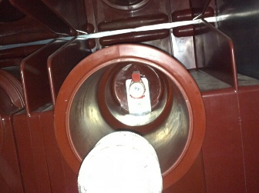  静触头 隔离刀  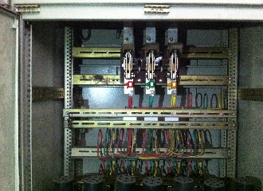  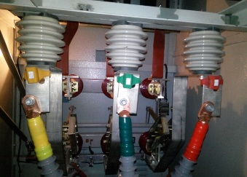  电缆搭接 低压刀闸
传感器类型 | 参数介绍
无线温度传感器（无源） | 传感器结构：  ①取电合金片：用于感应取电  ②硅胶表带 ：模块主体  ③传感器温度探头 ：用耐高温扎带捆绑于测温部位，检测测温部位温度
无线温度传感器（无源） | 参数 | 温度测量范围：-25～+200℃
无线温度传感器（无源） | 参数 | 测量精度：±1℃（0~75℃）,±2℃（-20~150℃）
无线温度传感器（无源） | 参数 | 温度采样频率：默认10秒（可设置）
无线温度传感器（无源） | 参数 | 无线频率：2.4GHz/433MHz
无线温度传感器（无源） | 参数 | 无线传输距离：≤10米（2.4GHz）/≤200米（433MHz）
无线温度传感器（无源） | 参数 | 工作电源：感应取电
无线温度传感器（无源） | 参数 | 启动电流：≥8A
无线温度传感器（无源） | 参数 | 安装方式：捆绑式
无线温度传感器（无源） | 参数 | 主体尺寸：46mm*35mm*21mm，表带总长：380mm
无线温度传感器（无源） | 安装部位 | 移开式高压开关柜：母排， 静触头，电缆搭接等部位。
无线温度传感器（无源） | 安装部位 | 固定式高压开关柜：母排， 隔离刀闸，电缆搭接等部位。
无线温度传感器（无源） | 安装 | 第一步：预计安装部位长度，把取电合金片对折1到2次。
无线温度传感器（无源） | 安装 | 第二步：把折好的取电片插入传感器。
无线温度传感器（无源） | 安装 | 第三步：将模块缠绕在取电部位（电流主路），并拉紧折叠两侧的合金片，然后把尾部反折过来，压紧。
无线温度传感器（无源） | 安装 | 第四步：用硅胶表带包住取电片，并绑紧。
无线温度传感器（无源） | 安装 | 第五步：然后用扎带把温度探头捆绑在测温部位上。  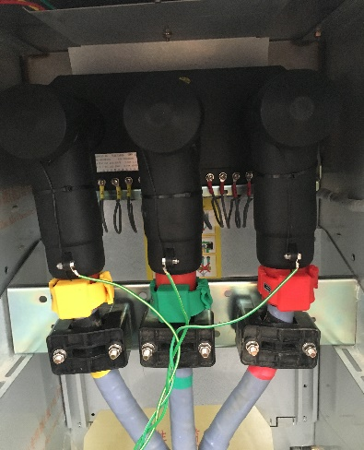  安装注意事项：  1、断路器动触头安装如图：  注意：测温模块尽量往后靠与接触头保持距离，确保有足够的安全距离。测温探头固定紧防止来回晃动。  2、电缆头安装如图：  注意：模块与模块之间有足够的安全距离，禁止紧挨在一起，以免在运行过程中出现放电情况。测温探头固定紧防止来回晃动。
传感器类型 | 参数介绍
微型无源无线温度传感器 | 传感器结构：  - 取电合金片：用于感应取电  - 后盖片：感应温度  - 软硅胶：加深连接强度  - 连接头：连接取单片双头  - 螺丝：固定取电片
微型无源无线温度传感器 | 参数 |  | 温度测量范围：-25～+125℃
微型无源无线温度传感器 |  |  | 测量精度：±1℃
微型无源无线温度传感器 |  |  | 温度采样频率：默认20秒（可定制）
微型无源无线温度传感器 |  |  | 无线频率：433MHz
微型无源无线温度传感器 |  |  | 无线传输距离：≤200米（空旷距离）
微型无源无线温度传感器 |  |  | 工作电源：感应取电
微型无源无线温度传感器 |  |  | 启动电流：>5A（满足国家能源行业标准NB/T 42086-2016规定的启动电流 : 不大于0.05倍一次额定电流（大于400A）或20A）
微型无源无线温度传感器 |  |  | 安装方式：捆绑式
微型无源无线温度传感器 |  |  | 主体尺寸：285mm*236mm*120mm
微型无源无线温度传感器 | 安装部位 |  | 移开式高压开关柜：母排， 静触头，电缆搭接等部位。  低压柜：出线桩头、断路器进出线端。
微型无源无线温度传感器 |  |  | 固定式高压开关柜：母排， 隔离刀闸，电缆搭接等部位。
微型无源无线温度传感器 |  |  | 低压开关柜：空开进线、出线、电缆出线等部位。
微型无源无线温度传感器 | 安装 |  | 第一步：预计安装部位长度，取合适长度穿过模块。
微型无源无线温度传感器 |  |  | 第二步：把取电片跟软硅胶插入传感器（软硅胶有波纹的一面朝下跟感应温度位置一致）
微型无源无线温度传感器 |  |  | 第三步：将模块缠绕在取电部位（电流主路）让测温点部位接触到要测温部位，并拉紧两侧的合金片，然后把两头到卡扣底下重叠。
微型无源无线温度传感器 |  |  | 第四步：用内六角扳手拧紧螺丝，把软硅胶推连接头两侧。  安装完整如下图：  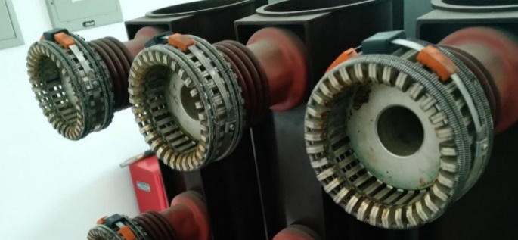
传感器类型 | 参数介绍
无线温度传感器（户外） | 传感器结构：  - 外壳：模块主机  - 铜片：安装螺丝孔、感应温度探头  - 天线：发送信号
无线温度传感器（户外） | 参数 | 温度测量范围：-25～+200℃
无线温度传感器（户外） | 参数 | 测量精度：≤±1℃
无线温度传感器（户外） | 参数 | 温度采样频率：变化≤2℃时，5分钟发送1次；  变化>2℃时，1分钟发送1次，
无线温度传感器（户外） | 参数 | 无线频率：433MHz
无线温度传感器（户外） | 参数 | 无线传输距离：≤200米
无线温度传感器（户外） | 参数 | 电池使用寿命：5~8年
无线温度传感器（户外） | 参数 | 安装方式：镙栓固定
无线温度传感器（户外） | 参数 | 主体尺寸：60mm*45mm*25mm，总长：105mm
无线温度传感器（户外） | 安装 | 镙栓固定
无线温度传感器（户外） | 安装部位 | 户外隔离刀闸、穿墙线夹套管接头、变压器进出桩头、户  外软连接铜排搭接
无线温度传感器（户外） | 安装示例 | 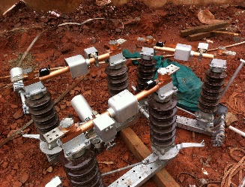  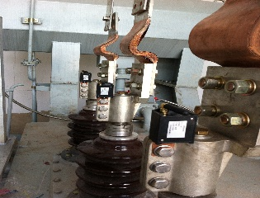  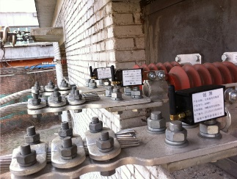  变压器进出桩头 穿墙线夹套管    户外隔离刀闸

2.3 触摸式无线测温主机
触摸式无线测温主机是一款集温度传感器工作状态的监测、现场温度显示，报警提示和输出，事件记录及数据记录于一体的现场温度监测仪，并可修改现场无线温度传感器的地址等参数。
触摸式无线测温主机
主要功能：
主要功能 |  | 功能介绍
基本功能 | 接收数据 | 接收无线温度传感器上传的温度和传感器工作电压
基本功能 | 显示数据 | 彩色显示接收到的数据，显示效果更直观，背光开关可控，适用多种应用场合
基本功能 | 时钟显示 | 实时时钟显示，并作为事件记录的时间基准
基本功能 | 参数设置 | 所有参数灵活可设，操作方便，掉电数据不丢失
基本功能 | 报警输出 | 当有报警事件发生时，继电器干接点信号输出并发出蜂鸣报警声音提示
基本功能 | 温度报警记录 | 记录曾发生过报警的测温位置的温度
基本功能 | 温度预警记录 | 记录曾发生预警的测温位置的温度
基本功能 | 传感器恢复事件记录 | 记录越限后温度恢复正常数据
基本功能 | 历史曲线 | 可查询每个测温点历史曲线
基本功能 | 历史数据 | 可查询最近一个月每个温度点的历史数据，方便导出到EXCEL表格
基本功能 | 月最高温度记录 | 记录没个测温点每月的最高温度记录，并生成最高记录柱状图
基本功能 | 数据冻结 | 每个测温点数据冻结密度设置为5min时，可冻结3年的历史数据
基本功能 | 密码管理 | 采用密码管理方式，设置参数时必须输入密码
技术指标：
技术参数 |  | 技术指标
无线参数 | 无线频率 | 433MHz
无线参数 | 管理无线传感器数量 | ≤240只
通讯参数 | 通讯方式 | RS485、以太网、光纤，RS485通讯距离≤1200m（不加中继）
通讯参数 | 主机组网数量 | ≤128台
通讯参数 | 通讯规约 | Modbus规约
通讯参数 | 波特率 | 1200、2400、4800、9600 bps 可选
报警默认参数 | 温度报警值 | 上限值：+90℃，下限值：－20℃
报警默认参数 | 温度告警值 | 上限值：+60℃，下限值：－10℃
报警默认参数 | 预警电压值 | 2700mV
报警默认参数 | 告警电压值 | 2500mV
上网功能 |  | 4G功能（选配） WIFI（选配）以太网口（标配）
数据接口 |  | 2个USB接口、1个安卓数据线接口
继电器输出 |  | 2两路继电器输出（为外接输出功能盒、装置本身端口不带输出功能）选配
继电器干接点参数 |  | AC220V/5A（无源常开）
工作电压 |  | DC9-30V
整机功耗 |  | ≤5VA
工作温度 |  | -10℃~+70℃
工作湿度 |  | ≤90%RH,不结露，无腐蚀
海拔 |  | ≤2500米
绝缘电阻 |  | ≥100MΩ(温度在10~30℃,相对湿度小于80%)
安装方式 |  | 壁挂式安装、嵌入式

三、显示与参数设置

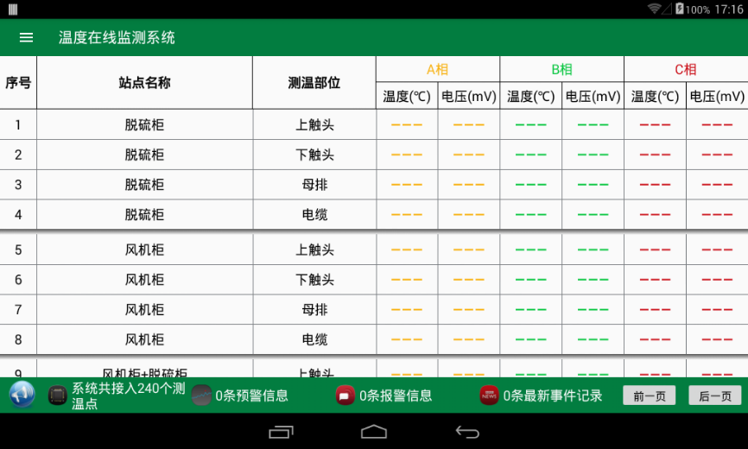
3.1 主显示界面

▇ 显示各个测温点的部位名称和温度数据，每个部位分A,B，C三相分别用黄、绿、红显示。当某个测温点离线时显示“---”。
▇ 为了显示直观、2个开关柜或设备之间有一条灰色线条区分。
▇ 最下边信息栏分别显示：环境温度，系统接入传感器的数量、当前预警信息数量、当前报警信息数量、最新事件记录数量、报警声开关。
▇ 当发生了预警和报警时下面信息栏会显示当前预警和报警的数量，点击可查看。当温度恢复正常后预警信息、报警信息记录自动清零。
▇ 当最近发生事件记录时，信息栏下方会提示最近发生的事件记录数量，点击即可查看，可手动清空信息记录。

3.2 菜单栏
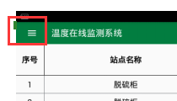
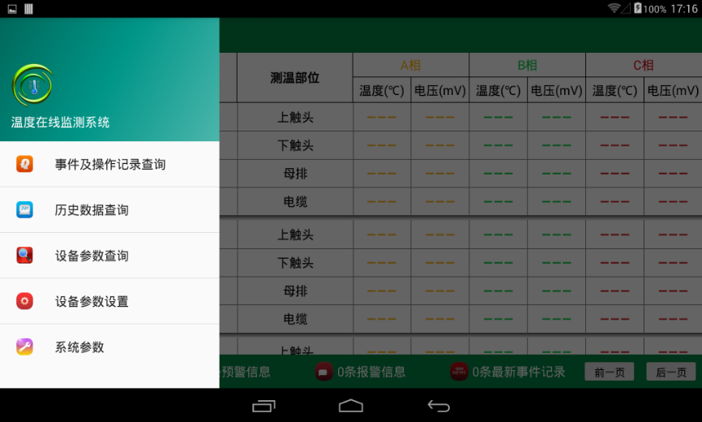
点击左上角 或在显示器最左边边缘向右滑动即进入菜单界面。

菜单依次为：
当前数据查询：点击该菜单可进入测温点温度显示界面。
事件及操作记录查询：点击该菜单进入相关事件记录查询界面。
历史数据查询：点击该菜单进入历史数据查询界面。
设备参数查询：点击该菜单进入设备参数查询界面。
设备参数设置：点击该菜单进入设备参数设置界面。
系统参数：点击该菜单进入系统参数查询和设置界面。、

3.3 事件及操作记录查询
点击事件及操作记录查询菜单后，进入以上界面，最左边显示相应的事件记录，最右边可选择查询那类事件记录。
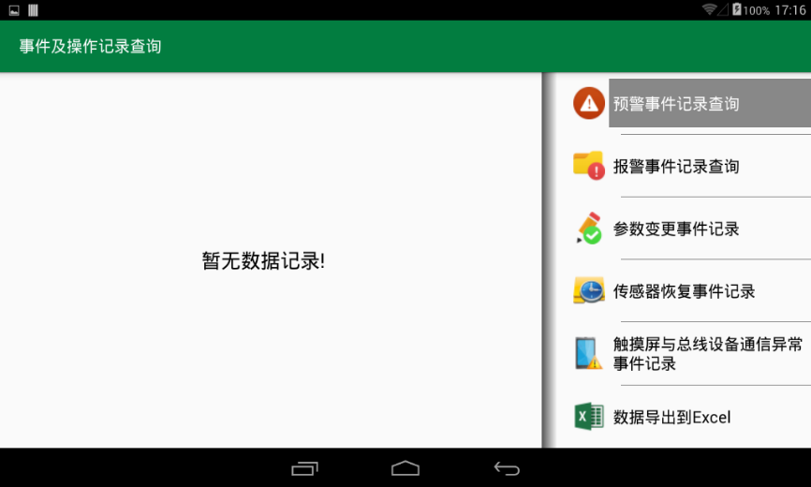

3.3.1 预警事件记录
系统发生的预警事件，记录了事件发生的时刻和发生时刻的温度。

3.3.2 报警事件记录
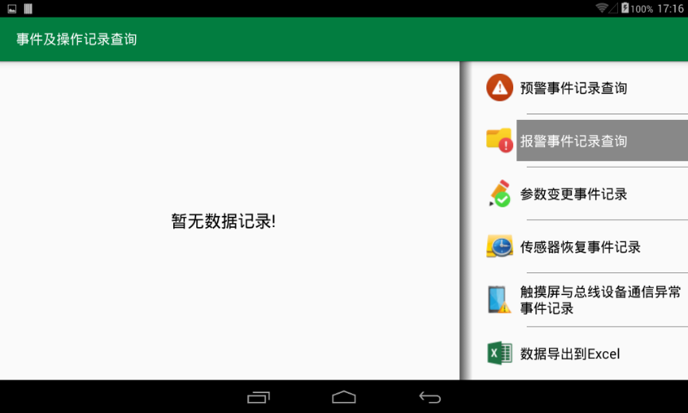
系统发生的报警事件，记录了事件发生的时刻和发生时刻的温度。

3.3.3 参数变更事件记录
当系统发送参数变更时，生成参数变更事件记录
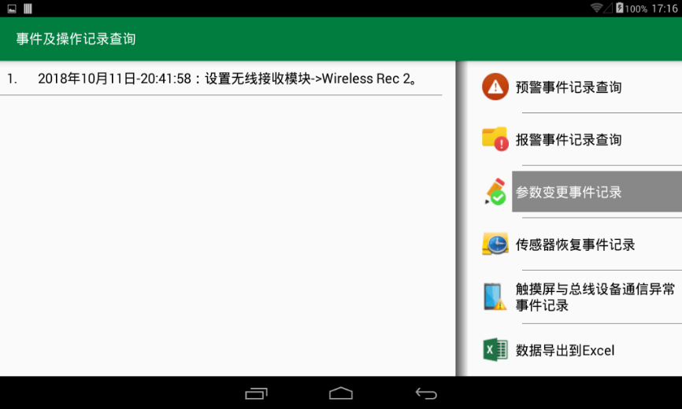

3.3.4 传感器恢复事件记录
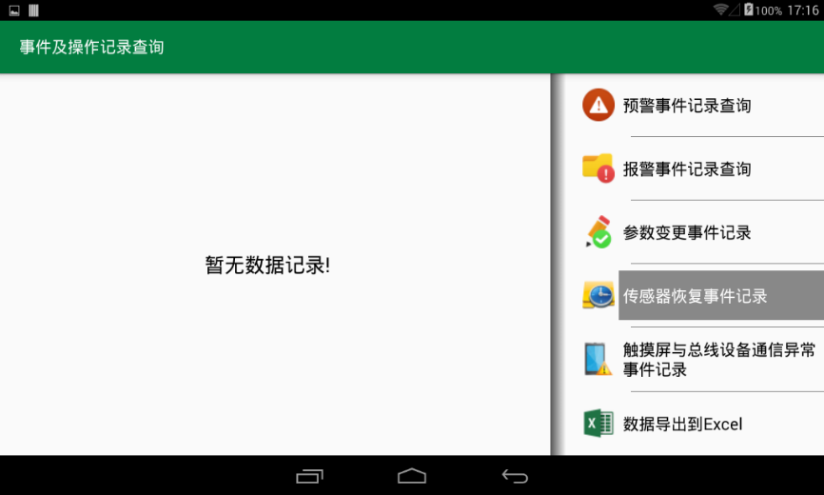
当传感器温度恢复正常时生成事件记录

3.3.5 触摸屏与总线设备通信异常事件记录
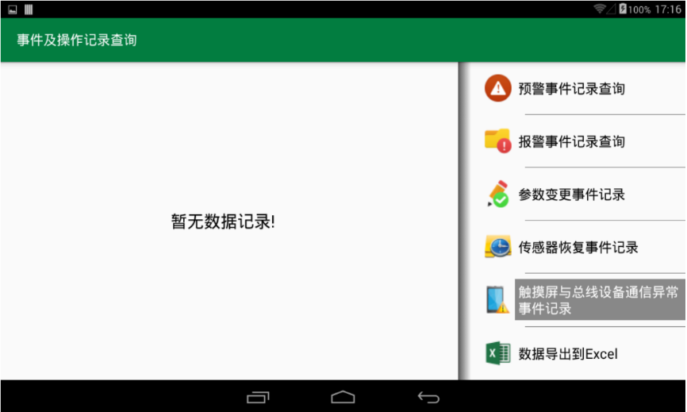

当触摸屏与总线通信异常时生成事件记录，该功能需触摸屏RS485总线上接入其它设备。

3.3.6 数据导出到Excel
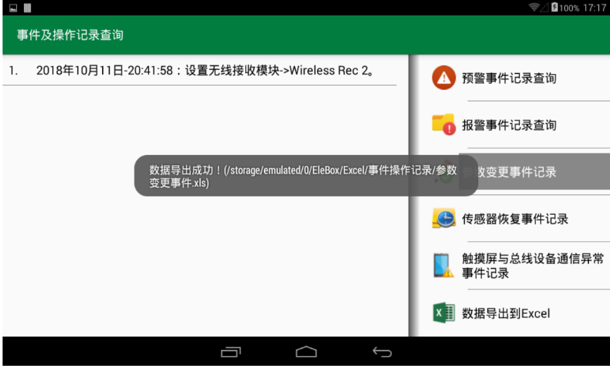

点击该菜单系统自动将所有事件记录导入到Excel文档，用户可通过U盘将Excel文档拷贝出。

3.4 历史数据查询
点击进入历史数据查询菜单后，进入一下界面，界面的最左边显示查询的内容，最右边可选择查询历史数据的类型即历史曲线、历史值、月最高温度，同时可现在查询任意一个测温点的温度数据，以及查询的年度、月份和天数。

3.4.1历史曲线查询
可查询任意一个测温点具体时间段的历史曲线记录
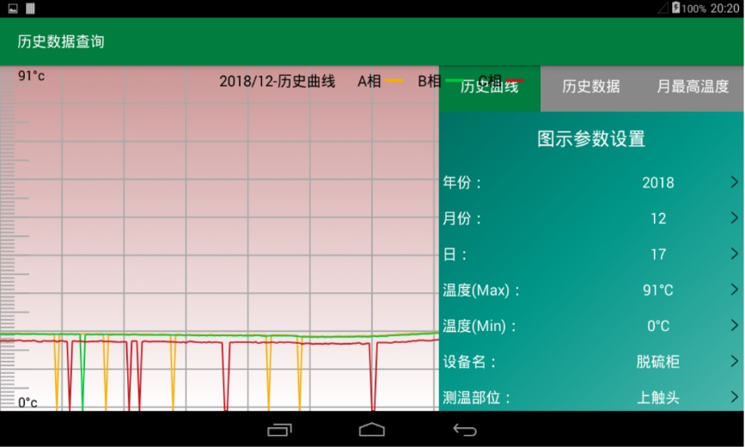

3.4.2历史值查询
可查询任意一个测温点近一个月的历史值数据记录
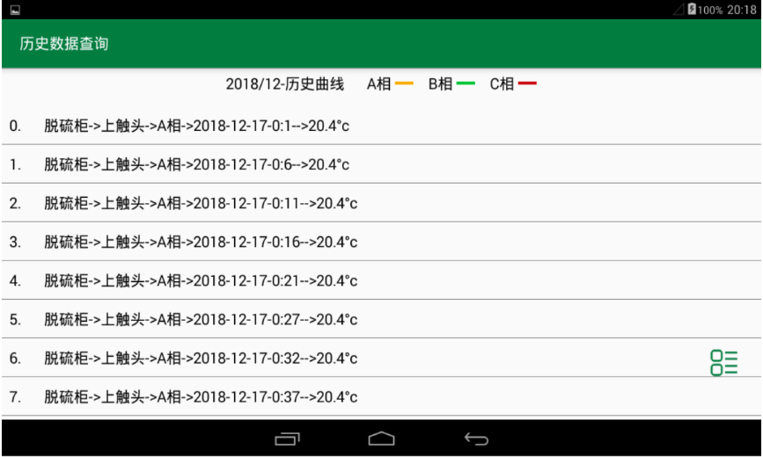

3.4.3最高历史温度
可查询任意一个测温数据在当月最高温度记录
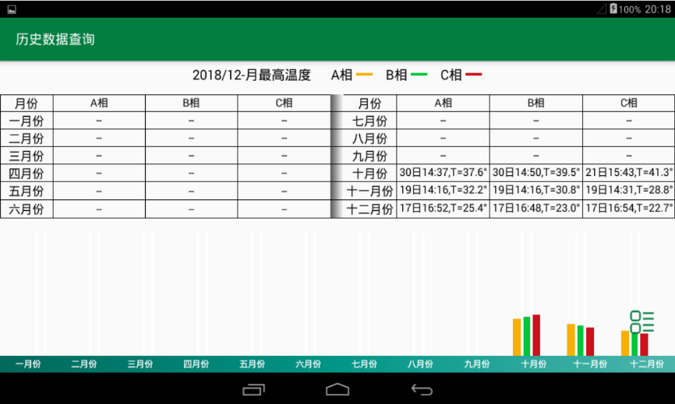

3.5设备参数查询
点击设备参数查询进入如下界面 可以查看设备通讯地址以及各设备数据列表信息。
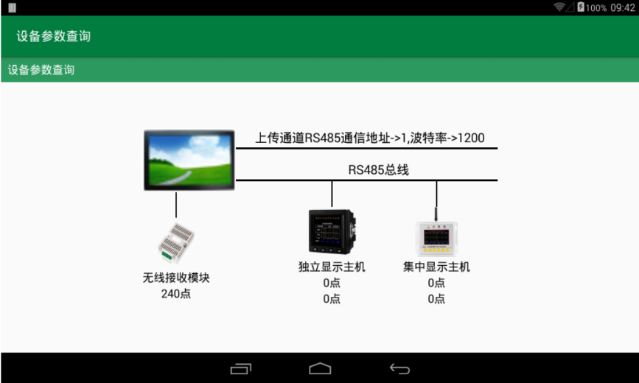

3.6 设备参数设置
点击设备参数设置输入密码“5102”进入菜单后显示以下界面，点击相应的设备会进入到设备数据列表可对测温点的名称等进行配置，也可点击右上方：从Excel表格导入设备参数设置，系统会自动从Excel表格导入设备参数
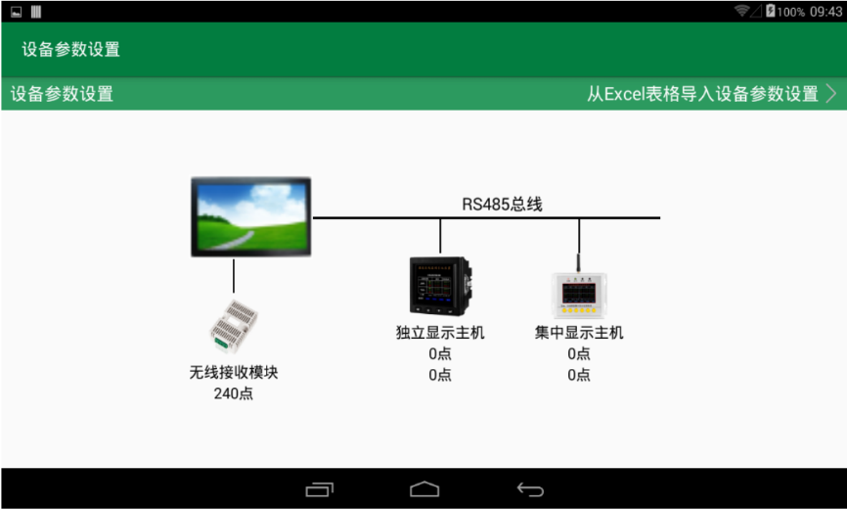

3.6.1设备参数修改
点击设备进入到设备信息列表，点击相对应的增加按钮即可增加新的设备显示数据，点击修改按钮即可修改设备名称，以及相对应的触点显示名称。
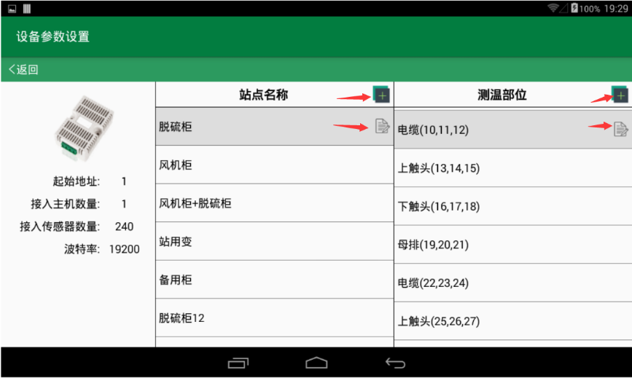

一、右划出现菜单栏点击文件管理器
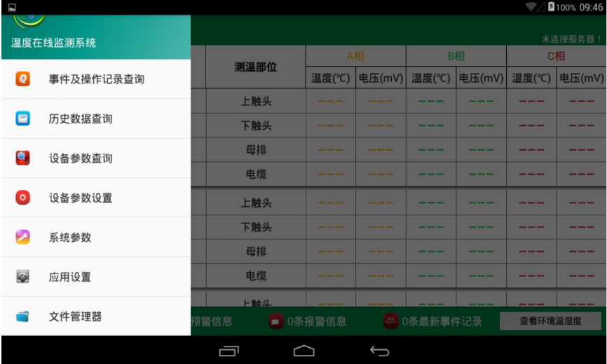

二、文件管理器里面找到路径：0/EleBox/Elecel/ 用U盘把device文件拷贝出来
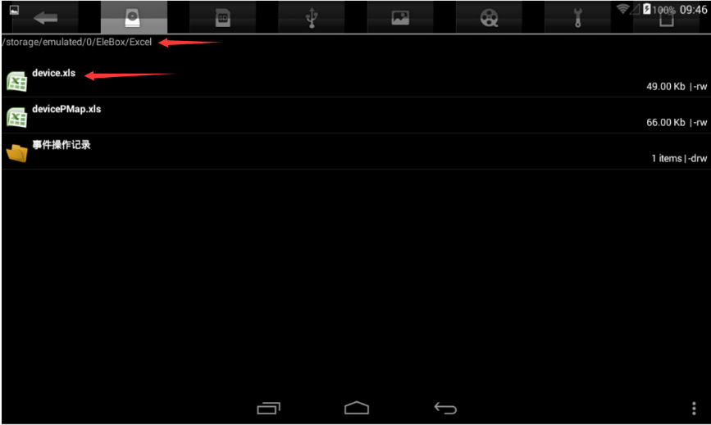

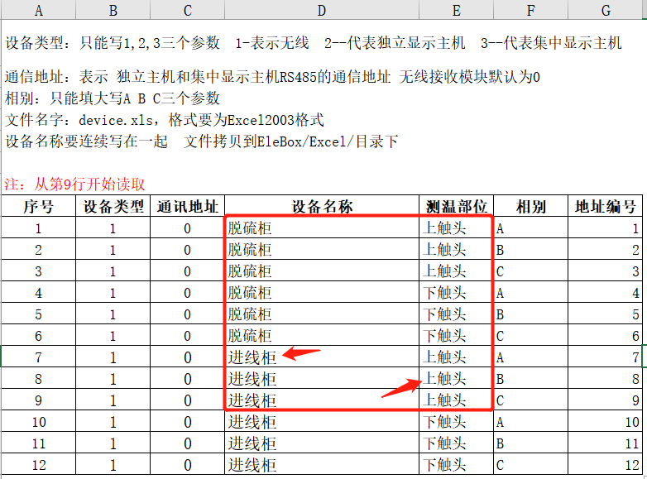
三、插到电脑上打开文档、按照现场安装的柜名称与测温部位进行修改（注：只需要修改设备名称和测温部位即可）

四、表格修改完成后把原文件覆盖、进入软件点击设备参数设置输入密码“5102”进入界面后，点击右上方：从Excel表格导入设备参数设置，等待界面上出现导入成功字样则表示新的显示方案替换成功

3.7系统参数
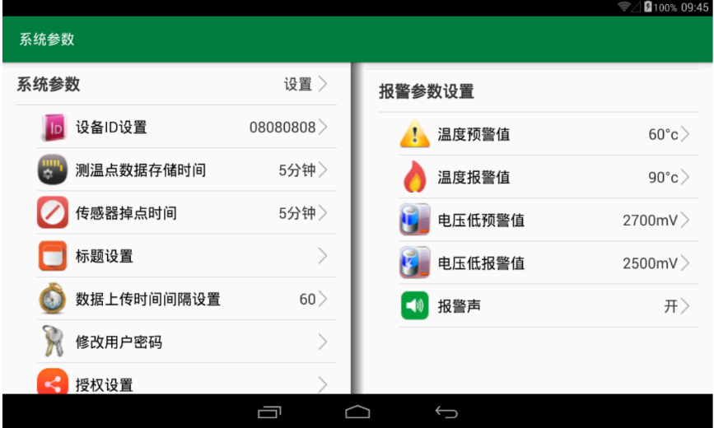
点击系统参数菜单后进入以下界面，可查看系统的各项参数，点击设置菜单会弹出密码输入界面，输入密码”5102”后可对里面的每项参数进行设置.

背部端子接线图
显示屏接线端子定义
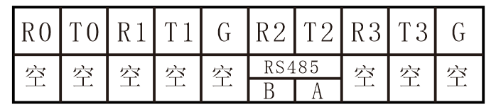

五、外形尺寸及安装方式
测温主机外形尺寸（单位：mm）
测温主机安装方式：嵌入式安装

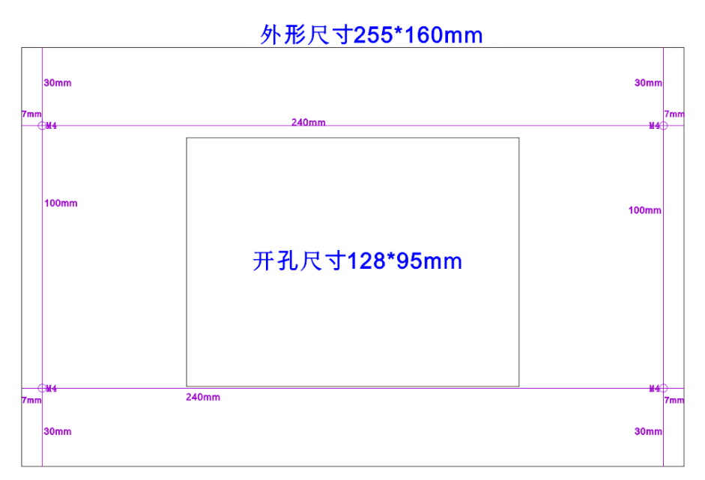

外形尺寸：255mmx160mmx43mm
开孔尺寸：128*95mm
显示尺寸：10寸触摸屏
测温主机外形尺寸（单位：mm）
测温主机安装方式：嵌入式安装
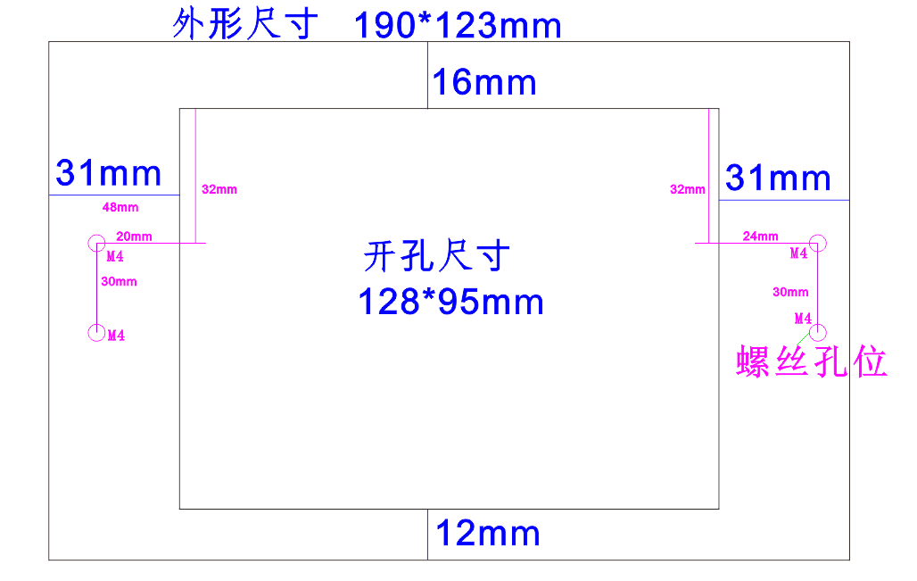
外形尺寸：190mmx123mmx43mm
开孔尺寸：128*95mm
显示尺寸：7寸触摸屏

六、无线测温系统典型组网方式

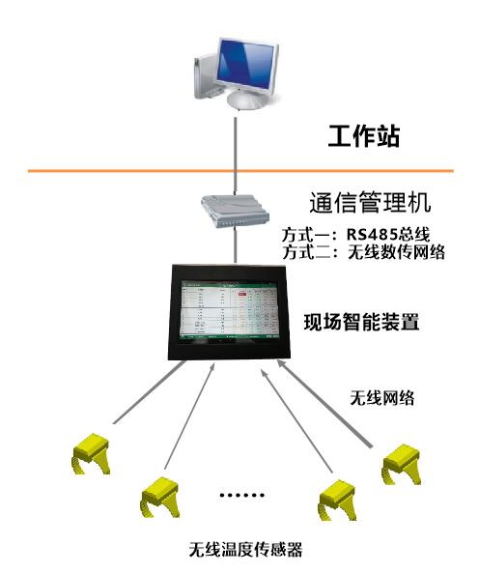

注：此图为典型的组网方式，实际应用中根据项目情况可能有所改变。

七、维修及维护

7.1 有限保用条款
我公司保证，无线式温度在线监测系统如正确安装及使用，由买方购入系统之日起计壹年内，系统所用材料及做工应无缺陷。若任何受本“有限保用条款”规定的无线式温度在线监测系统所含的部件在保用期内失效，而失效的原因在本有限保用条款的的保障范围，我公司将免费更换存在问题的部件。
本“有限保用条款”及任何根据国家法律存在的默示保证，只适用于系统原购买者，并只在该原购买者继续拥有该系统期间有效。

7.2 有限保用范围
我公司限用条款的保障范围不包括因外在因素的损失，包括意外事故、电力故障、不按照产品规定操作、使用不当或疏忽、改装、修理和安装不当。经更换的系统部件受本书面保用条款保障，保用期为原来保用期余下时间或半年，两者以较长者为准。

附录一：典型接线原理图
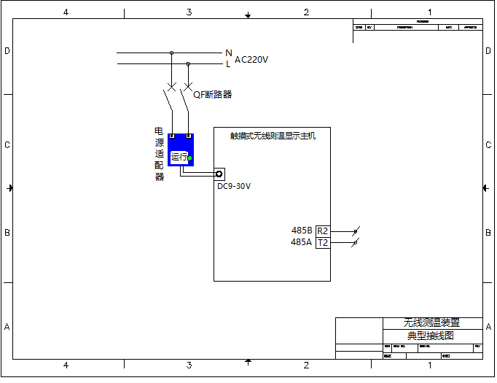

附录二：通讯规约
通讯协议
通讯规约 | Modbus RTU
通讯波特率 | 1200bps、2400bps、4800bps、9600bps（可选）
数据格式 | 数据位 | 8位
数据格式 | 奇偶校验位 | 无
数据格式 | 停止位 | 1位
读/写命令 | 0x03 0x10
寄存器地址表：
寄存器地址 | 寄存器内容 | 实际值 | 单位 | 备注
采集点温度数据
1501 | 采集点1温度数据 | * 0.1 | ℃ | (16位有符号数据类型,高位在前)
1502 | 采集点2温度数据 | * 0.1 | ℃ | (16位有符号数据类型,高位在前)
1503 | 采集点3温度数据 | * 0.1 | ℃ | (16位有符号数据类型,高位在前)
…… | …… | …… | ……
2218 | 采集点718温度数据 | * 0.1 | ℃ | 注意：实际地址最大值根据采集点数量自动调整。例如集显主机设置了100个测温点，则地址最大值为100。
2219 | 采集点719温度数据 | * 0.1 | ℃ | 注意：实际地址最大值根据采集点数量自动调整。例如集显主机设置了100个测温点，则地址最大值为100。
2220 | 采集点720温度数据 | * 0.1 | ℃ | 注意：实际地址最大值根据采集点数量自动调整。例如集显主机设置了100个测温点，则地址最大值为100。
采集点供电电压数据
2501 | 采集点1电压值 |  | mV | (16位无符号数据类型,高位在前)
2502 | 采集点2电压值 |  | mV | (16位无符号数据类型,高位在前)
2503 | 采集点3电压值 |  | mV | (16位无符号数据类型,高位在前)
…… | …… | …… | …… | …….
3218 | 采集点718电压值 |  | mV | 注意：实际地址最大值根据采集点数量自动调整。例如集显主机设置了100个测温点，则地址最大值为100
3219 | 采集点719电压值 |  | mV | 注意：实际地址最大值根据采集点数量自动调整。例如集显主机设置了100个测温点，则地址最大值为100
3220 | 采集点720电压值 |  | mV
报警记录
1401 | 最新1条报警记录 |  | 每组共读13个寄存器，26个字节。数据格式：  点号  报警类型(0x0001: 高温报警；0x0002: 低温报警)  温度值  供电电压值  报警时间 -> 年  报警时间 -> 月(高8位)日(低8位)  报警时间 -> 时(高8位)分(低8位)  报警时间 -> 秒  保留位  恢复时间 -> 年  恢复时间 -> 月(高8位)日(低8位)  恢复时间 -> 时(高8位)分(低8位)  恢复时间 -> 秒
1402 | 最新2条报警记录
1403 | 最新3条报警记录
… | …….
1410 | 最新10条报警记录
注意：读取采集点信息（温度、电压等）时，寄存器地址不能超过设置的采集点数量。

ZM-WCW306
无线温度接收模块装置
使用说明书

安全和注意事项
危险和警告
◆本装置只能由专业人士进行安装和维护。
◆对于因不遵守本手册的说明而引起的故障，厂家不承担任何责任。
触电、燃烧和爆炸的危险
◆设备只能由取得资格的工作人员才能进行安装和维护。
◆对设备进行任何操作前，应隔离电压输入和切断设备的工作电源。
◆要有一台可靠的电压检测设备来确认电压是否已切断。
◆在将设备通电前，应该将所有的机械部件恢复原位。
◆设备在使用中应该提供正确的额定电压。
◆在通电前应仔细检测所有的接线是否正确。

不注意这些预防措施就有可能会引起严重损害！

目 录
一、产品概述 4
二、无线测温系统结构 4
2.1 无线测温系统结构图 4
2.2 无线温度传感器 4
2.3无线测温主机 11
2.3.1装置技术参数 11
2.3.2接线端子序号图 12
2.3.3开孔尺寸 13
三、功能说明 15
四、注意事项 15

一、产品概述
无线温度接收装置是一款针对可内嵌于客户产品中的接收模块而开发设计的。该模块能接收与该接收模块所匹配的测温传感器的信息，客户可通过RS485或者串口通信等方式读取接收模块内的数据。目前该系列产品已广泛地应用于电力、化工、铁路、矿山、冶金、水泥等诸多行业。

二、无线测温系统结构

2.1 无线测温系统结构图

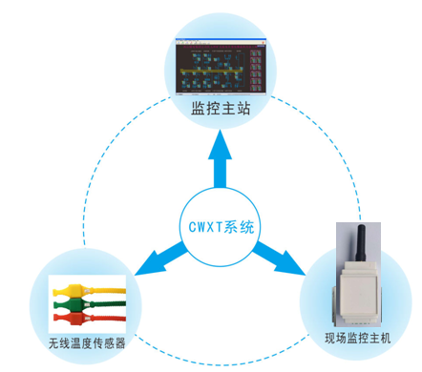

2.2 无线温度传感器
无线温度传感器用于测量高压带电物体表面或接点处的温度，如高压开关柜内的裸露触点、母线连接处、户外刀闸及变压器等的运行温度。无线温度传感器是由温度传感器、信号调制放大、逻辑控制电路、无线调制接口等组成（如下图所示）。传感器将采集到的温度信号通过无线网络发送到无线测温主机。

无线温度传感器原理结构图
主要功能：
主要功能 | 功能介绍
温度检测功能 | 实时检测被测部位的当前温度
供电电压自检功能 | 实时检测传感器自身的供电电压值
所检测到的数据全部通过无线上传到无线测温主机

无线温度传感器种类：
传感器类型 | 参数介绍
无线温度传感器（有源）
无线温度传感器（有源） | 参数 | 温度测量范围：-40～+200℃
无线温度传感器（有源） | 参数 | 测量精度：±0.5℃（0~75℃）,±1℃（-40~200℃）
无线温度传感器（有源） | 参数 | 温度采样频率：默认1分钟（可设置）
无线温度传感器（有源） | 参数 | 无线频率：2.4GHz/433MHz
无线温度传感器（有源） | 参数 | 无线传输距离：≤10米（2.4GHz）/≤200米（433MHz）
无线温度传感器（有源） | 参数 | 电池使用寿命：5~8年
无线温度传感器（有源） | 参数 | 安装方式：捆绑式
无线温度传感器（有源） | 参数 | 外形尺寸：主体尺寸：38mm*35mm*24mm，表带总长：385mm
无线温度传感器（有源） | 安装方法 | 第一步：传感器配对好测温主机和高压开关柜号。
无线温度传感器（有源） | 安装方法 | 第二步：该面柜子的传感器配对测温部位。
无线温度传感器（有源） | 安装方法 | 第三步：打开传感器开关，并捆绑于相应的测温部位。
无线温度传感器（有源） | 安装方法 | 第四步：如果传感器的探头是带线引出型，用线顶端的探头捆绑于测温部位。
无线温度传感器（有源） | 安装部位 | 移开式高压开关柜：母排， 静触头，电缆搭接等部位。
无线温度传感器（有源） | 安装部位 | 固定式高压开关柜：母排， 隔离刀闸，电缆搭接等部位。
 | 安装示例 | 静触头 隔离刀  电缆搭接 低压刀闸
传感器类型 | 参数介绍
无线温度传感器（无源） | 传感器结构：  ①取电合金片：用于感应取电  ②硅胶表带 ：模块主体  ③传感器温度探头 ：用耐高温扎带捆绑于测温部位，检测测温部位温度
无线温度传感器（无源） | 参数 | 温度测量范围：-40～+200℃
无线温度传感器（无源） | 参数 | 测量精度：±0.5℃（0~75℃）,±1℃（-40~200℃）
无线温度传感器（无源） | 参数 | 温度采样频率：默认10秒（可设置）
无线温度传感器（无源） | 参数 | 无线频率：2.4GHz/433MHz
无线温度传感器（无源） | 参数 | 无线传输距离：≤10米（2.4GHz）/≤200米（433MHz）
无线温度传感器（无源） | 参数 | 工作电源：感应取电
无线温度传感器（无源） | 参数 | 启动电流：≥5A
无线温度传感器（无源） | 参数 | 安装方式：捆绑式
无线温度传感器（无源） | 参数 | 主体尺寸：46mm*35mm*21mm，表带总长：380mm
无线温度传感器（无源） | 安装部位 | 移开式高压开关柜：母排， 静触头，电缆搭接等部位。
无线温度传感器（无源） | 安装部位 | 固定式高压开关柜：母排， 隔离刀闸，电缆搭接等部位。
无线温度传感器（无源） | 安装 | 第一步：预计安装部位长度，把取电合金片对折1到2次。
无线温度传感器（无源） | 安装 | 第二步：把折好的取电片插入传感器。
无线温度传感器（无源） | 安装 | 第三步：将模块缠绕在取电部位（电流主路），并拉紧折叠两侧的合金片，然后把尾部反折过来，压紧。
无线温度传感器（无源） | 安装 | 第四步：用硅胶表带包住取电片，并绑紧。
无线温度传感器（无源） | 安装 | 第五步：然后用扎带把温度探头捆绑在测温部位上。  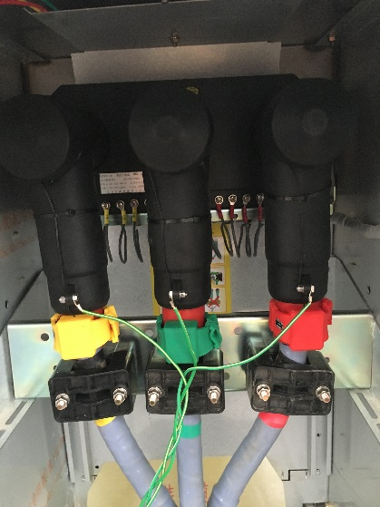
传感器类型 | 参数介绍
无线温度传感器（户外）
无线温度传感器（户外） | 参数 | 温度测量范围：-40～+200℃
无线温度传感器（户外） | 参数 | 测量精度：≤±0.5℃
无线温度传感器（户外） | 参数 | 温度采样频率：变化≤2℃时，5分钟发送1次；  变化>2℃时，1分钟发送1次，
无线温度传感器（户外） | 参数 | 无线频率：433MHz
无线温度传感器（户外） | 参数 | 无线传输距离：≤150米
无线温度传感器（户外） | 参数 | 电池使用寿命：5~8年
无线温度传感器（户外） | 参数 | 安装方式：镙栓固定
无线温度传感器（户外） | 参数 | 主体尺寸：60mm*45mm*25mm，总长：105mm
无线温度传感器（户外） | 安装 | 镙栓固定
无线温度传感器（户外） | 安装部位 | 户外隔离刀闸、穿墙线夹套管接头、变压器进出桩头、户  外软连接铜排搭接
无线温度传感器（户外） | 安装示例 | 变压器进出桩头 穿墙线夹套管  户外隔离刀闸

2.3无线测温主机

2.3.1装置技术参数
技术参数 |  |  | 技术指标
使用环境 | 环境温度 |  | -10℃～+55℃（正常工作）
使用环境 | 环境湿度 |  | ≤95%
使用环境 | 大气压力 |  | 80～110KPa
使用环境 | 海拔高度 |  | ≤2500米
工作电源 | 电 源 |  | DC 3.3V~24V
接收数量 | 可接入传感器最大数量 |  | 120只
无线频段 |  |  | 433M
环境温度测量 | 温度传感器测量范围 |  | -40℃～+200℃，±0.5℃
通讯方式 |  |  | TTL
 |  |  | RS485
默认通讯参数 |  | 波特率 | 9600Bps
 |  | 数据位 | 8位
 |  | 停止位 | 0位
 |  | 校验方式 | 无
通讯规约 |  |  | 标准MODBUS规约（可定制）
安装方式 |  |  | 导轨安装，螺丝安装

2.3.2接线端子序号图
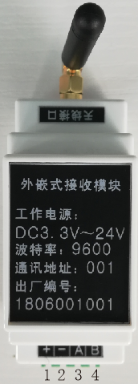
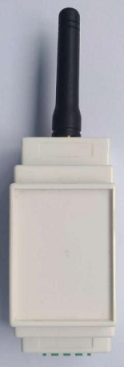
图1、接线端子序号图
序号 | 中文说明 | 序号 | 中文说明
1 | 电源输入正极 | 3 | RS485A/RX
2 | 电源输入负极 | 4 | RS485B/TX

2.3.3开孔尺寸
外形尺寸：88*37*59（单位：mm）
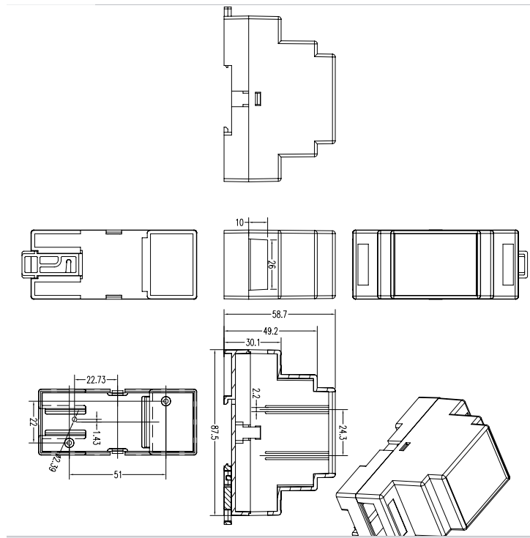
安装方式：35mm导轨安装

三、功能说明
功能 | 说明
通讯参数 | 通讯时所设置的参数。
无线参数 | 接收模块与温度传感器的匹配参数。
温度参数 | 16位数据，高位在前，精确到0.1℃，误差±1℃。
电压参数 | 16位数据，高位在前，如传感器为有源传感器，该值为电池电压，若为无源传感器，该值为取电整流稳压后的电压值。
ID寄存器参数 | 可设置传感器ID。
寄存器地址参数 | 可修改参数寄存器起始地址
报警温度及状态信息 | 报警温度默认为90℃。  状态信息：0x0000表示未超温，0xFFFF表示超温，0x1111表示最高温为负温度。最高温如果为正，则为最高温，为负则为最低温。

四、注意事项
注意事项
1 | 输入电源的范围为DC 3.3V~24V。
2 | 严格按照端子序号接线，若接线好通电后，模块若无LED灯常亮，请及时拔出，检查接线是否正确。

无线测温集中接收转发装置

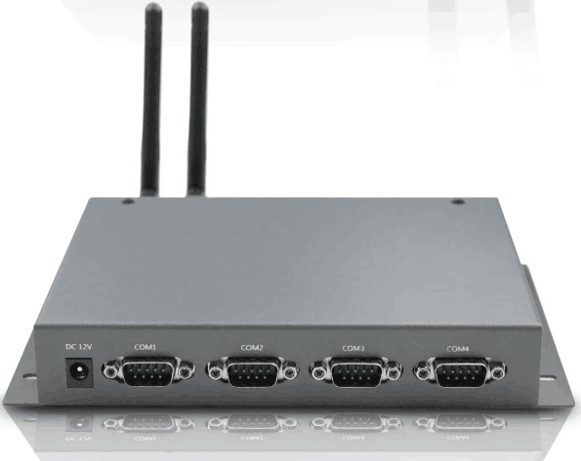

安全和注意事项
危险和警告
■本装置只能由专业人士进行安装和维护。
■对于因不遵守本手册的说明而引起的故障，厂家不承担任何责任。

触电、燃烧和爆炸的危险
■设备只能由取得资格的工作人员才能进行安装和维护。
■对设备进行任何操作前，应隔离电压输入和切断设备的工作电源.
■要有一台可靠的电压检测设备来确认电压是否已切断。
■在将设备通电前，应该将所有的机械部件恢复原位。
■设备在使用中应该提供正确的额定电压。
■在通电前应仔细检测所有的接线是否正确。

不注意这些预防措施就有可能会引起严重损害！

目 录
一、概述 4
二、无线测温系统结构 5
2.1 无线测温系统结构图 5
2.2 无线温度传感器 6
2.3无线测温主机 13
三、外形尺寸及安装方式 15
四、无线测温系统典型组网方式 16
附录一：通讯规约 17

一、概述
高压电气设备温度监测点都处于高电压、大电流、强磁场的环境中，甚至有的监测点还处在密闭的空间中，由于强电磁噪声和高压绝缘、空间的限制等问题，通常的温度测量方法无法解决这些问题导致无法使用。我公司自主开发设计的无线温度监测系统采用无线电波进行信号传输。传感器安装在高压设备上，与接收设备之间无电气连接，因此该系统从根本上解决了高压设备接点运行温度不易实时在线监测的难题。
无线温度监测系统具有极高的可靠性和安全性，可直接安装到每台高压开关、母线接头、户外刀闸、变压器等容易产生高温的电气接点处。系统配备标准通讯接口，可联网运行。通过上位机软件，可记录高压设备实时运行温度的数据。为高压设备的维修提供历史数据，实现了高压设备热故障预知维护。

二、无线测温系统结构

2.1 无线测温系统结构图
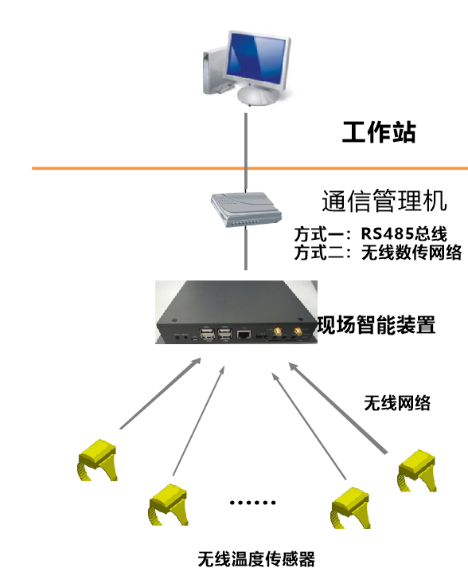

2.2 无线温度传感器
无线温度传感器用于测量高压带电物体表面或接点处的温度，如高压开关柜内的裸露触点、母线连接处、户外刀闸及变压器等的运行温度。无线温度传感器是由温度传感器、信号调制放大、逻辑控制电路、无线调制接口等组成（如下图所示）。传感器将采集到的温度信号通过无线网络发送到无线测温主机。
无线温度传感器原理结构图
主要功能：
主要功能 | 功能介绍
温度检测功能 | 实时检测被测部位的当前温度
供电电压自检功能 | 实时检测传感器自身的供电电压值
所检测到的数据全部通过无线上传到无线测温主机
无线温度传感器种类：
传感器类型 | 参数介绍
无线温度传感器（有源）
无线温度传感器（有源） | 参数 | 温度测量范围：-25～+200℃
无线温度传感器（有源） | 参数 | 测量精度：±1℃（0~75℃）,±2℃（-20~150℃）
无线温度传感器（有源） | 参数 | 温度采样频率：默认1分钟（可设置）
无线温度传感器（有源） | 参数 | 无线频率：2.4GHz/433MHz
无线温度传感器（有源） | 参数 | 无线传输距离：≤10米（2.4GHz）/≤200米（433MHz）
无线温度传感器（有源） | 参数 | 电池使用寿命：5~8年
无线温度传感器（有源） | 参数 | 安装方式：捆绑式
无线温度传感器（有源） | 参数 | 外形尺寸：主体尺寸：38mm*35mm*24mm，表带总长：385mm
无线温度传感器（有源） | 安装方法 | 第一步：传感器配对好测温主机和高压开关柜号。
无线温度传感器（有源） | 安装方法 | 第二步：该面柜子的传感器配对测温部位。
无线温度传感器（有源） | 安装方法 | 第三步：打开传感器开关，并捆绑于相应的测温部位。
无线温度传感器（有源） | 安装方法 | 第四步：如果传感器的探头是带线引出型，用线顶端的探头捆绑于测温部位。
无线温度传感器（有源） | 安装部位 | 移开式高压开关柜：母排， 静触头，电缆搭接等部位。
无线温度传感器（有源） | 安装部位 | 固定式高压开关柜：母排， 隔离刀闸，电缆搭接等部位。
 | 安装示例 | 静触头 隔离刀  电缆搭接 低压刀闸
传感器类型 | 参数介绍
无线温度传感器（无源） | 传感器结构：  ①取电合金片：用于感应取电  ②硅胶表带 ：模块主体  ③传感器温度探头 ：用耐高温扎带捆绑于测温部位，检测测温部位温度
无线温度传感器（无源） | 参数 | 温度测量范围：-25～+200℃
无线温度传感器（无源） | 参数 | 测量精度：±1℃（0~75℃）,±2℃（-20~150℃）
无线温度传感器（无源） | 参数 | 温度采样频率：默认10秒（可设置）
无线温度传感器（无源） | 参数 | 无线频率：2.4GHz/433MHz
无线温度传感器（无源） | 参数 | 无线传输距离：≤10米（2.4GHz）/≤200米（433MHz）
无线温度传感器（无源） | 参数 | 工作电源：感应取电
无线温度传感器（无源） | 参数 | 启动电流：≥8A
无线温度传感器（无源） | 参数 | 安装方式：捆绑式
无线温度传感器（无源） | 参数 | 主体尺寸：46mm*35mm*21mm，表带总长：380mm
无线温度传感器（无源） | 安装部位 | 移开式高压开关柜：母排， 静触头，电缆搭接等部位。
无线温度传感器（无源） | 安装部位 | 固定式高压开关柜：母排， 隔离刀闸，电缆搭接等部位。
无线温度传感器（无源） | 安装 | 第一步：预计安装部位长度，把取电合金片对折1到2次。
无线温度传感器（无源） | 安装 | 第二步：把折好的取电片插入传感器。
无线温度传感器（无源） | 安装 | 第三步：将模块缠绕在取电部位（电流主路），并拉紧折叠两侧的合金片，然后把尾部反折过来，压紧。
无线温度传感器（无源） | 安装 | 第四步：用硅胶表带包住取电片，并绑紧。
无线温度传感器（无源） | 安装 | 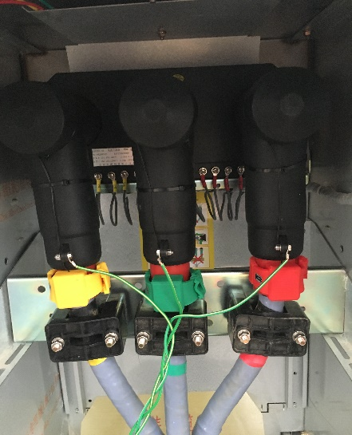  第五步：然后用扎带把温度探头捆绑在测温部位上。  安装注意事项：  1、断路器动触头安装如图：  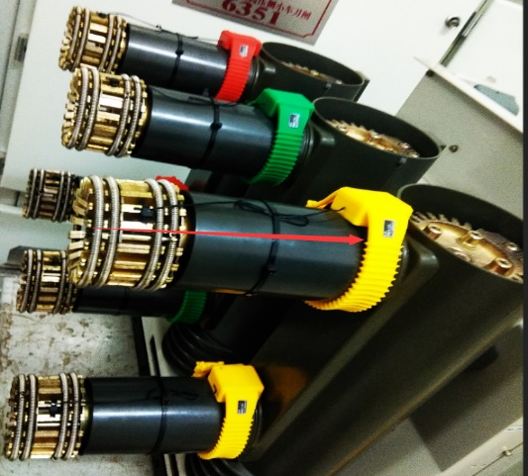  注意：测温模块尽量往后靠与接触头保持距离，确保有足够的安全距离。测温探头固定紧防止来回晃动。  2、电缆头安装如图：  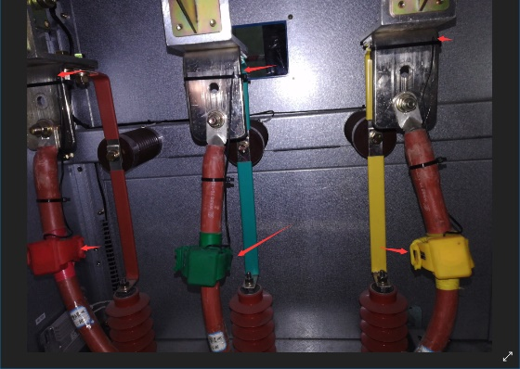  注意：模块与模块之间有足够的安全距离，禁止紧挨在一起，以免在运行过程中出现放电情况。测温探头固定紧防止来回晃动。
传感器类型 | 参数介绍
无线温度传感器（户外） | 传感器结构：  - 外壳：模块主机  - 铜片：安装螺丝孔、感应温度探头  - 天线：发送信号
无线温度传感器（户外） | 参数 | 温度测量范围：-25～+200℃
无线温度传感器（户外） | 参数 | 测量精度：≤±1℃
无线温度传感器（户外） | 参数 | 温度采样频率：变化≤2℃时，5分钟发送1次；  变化>2℃时，1分钟发送1次，
无线温度传感器（户外） | 参数 | 无线频率：433MHz
无线温度传感器（户外） | 参数 | 无线传输距离：≤200米
无线温度传感器（户外） | 参数 | 电池使用寿命：5~8年
无线温度传感器（户外） | 参数 | 安装方式：镙栓固定
无线温度传感器（户外） | 参数 | 主体尺寸：60mm*45mm*25mm，总长：105mm
无线温度传感器（户外） | 安装 | 镙栓固定
无线温度传感器（户外） | 安装部位 | 户外隔离刀闸、穿墙线夹套管接头、变压器进出桩头、户  外软连接铜排搭接
无线温度传感器（户外） | 安装示例 | 变压器进出桩头 穿墙线夹套管  户外隔离刀闸

2.3无线测温主机
现场监控主机实时读取无线温度传感器的温度，并通过RS485总线上传送给上位计算机后台系统。
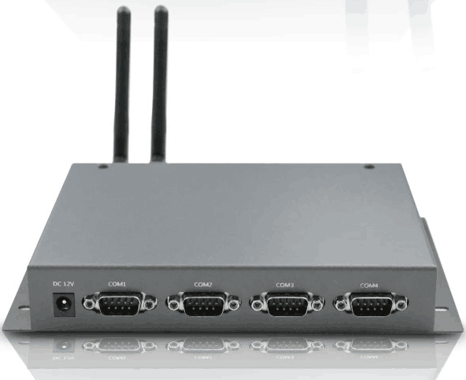
、

无线测温主机
主要功能：
主要功能 |  | 功能介绍
主要参数 | 上网功能 | 内置4G模块、内置WIFI可以实时通过网络把数据传送至后台数据库
主要参数 | 设置功能 | 内置蓝牙模块可通过手机APP设置参数
主要参数 | 接口 | 4个USB接口、1个以太网口
主要参数 | 显示接口 | HDMI接口可连接任意显示屏
主要参数 | 通讯接口 | 两路RS232接口、2路RS485接口
技术指标：
技术参数 |  | 技术指标
无线参数 | 无线频率 | 2.4GHz/433MHz
无线参数 | 管理无线传感器数量 | ≤240只
通讯参数 | 通讯方式 | RS485、以太网、光纤，无线数传电台、RS485通讯距离≤1200m（不加中继）
通讯参数 | 主机组网数量 | ≤128台
通讯参数 | 通讯规约 | Modbus规约
通讯参数 | 波特率 | 1200、2400、4800、9600 bps 可选
工作电压 |  | DC9-30V
整机功耗 |  | ≤5VA
工作温度 |  | -10℃~+70℃
工作湿度 |  | 5%~90%
海拔 |  | ≤2500米
绝缘电阻 |  | ≥100MΩ(温度在10~30℃,相对湿度小于80%)
安装方式 |  | 壁挂式安装、嵌入式

三、外形尺寸及安装方式
测温主机外形尺寸（单位：mm）
测温主机安装方式：壁挂式安装
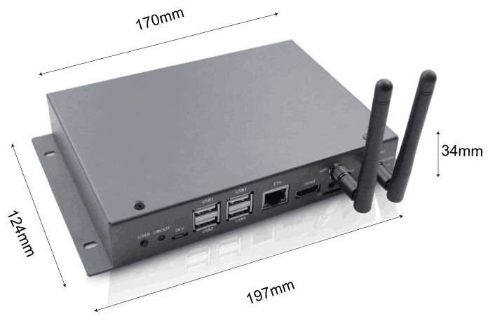

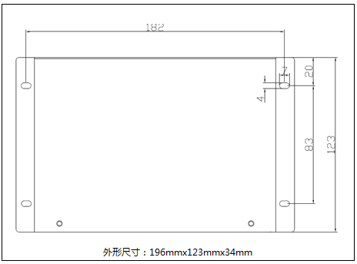

四、无线测温系统典型组网方式

注：此图为典型的组网方式，实际应用中根据项目情况可能有所改变。

附录一：通讯规约
通讯协议
通讯规约 | Modbus RTU
通讯波特率 | 1200bps、2400bps、4800bps、9600bps（可选）
数据格式 | 数据位 | 8位
数据格式 | 奇偶校验位 | 无
数据格式 | 停止位 | 1位
读命令 | 0x03
写命令 | 0x10
寄存器地址表：
寄存器地址 | 寄存器内容 | 实际值 | 单位 | 备注
通讯参数
01 | 装置地址 | 1~255 |  | 1-255,广播地址为0
02 | 通讯波特率状态字 | 0~3 |  | 0: 1200 1: 2400 2: 4800 3: 9600
03 | 校验位 | 0~2 |  | 0: 无校验 1: 奇校验 2: 偶校验
04 | 数据位 | 0~1 |  | 0: 8位 1: 9位
05 | 停止位 | 0~3 |  | 0: 0.5位 1: 1位 2: 1.5位 3: 2位
时间参数
21 | 年年 |  |  | YYYY（BCD码格式）
22 | 月日 |  |  | MMDD（BCD码格式）
23 | 周时 |  |  | WWhh（BCD码格式）
24 | 分秒 |  |  | mmss（BCD码格式）
1001 | 触点测温高温预警 |  | ℃
1002 | 触点测温高温报警 |  | ℃
1003 | 触点测温低温预警 |  | ℃ | 仅用低8位，有符号8位数据类型
1004 | 触点测温低温报警 |  | ℃ | 仅用低8位，有符号8位数据类型
采集点温度数据
1501 | 采集点1温度数据 | * 0.1 | ℃ | (16位有符号数据类型,高位在前)
1502 | 采集点2温度数据 | * 0.1 | ℃ | (16位有符号数据类型,高位在前)
1503 | 采集点3温度数据 | * 0.1 | ℃ | (16位有符号数据类型,高位在前)
…… | …… | …… | ……
2218 | 采集点718温度数据 | * 0.1 | ℃ | 注意：实际地址最大值根据采集点数量自动调整。例如集显主机设置了100个测温点，则地址最大值为100。
2219 | 采集点719温度数据 | * 0.1 | ℃ | 注意：实际地址最大值根据采集点数量自动调整。例如集显主机设置了100个测温点，则地址最大值为100。
2220 | 采集点720温度数据 | * 0.1 | ℃ | 注意：实际地址最大值根据采集点数量自动调整。例如集显主机设置了100个测温点，则地址最大值为100。
采集点供电电压数据
2501 | 采集点1电压值 |  | mV | (16位无符号数据类型,高位在前)
2502 | 采集点2电压值 |  | mV | (16位无符号数据类型,高位在前)
2503 | 采集点3电压值 |  | mV | (16位无符号数据类型,高位在前)
…… | …… | …… | …… | …….
3218 | 采集点718电压值 |  | mV | 注意：实际地址最大值根据采集点数量自动调整。例如集显主机设置了100个测温点，则地址最大值为100
3219 | 采集点719电压值 |  | mV | 注意：实际地址最大值根据采集点数量自动调整。例如集显主机设置了100个测温点，则地址最大值为100
3220 | 采集点720电压值 |  | mV
报警记录
1401 | 最新1条报警记录 |  | 每组共读13个寄存器，26个字节。数据格式：  点号  报警类型(0x0001: 高温报警；0x0002: 低温报警)  温度值  供电电压值  报警时间 -> 年  报警时间 -> 月(高8位)日(低8位)  报警时间 -> 时(高8位)分(低8位)  报警时间 -> 秒  保留位  恢复时间 -> 年  恢复时间 -> 月(高8位)日(低8位)  恢复时间 -> 时(高8位)分(低8位)  恢复时间 -> 秒
1402 | 最新2条报警记录
1403 | 最新3条报警记录
… | …….
1410 | 最新10条报警记录
注意：读取采集点信息（温度、电压等）时，寄存器地址不能超过设置的采集点数量。

